Схема теплоснабжения
города Волгодонска на период 2015 – 2029 гг.
(актуализация на 2016 год)
ТОМ 1
Утверждаемая часть

г. Санкт-Петербург
2016 год

Схема теплоснабжения
города Волгодонска на период 2015 – 2029 гг.
(актуализация на 2016 год)
ТОМ 1
Утверждаемая часть

г. Санкт-Петербург
2016 год

Схема теплоснабжения
города Волгодонска на период 2015 – 2029 гг.
(актуализация на 2016 год)
ТОМ 1
Утверждаемая часть

Оглавление

Глава 1. Показатели перспективного спроса на тепловую энергию (мощность) и теплоноситель в установленных границах территории города 7
1.1. Площадь строительных фондов и приросты площади строительных фондов по расчетным элементам территориального деления с разделением объектов строительства на многоквартирные дома, жилые дома, общественные здания и производственные здания промышленных предприятий по этапам – на каждый год первого 5-летнего периода и на последующие 5-летние периоды (этапы) 7
1.2. Объемы потребления тепловой энергии (мощности), теплоносителя и приросты потребления тепловой энергии (мощности), теплоносителя с разделением по видам теплопотребления в каждом расчетном элементе территориального деления на каждом этапе 26
1.3. Потребление тепловой энергии (мощности) и теплоносителя объектами, расположенными в производственных зонах с учетом возможных изменений производственных зон и их перепрофилирования и приросты потребления тепловой энергии (мощности), теплоносителя производственными объектами, с разделением по видам теплопотребления и по видам теплоносителя (горячая вода и пар) на каждом этапе 41
Глава 2. Перспективные балансы располагаемой тепловой мощности источников тепловой энергии и тепловой нагрузки потребителей 42
2.1. Радиус эффективного теплоснабжения, позволяющий определить условия, при которых подключение новых или увеличивающих тепловую нагрузку теплопотребляющих установок к системе теплоснабжения нецелесообразно вследствие увеличения совокупных расходов в указанной системе на единицу тепловой мощности, определяемой для зоны действия каждого источника тепловой энергии 42
2.2. Описание существующих и перспективных зон действия систем теплоснабжения и источников тепловой энергии 48
2.3. Описание существующих и перспективных зон действия индивидуальных источников тепловой энергии 50
2.4. Перспективные балансы тепловой мощности и тепловой нагрузки в перспективных зонах действия источников тепловой энергии, в том числе работающих на единую тепловую сеть, на каждом этапе 53
Глава 3. Перспективные балансы теплоносителя 67
3.1. Перспективные балансы производительности водоподготовительных установок и максимального потребления теплоносителя теплопотребляющими установками потребителей 67
3.2. Перспективные балансы производительности водоподготовительных установок источников тепловой энергии для компенсации потерь теплоносителя в аварийных режимах работы систем теплоснабжения 69
Глава 4. Предложения по строительству, реконструкции и техническому перевооружению источников тепловой энергии 70
4.1. Предложения по строительству источников тепловой энергии, обеспечивающих перспективную тепловую нагрузку на осваиваемых территориях города Волгодонска, для которых отсутствует возможность или целесообразность передачи тепловой энергии от существующих или реконструируемых источников тепловой энергии. Обоснование отсутствия возможности передачи тепловой энергии от существующих или реконструируемых источников тепловой энергии основывается на расчетах радиуса эффективного теплоснабжения 70
4.2. Предложения по реконструкции источников тепловой энергии, обеспечивающих перспективную тепловую нагрузку в существующих и расширяемых зонах действия источников тепловой энергии 70
4.3. Предложения по техническому перевооружению источников тепловой энергии с целью повышения эффективности работы систем теплоснабжения 75
4.4. Графики совместной работы источников тепловой энергии, функционирующих в режиме комбинированной выработки электрической и тепловой энергии и котельных, меры по выводу из эксплуатации, консервации и демонтажу избыточных источников тепловой энергии, а также источников тепловой энергии, выработавших нормативный срок службы, в случае, если продление срока службы технически невозможно или экономически нецелесообразно 80
4.5. Меры по переоборудованию котельных в источники комбинированной выработки электрической и тепловой энергии для каждого этапа 80
4.6. Меры по переводу котельных, размещенных в существующих и расширяемых зонах действия источников комбинированной выработки тепловой и электрической энергии в «пиковый» режим работы для каждого этапа, в том числе график перевода 80
4.7. Решения о загрузке источников тепловой энергии, распределении (перераспределении) тепловой нагрузки потребителей тепловой энергии в каждой зоне действия системы теплоснабжения между источниками тепловой энергии (мощности), поставляющими тепловую энергию в данной системе теплоснабжения, на каждом этапе 81
4.8. Оптимальный температурный график отпуска тепловой энергии для каждого источника тепловой энергии или группы источников в системе теплоснабжения, работающей на общую тепловую сеть, устанавливаемый для каждого этапа и оценку затрат при необходимости его измерения 81
4.9. Предложения по перспективной установленной тепловой мощности каждого источника тепловой энергии с учетом аварийного и перспективного резерва тепловой мощности с предложениями по утверждению срока ввода в эксплуатацию новых мощностей 84
Глава 5. Предложения по строительству и реконструкции тепловых сетей 86
5.1. Предложения по строительству и реконструкции тепловых сетей, обеспечивающих перераспределение тепловой нагрузки из зон с дефицитом располагаемой тепловой мощности источников тепловой энергии в зоны с резервом располагаемой тепловой мощности источников тепловой энергии 86
5.2. Предложения по строительству тепловых сетей для обеспечения перспективных приростов тепловой нагрузки в осваиваемых районах городского округа под жилищную, комплексную или производственную застройку 86
5.3. Предложения по строительству и реконструкции тепловых сетей в целях обеспечения условий, при наличии которых существует возможность поставок тепловой энергии потребителям от различных источников тепловой энергии при сохранении надежности теплоснабжения 90
5.4. Предложения по строительству и реконструкции тепловых сетей для повышения эффективности функционирования системы теплоснабжения, в том числе за счет перевода котельных в пиковый режим работы или ликвидации котельных 90
5.4.1. Предложения по техническому перевооружению участков тепловых сетей с целью повышения эффективности работы 90
5.4.2. Предложения по реконструкции тепловых сетей, подлежащих замене в связи с исчерпанием эксплуатационного ресурса 91
5.5. Предложения по строительству и реконструкции тепловых сетей для обеспечения нормативной надежности и безопасности теплоснабжения, определяемых в соответствии с методическими указаниями по расчету уровня надежности и качества поставляемых товаров, оказываемых услуг для организаций, осуществляющих деятельность по производству и (или) передаче тепловой энергии, утверждаемыми уполномоченным Правительством Российской Федерации федеральным органом исполнительной власти 94
5.5.1. Организация закрытой схемы горячего водоснабжения 94
5.5.2. Установка общедомовых приборов учета тепловой энергии 106
5.5.3. Технические и организационные мероприятия 106
Глава 6. Перспективные топливные балансы 110
6.1. Расчеты по каждому источнику тепловой энергии перспективных годовых расходов основного вида топлива необходимого для обеспечения нормативного функционирования источников тепловой энергии 110
6.2. Расчеты по каждому источнику тепловой энергии нормативных запасов аварийных видов топлива 115
Глава 7. Инвестиции в строительство, реконструкцию и техническое перевооружение 116
7.1. Предложения по величине необходимых инвестиций в строительство, реконструкцию и техническое перевооружение источников тепловой энергии на каждом этапе 123
7.2. Предложения по величине необходимых инвестиций в новое строительство, реконструкцию и техническое перевооружение тепловых сетей, насосных станций и тепловых пунктов на каждом этапе 126
7.3. Предложения по величине инвестиций в связи с изменениями температурного графика и гидравлического режима работы системы теплоснабжения 130
Глава 8. Решение об определении единой теплоснабжающей организации (организаций) 131
8.1. Основные положения по обоснованию ЕТО 131
Глава 9. Решения о распределении тепловой нагрузки между источниками тепловой энергии 136
Глава 10. Решения по бесхозяйным тепловым сетям 138
Список использованных источников 140

- Показатели перспективного спроса на тепловую энергию (мощность) и теплоноситель в установленных границах территории города
  - Площадь строительных фондов и приросты площади строительных фондов по расчетным элементам территориального деления с разделением объектов строительства на многоквартирные дома, жилые дома, общественные здания и производственные здания промышленных предприятий по этапам – на каждый год первого 5-летнего периода и на последующие 5-летние периоды (этапы)
Статистическая сводка по площадям существующего жилого и общественного фонда представлена в Генеральном плане города Волгодонска, разработанном в 2008 году.
По запросу МКУ «Департамент строительства и городского хозяйства» была предоставлена информация по общей отапливаемой площади зданий, подключенных к централизованному теплоснабжению в г. Волгодонске по состоянию на 2016 год. Данные представлены в таблице 1.
- Общая площадь отапливаемых помещений, подключенных к централизованной системе теплоснабжения
№  п/п | Тип застройки | Количество зданий | Общая отапливаемая площадь помещений, тыс. кв. м.
1 | Многоквартирная жилая застройка | 762 | 3605,52
2 | Индивидуальная застройка | 135 | 11,0
3 | Бюджетные учреждения | 111 | 347,49
4 | Прочие | н/д | н/д
Итого: | - | 1008 | 3964,01
Для наглядности, данные из таблицы представлены на рисунке в виде диаграммы.
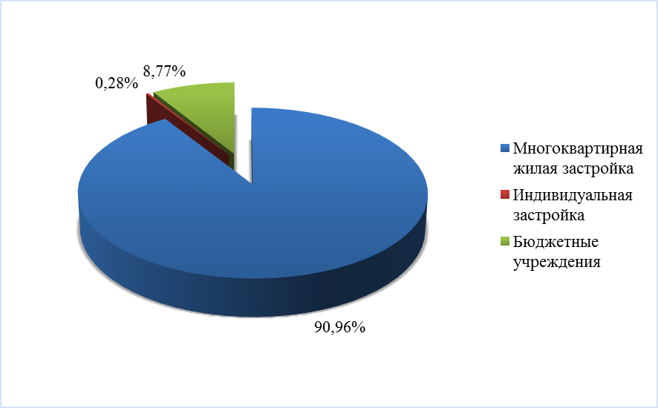
- Распределение отапливаемых площадей по типам застройки
Анализ диаграммы показывает, что наибольшую долю застройки в городе занимает многоквартирная жилая застройка – более 90%, доля застройки бюджетными учреждениями составляет чуть менее 9%. На долю частного сектора приходится менее 1%.
За период с 2014 по 2015 гг. к системе централизованного теплоснабжения были подключены следующие объекты:
2014 год:
- жилой комплекс «Апельсин» (ул. Гагарина, 42/9);
- жилой дом (ул. Весенняя, 36).
2015 год:
- государственное бюджетное учреждение культуры РО «Волгодонский эколого-исторический музей» (ул. Ленина, 52);
- муниципальное бюджетное дошкольное образовательное учреждение детский сад «Жемчужина» (ул. Гагарина, 35).
Данные о предполагаемом строительстве жилого, общественного и прочих фондов в г. Волгодонске предоставлены отделом Архитектуры и Градостроительства Администрации МО «г. Волгодонск» на основе Генерального плана и представлены на период 2016-2030 гг. Данные по новому строительству представлены в таблице 2.

- План строительства жилого и общественного фонда до 2030 года
№ п/п | Наименование  объекта, адрес | Вид застройки | Объем строительства | Сроки реализации инвестиционной площадки
1 | Мкр. В-Ц,  пр. Курчатова –  ул. Карла Маркса | Комплексная жилая застройка | – 28 секций 5-этажного жилого строительства;  – 20 секций 9-этажного жилого строительства;  – детский сад на 320 мест;  – школа на 1000 мест;  – 5 общественно-торговых зданий. | 2025
2 | Мкр. В-Е,  пр. Мира | Комплексная застройка индивидуального жилищного строительства | – 187 индивидуальных домов;  – 50 блокированных жилых домов;  – 5 зданий общественно-торгового назначения;  – детский сад на 80 мест. | 2020
3 | Мкр. В-23,  пр. Лазоревый | Комплексная застройка индивидуального жилищного строительства | – 300 индивидуальных домов;  – 5 зданий общественно-торгового назначения. | 2025
4 | Мкр. В-24,  ул. Индустриальная | Комплексная застройка индивидуального жилищного строительства | – 300 индивидуальных домов;  – спортивный центр;  – 7 зданий торгового назначения;  – детский сад на 260 мест. | 2025
5 | Мкр.В-25,  ул. Индустриальная | Комплексная застройка индивидуального жилищного строительства | – 148 индивидуальных домов;  – 12 блокированных жилых домов;  – 1 объект соцкульт. быта;  – детский сад на 180 мест. | 2019
6 | Мкр. В-14,  пр. Мира | Комплексная застройка индивидуального жилищного строительства | – 5-этажные жилые дома (640 кв.). | 2020
7 | Мкр. В-14,  Ул. Индустриальная | Комплексная жилая застройка | – 134 индивидуальных домов;  – 14 блокированных жилых домов;  – 2 здания общественно-торгового назначения;  – школа на 960 мест;  – детский сад на 280 мест. | 2021
8 | Мкр. В-17,  ул. Индустриальная –  ул. Маршала Кошевого | Комплексная жилая застройка | – Жилая многоэтажная застройка на 2748 кв.;  – детский сад на 280 мест | 2025
9 | Мкр. В-10,  ул. Энтузиастов –  ул. Ленинградская | Комплексная жилая застройка | – 100 индивидуальных домов;  – 37 блокированных жилых домов;  – 4 здания общественно-торгового назначения;  – школа на 274 места;  – детский сад на 103 места;  – 9 секций 9-этажных жилых домов;  – 5 секций 5-этажных жилых домов;  – 6 секций 6-этажных жилых домов. | 2018
10 | Мкр. ВЦ-2 | Комплексная жилая застройка | – жилая застройка на 1280 квартир;  – детский сад на 280 мест;  – бассейн. | 2022
11 | Мкр. В-13,  пр. Мира | Комплексная жилая застройка | – 18 секций 5-этажных домов (жилая застройка на 360 квартир). | 2021
12 | Мкр. В-9,  внутри мкр., со стороны ул. К. Маркса | Точечная жилая застройка | – 3 секции 5-этажных домов (жилая застройка на 60 квартир). | 2018
13 | Мкр. В-12,  ул. Энтузиастов –  ул. Ленинградская | Точечная жилая застройка | – 3 секции 5-этажной застройки (32 кв.). | 2018
14 | Мкр. В-5,  пр. Курчатова –  ул. Академика Королева | Точечная жилая застройка | – 4 секции 9-этажных домов (144 кв.). | 2018
15 | Мкр. В-8,  ул. К. Маркса –  ул. Ленинградская | Комплексная жилая застройка | – 5 секций 4-этажной жилой застройки (по 24 кв.). | 2019
16 | Квартал В-16,  ул. Маршала Кошевого – ул. Индустриальная | Точечная жилая застройка | – 4 секции 5-этажной застройки (80 квартир). | 2019
17 | Квартал В-7,  (район школы 19/20, ул. К. Маркса) | Комплексная жилая застройка | – 4-х и 5-х секционная 10-этажная жилая застройка (363 кв.). | 2018
18 | Мкр. «Медгородок»,  ул. Гагарина | Комплексная жилая застройка | – 15 секций 5-этажной жилой застройки (300 кв.); | 2018
19 | Мкр. В-26 | Комплексная застройка индивидуального жилищного строительства | – 240 индивидуальных жилых домов;  – спортивный центр;  – 4 здания торгового назначения;  – детский сад на 260 мест; | 2025
20 | Мкр. В-22 | Комплексная застройка индивидуального жилищного строительства | – 238 индивидуальных жилых домов;  – 6 зданий общественно-торгового назначения;  – детский сад на 120 мест. | 2019
21 | Старая часть города, район Ростовского шоссе | Комплексная застройка индивидуального жилищного строительства | – 143 индивидуальных жилых домов;  – детский сад на 120 мест. | 2020
22 | Старая часть города, район Ростовского шоссе | Комплексная застройка жилищного строительства | – 7-этажная жилая застройка (103,3 га);  – малоэтажная индивидуальная застройка (241,35 га). | 2025-2030
23 | Мкр. «Медгородок №2»,  ул. Гагарина | Комплексная застройка жилищного строительства | – жилищное строительство на 2748 кв.;  – детский сад на 280 мест. | 2025
24 | Мкр. В-2 | Точечная жилая застройка | – 9-этажный жилой дом с помещениями общественного назначения. | 2016
25 | Мкр. В-У | Точечная жилая застройка | – 3-х секционный девятиэтажный жилой дом | 2017
26 | Квартал общежитий | Точечная жилая застройка | – Многоквартирный жилой дом. | 2016
27 | Мкр. В-3 | Точечная общественная застройка | – Спортивно-торговый комплекс. | 2016
28 | Мкр. В-1 | Точечная общественная застройка | – 5-этажный общественно-торговый комплекс. | 2016
29 | Мкр. б/н (ЮЗР) | Точечная общественная застройка | – 2-этажный торговый центр. | 2016
30 | Мкр. В-5 | Комплексная застройка жилищного строительства | – 9-этажная жилая застройка из 3х домов | 2016-2018
31 | В-17 | Точечная жилая застройка | – 3-х секционный десятиэтажный жилой дом | 2016
32 | В-17 | Точечная жилая застройка | – 2-х секционный десятиэтажный жилой дом | 2016
33 | Мкр. «Медгородок»,  ул. Мира, 7а | Точечная общественная застройка | – здание общественно-торгового назначения | 2020
34 | Мкр. 6  Морская, 23д | Точечная общественная застройка | - гаражный бокс | 2016
35 | Мкр. «Медгородок»,  ул. Гагарина, 34 | Точечная общественная застройка | – объект медицинского назначения | 2019
36 | ул. Степная, 22 | Точечная общественная застройка | – торговый комплекс | 2016
37 | БВП, 3 | Строение | – полномасшатбный тренажер. Энергоблоки №3,4 | 2016

Согласно данным Генерального пана города Волгодонска, на расчетный срок предполагается дифференцированная жилищная обеспеченность, зависящая от вида собственности. Жилищная обеспеченность в многоквартирных домах, учитывая тип современных квартир, принимается 28 м²/чел. В частных домах с приусадебными участками, может колебаться в значительных приделах, в зависимости от финансовых возможностей домовладельца, ориентировочно от 40 м²/чел.
Согласно данным МКУ «Департамент строительства и городского хозяйства», численность жителей одной квартиры принимается в количестве 3 человек.
Нормы общей площади на 1 ребенка/учащегося для проектируемых детских садов и общеобразовательных школ, а также для застройки других видов, приняты согласно Приложению Г (таблица Г.1) СП 124.13330.2012 «Тепловые сети. Актуализированная редакция СНиП 41-02-2003».
Ориентировочные объемы нового жилищного и общественного строительства рассчитаны на основе вышеуказанных данных. Площади перспективного строительства с распределением его по этапам ввода в эксплуатацию на период 2016-2029 гг. представлено в таблице 3.

- Расчетные объемы нового строительства до 2029 года
Вид застройки |  | Наименование территориальной единицы | Ед. изм. | Новое жилищное строительство тыс. кв. м общей площади
 |  |  |  | В том числе |  |  |  | Всего:
 |  |  |  | многоквартирная застройка | индивидуальные жилые дома | бюджетные учреждения | прочие
1. | Комплексная жилая застройка | Мкр. В-Ц,  пр. Курчатова –  ул. Карла Маркса | тыс. кв. м общей площади | 107,52 | 0,00 | 13,20 | 7,49 | 128,21
2. | Комплексная застройка индивидуального жилищного строительства | Мкр. В-Е,  пр. Мира | - | 60,00 | 22,44 | 0,80 | 2,40 | 85,64
3. | Комплексная застройка индивидуального жилищного строительства | Мкр. В-23,  пр. Лазоревый | - | 0,00 | 36,00 | 0,00 | 1,80 | 37,80
4. | Комплексная застройка индивидуального жилищного строительства | Мкр. В-24,  ул. Индустриальная | - | 0,00 | 36,00 | 7,10 | 2,40 | 45,50
5. | Комплексная застройка индивидуального жилищного строительства | Мкр.В-25,  ул. Индустриальная | - | 10,08 | 17,76 | 5,82 | 0,00 | 33,66
6. | Комплексная застройка индивидуального жилищного строительства | Мкр. В-14,  пр. Мира | - | 53,76 | 0,00 | 0,00 | 0,00 | 53,76
7. | Комплексная жилая застройка | Мкр. В-14,  Ул. Индустриальная | - | 11,76 | 16,08 | 12,40 | 2,40 | 42,64
8 | Комплексная жилая застройка | Мкр. В-17,  ул. Индустриальная –  ул. Маршала Кошевого | - | 231,00 | 0,00 | 5,62 | 0,00 | 236,62
9. | Комплексная жилая застройка | Мкр. В-10,  ул. Энтузиастов –  ул. Ленинградская | - | 54,94 | 12,00 | 3,77 | 2,40 | 73,11
10. | Комплексная жилая застройка | Мкр. ВЦ-2 | - | 107,52 | 0,00 | 7,91 | 0,00 | 115,43
11. | Комплексная жилая застройка | Мкр. В-13,  пр. Мира | - | 30,24 | 0,00 | 0,00 | 0,00 | 30,24
12. | Точечная жилая застройка | Мкр. В-9,  внутри мкр., со стороны ул. К. Маркса | - | 5,04 | 0,00 | 0,00 | 0,00 | 5,04
13. | Точечная жилая застройка | Мкр. В-12,  ул. Энтузиастов –  ул. Ленинградская | - | 2,69 | 0,0 | 0,0 | 0,0 | 2,69
14. | Точечная жилая застройка | Мкр. В-5,  пр. Курчатова –  ул. Академика Королева | - | 12,10 | 0,0 | 0,0 | 0,0 | 12,10
15. | Комплексная жилая застройка | Мкр. В-8,  ул. К. Маркса –  ул. Ленинградская | - | 13,01 | 0,0 | 0,0 | 0,0 | 13,01
16. | Точечная жилая застройка | Квартал В-16,  ул. Маршала Кошевого – ул. Индустриальная | - | 6,72 | 0,0 | 0,0 | 0,0 | 6,72
17. | Комплексная жилая застройка | Квартал В-7,  (район школы 19/20, ул. К. Маркса) | - | 30,49 | 0,0 | 0,0 | 0,0 | 30,49
18. | Комплексная жилая застройка | Мкр. «Медгородок»,  ул. Гагарина | - | 16,0 | 0,0 | 0,0 | 0,0 | 16,0
19. | Комплексная застройка индивидуального жилищного строительства | Мкр. В-26 | - | 0,0 | 28,80 | 6,80 | 4,80 | 40,40
20. | Комплексная застройка индивидуального жилищного строительства | Мкр. В-22 | - | 0,0 | 28,56 | 1,20 | 4,00 | 33,76
21. | Комплексная застройка индивидуального жилищного строительства | Старая часть города, район Ростовского шоссе | - | 0,0 | 17,16 | 1,20 | 0,00 | 18,36
22. | Комплексная застройка жилищного строительства | Старая часть города, район Ростовского шоссе | - | 376,18 | 482,80 | 0,0 | 0,0 | 858,98
23. | Комплексная застройка жилищного строительства | Мкр. «Медгородок №2»,  ул. Гагарина | - | 230,83 | 0,00 | 2,80 | 0,00 | 233,63
24. | Точечная жилая застройка | Мкр. В-2 | - | 5,45 | 0,00 | 0,00 | 0,00 | 5,45
25. | Точечная жилая застройка | Мкр. В-У | - | 18,15 | 0,0 | 0,0 | 0,00 | 18,15
26. | Точечная жилая застройка | квартал общежитий | - | 3,06 | 0,0 | 0,0 | 0,00 | 3,06
27. | Точечная общественная застройка | Мкр. В-3 | - | 0,00 | 0,0 | 0,0 | 1,02 | 1,02
28. | Точечная общественная застройка | Мкр. В-1 | - | 0,00 | 0,0 | 0,0 | 1,19 | 1,19
29. | Точечная общественная застройка | Мкр. б/н (ЮЗР) | - | 0,00 | 0,0 | 0,0 | 3,40 | 3,40
30. | Комплексная застройка жилищного строительства | Мкр. В-5 | - | 68,63 | 0,0 | 0,0 | 0,00 | 68,63
31. | Точечная жилая застройка | В-17 | - | 9,74 | 0,0 | 0,0 | 0,00 | 9,74
32. | Точечная жилая застройка | В-17 | - | 8,23 | 0,0 | 0,0 | 0,00 | 8,23
33. | Точечная общественная застройка | Мкр. «Медгородок»,  ул. Мира, 7а | - | 0,00 | 0,0 | 0,0 | 2,50 | 2,5
34. | Точечная общественная застройка | Мкр. 6  Морская, 23д | - | 0,00 | 0,0 | 0,0 | 0,015 | 0,015
35. | Точечная общественная застройка | Мкр. «Медгородок»,  ул. Гагарина, 34 | - | 0,00 | 0,00 | 1,00 | 0,00 | 1,0
36. | Точечная общественная застройка | ул. Степная, 22 | - | 0,00 | 0,00 | 0,00 | 5,00 | 5,0
37. | Строение | БВП, 3 | - | - | - | - | - | -
Итого по новому строительству: |  |  |  | 1473,13 | 697,60 | 69,62 | 40,82 | 2281,17

Данные таблицы 3 представлены на рисунке в виде диаграммы.
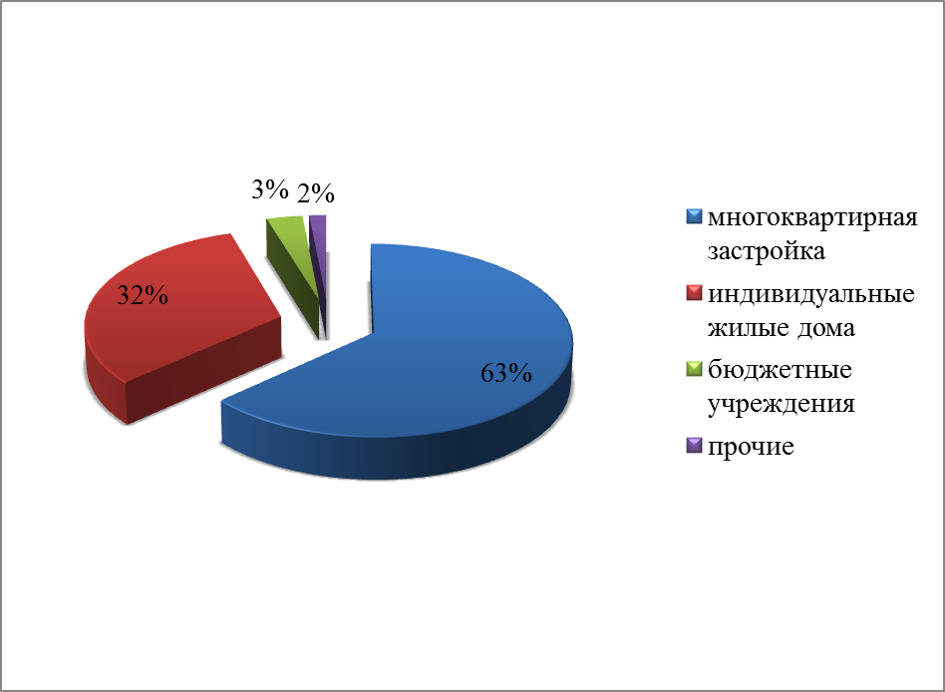
- Распределение перспективного строительства по типам застройки
Анализ таблицы и диаграммы показывает, что наибольший прирост площадей ожидается в виде многоквартирной жилой застройки – 63%, прирост площадей индивидуальных жилых домов составит 32%, на долю бюджетных учреждений и прочей застройки приходится, соответственно, 3 и 2%.
Жилищный фонд к концу расчетного срока составит ориентировочно 5787,25 тыс. кв. м общей площади. Обеспеченность жильем на расчетный срок будет составлять в среднем по муниципальному образованию 31,8 м² общей площади, и может колебаться в зависимости от доходов населения и типа жилой застройки.
Согласно данным Росстата на 2010-2012 гг., Волгодонск является городом с самым благоустроенным жильем в России. Доля аварийного жилья в городе составляет 0,01%, ввиду чего при расчете перспективных площадей города в Схеме теплоснабжения убыль жилых площадей из-за их физического износа не учитывается.
В основном, в перспективе ожидается массовая застройка на не освоенных на данный момент кварталах. Однако также будет присутствовать и уплотнительная внутриквартальная застройка.
Согласно прогнозу, представленному в Генеральном плане, численность населения города Волгодонск с учетом развития жилых территорий к расчетному периоду составит 180,0 тыс. человек. Настоящая работа опирается на данные Генерального плана, ввиду чего предлагается принять сохранение заложенных в генеральном плане темпов роста населения.
Предполагаемый рост численности населения представлен на рисунке 3 в виде диаграммы.
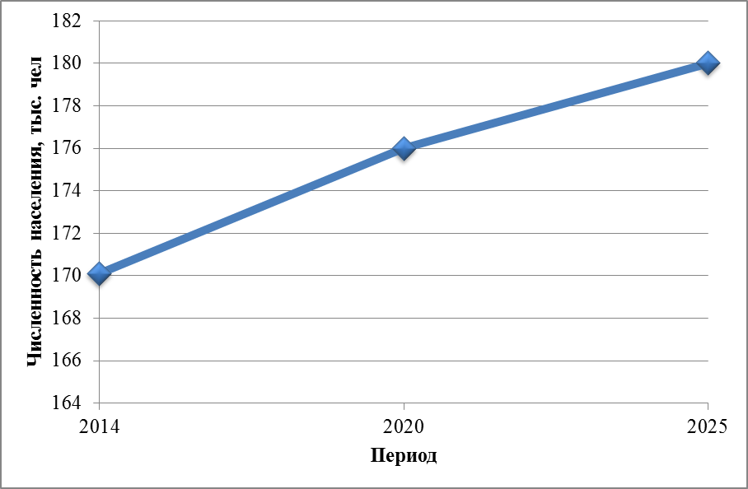
- Увеличение численности населения МО г. Волгодонск
Таким образом, в данном проекте при разработке Схемы теплоснабжения городского округа г. Волгодонск на расчетный срок до 2029 года принимается равномерная динамика роста численности населения, заложенная Генеральным планом.
Расчетные данные площадей строительных фондов с разбивкой по расчетным элементам и по годам вплоть до расчетного периода (2029г.) представлены в таблице 4.

- Ожидаемый прирост площади строительных фондов
№ п/п | Наименование  объекта, адрес | Вид застройки | Объем строительства | 2016 | 2017 | 2018 | 2019 | 20220 | 2021-2024 | 2025-2029
1 | В-Ц3  пр. Курчатова  – ул. Карла Маркса | Комплексная жилая застройка | Многоквартирная застройка | 0,0 | 0,0 | 0,0 | 0,0 | 0,0 | 86,02 | 21,50
 |  |  | Индивидуальная застройка | 0,0 | 0,0 | 0,0 | 0,0 | 0,0 | 0,0 | 0,0
 |  |  | Бюджетная застройка | 0,0 | 0,0 | 0,0 | 0,0 | 0,0 | 0,0 | 13,20
 |  |  | Прочее | 0,0 | 0,0 | 0,0 | 0,0 | 0,0 | 0,0 | 7,49
 |  |  | Итого: | 0,0 | 0,0 | 0,0 | 0,0 | 0,0 | 86,02 | 42,19
2 | Мкр. В-Е,  пр. Мира | Комплексная застройка индивидуального жилищного строительства | Многоквартирная застройка | 12,00 | 12,00 | 12,00 | 12,00 | 12,00 | 0,0 | 0,0
 |  |  | Индивидуальная застройка | 4,49 | 4,49 | 4,49 | 4,49 | 4,49 | 0,0 | 0,0
 |  |  | Бюджетная застройка | 0,0 | 0,0 | 0,0 | 0,0 | 0,80 | 0,0 | 0,0
 |  |  | Прочее | 0,0 | 0,0 | 0,0 | 1,20 | 1,20 | 0,0 | 0,0
 |  |  | Итого: | 16,49 | 16,49 | 16,49 | 17,69 | 18,49 | 0,0 | 0,0
3 | Мкр. В-23,  пр. Лазоревый | Комплексная застройка индивидуального жилищного строительства | Многоквартирная застройка | 0,0 | 0,0 | 0,0 | 0,0 | 0,0 | 0,0 | 0,0
 |  |  | Индивидуальная застройка | 0,0 | 0,0 | 0,0 | 0,0 | 0,0 | 28,80 | 7,20
 |  |  | Бюджетная застройка | 0,0 | 0,0 | 0,0 | 0,0 | 0,0 | 0,0 | 0,0
 |  |  | Прочее | 0,0 | 0,0 | 0,0 | 0,0 | 0,0 | 1,20 | 0,60
 |  |  | Итого: | 0,0 | 0,0 | 0,0 | 0,0 | 0,0 | 30,0 | 7,80
4 | Мкр. В-24,  ул. Индустриальная | Комплексная застройка индивидуального жилищного строительства | Многоквартирная застройка | 0,0 | 0,0 | 0,0 | 0,0 | 0,0 | 0,0 | 0,0
 |  |  | Индивидуальная застройка | 0,0 | 0,0 | 0,0 | 0,0 | 0,0 | 28,80 | 7,20
 |  |  | Бюджетная застройка | 0,0 | 0,0 | 0,0 | 0,0 | 0,0 | 2,60 | 4,50
 |  |  | Прочее | 0,0 | 0,0 | 0,0 | 0,0 | 0,0 | 1,60 | 0,80
 |  |  | Итого: | 0,0 | 0,0 | 0,0 | 0,0 | 0,0 | 33,00 | 12,50
5 | Мкр. В-25,  ул. Индустриальная | Комплексная застройка индивидуального жилищного строительства | Многоквартирная застройка | 0,0 | 3,36 | 3,36 | 3,36 | 0,0 | 0,0 | 0,0
 |  |  | Индивидуальная застройка | 0,0 | 5,92 | 5,92 | 5,92 | 0,0 | 0,0 | 0,0
 |  |  | Бюджетная застройка | 0,0 | 0,0 | 1,80 | 4,02 | 0,0 | 0,0 | 0,0
 |  |  | Прочее | 0,0 | 0,0 | 0,0 | 0,0 | 0,0 | 0,0 | 0,0
 |  |  | Итого: | 0,0 | 9,28 | 11,08 | 13,30 | 0,0 | 0,0 | 0,0
6 | Мкр. В-14,  пр. Мира | Комплексная застройка индивидуального жилищного строительства | Многоквартирная застройка | 0,0 | 0,0 | 17,92 | 17,92 | 17,92 | 0,0 | 0,0
 |  |  | Индивидуальная застройка | 0,0 | 0,0 | 0,0 | 0,0 | 0,0 | 0,0 | 0,0
 |  |  | Бюджетная застройка | 0,0 | 0,0 | 0,0 | 0,0 | 0,0 | 0,0 | 0,0
 |  |  | Прочее | 0,0 | 0,0 | 0,0 | 0,0 | 0,0 | 0,0 | 0,0
 |  |  | Итого: | 0,0 | 0,0 | 17,92 | 17,92 | 17,92 | 0,0 | 0,0
7 | Мкр. В-14,  Ул. Индустриальная | Комплексная жилая застройка | Многоквартирная застройка | 0,0 | 2,35 | 2,35 | 2,35 | 2,35 | 2,35 | 0,0
 |  |  | Индивидуальная застройка | 0,0 | 3,22 | 3,22 | 3,22 | 3,22 | 3,22 | 0,0
 |  |  | Бюджетная застройка | 0,0 | 0,0 | 0,0 | 0,0 | 2,80 | 9,60 | 0,0
 |  |  | Прочее | 0,0 | 0,0 | 0,0 | 0,0 | 1,20 | 1,20 | 0,0
 |  |  | Итого: | 0,0 | 5,57 | 5,57 | 5,57 | 9,57 | 16,37 | 0,0
8 | Мкр. В-17,  ул. Индустриальная –  ул. Маршала Кошевого | Комплексная жилая застройка | Многоквартирная застройка | 0,0 | 0,0 | 0,0 | 0,0 | 0,0 | 184,80 | 46,20
 |  |  | Индивидуальная застройка | 0,0 | 0,0 | 0,0 | 0,0 | 0,0 | 0,0 | 0,0
 |  |  | Бюджетная застройка | 5,62 | 0,0 | 0,0 | 0,0 | 0,0 | 0,0 | 0,0
 |  |  | Прочее | 0,0 | 0,0 | 0,0 | 0,0 | 0,0 | 0,0 | 0,0
 |  |  | Итого: | 5,62 | 0,0 | 0,0 | 0,0 | 0,0 | 184,80 | 46,20
9 | Мкр. В-10,  ул. Энтузиастов –  ул. Ленинградская | Комплексная жилая застройка | Многоквартирная застройка | 13,73 | 13,73 | 13,73 | 13,73 | 0,0 | 0,0 | 0,0
 |  |  | Индивидуальная застройка | 3,00 | 3,00 | 3,00 | 3,00 | 0,0 | 0,0 | 0,0
 |  |  | Бюджетная застройка | 0,0 | 0,0 | 1,03 | 2,74 | 0,0 | 0,0 | 0,0
 |  |  | Прочее | 0,0 | 0,0 | 1,20 | 1,20 | 0,0 | 0,0 | 0,0
 |  |  | Итого: | 16,73 | 16,73 | 18,96 | 20,67 | 0,0 | 0,0 | 0,0
10 | Мкр. ВЦ-2 | Комплексная жилая застройка | Многоквартирная застройка | 0,0 | 0,0 | 21,50 | 21,50 | 21,50 | 43,01 | 0,0
 |  |  | Индивидуальная застройка | 0,0 | 0,0 | 0,0 | 0,0 | 0,0 | 0,0 | 0,0
 |  |  | Бюджетная застройка | 5,11 | 0,0 | 0,0 | 0,0 | 0,0 | 2,80 | 0,0
 |  |  | Прочее | 0,0 | 0,0 | 0,0 | 0,0 | 0,0 | 0,0 | 0,0
 |  |  | Итого: | 5,11 | 0,0 | 21,50 | 21,50 | 21,50 | 45,81 | 0,0
11 | Мкр. В-13,  пр. Мира | Комплексная жилая застройка | Многоквартирная застройка | 0,0 | 0,0 | 0,0 | 10,08 | 10,08 | 10,08 | 0,0
 |  |  | Индивидуальная застройка | 0,0 | 0,0 | 0,0 | 0,0 | 0,0 | 0,0 | 0,0
 |  |  | Бюджетная застройка | 0,0 | 0,0 | 0,0 | 0,0 | 0,0 | 0,0 | 0,0
 |  |  | Прочее | 0,0 | 0,0 | 0,0 | 0,0 | 0,0 | 0,0 | 0,0
 |  |  | Итого: | 0,0 | 0,0 | 0,0 | 10,08 | 10,08 | 10,08 | 0,0
12 | Мкр. В-9,  внутри мкр., со стороны ул. К. Маркса | Точечная жилая застройка | Многоквартирная застройка | 0,0 | 0,0 | 5,04 | 0,0 | 0,0 | 0,0 | 0,0
 |  |  | Индивидуальная застройка | 0,0 | 0,0 | 0,0 | 0,0 | 0,0 | 0,0 | 0,0
 |  |  | Бюджетная застройка | 0,0 | 0,0 | 0,0 | 0,0 | 0,0 | 0,0 | 0,0
 |  |  | Прочее | 0,0 | 0,0 | 0,0 | 0,0 | 0,0 | 0,0 | 0,0
 |  |  | Итого: | 0,0 | 0,0 | 5,04 | 0,0 | 0,0 | 0,0 | 0,0
13 | Мкр. В-12,  ул. Энтузиастов –  ул. Ленинградская | Точечная жилая застройка | Многоквартирная застройка | 0,0 | 0,0 | 2,69 | 0,0 | 0,0 | 0,0 | 0,0
 |  |  | Индивидуальная застройка | 0,0 | 0,0 | 0,0 | 0,0 | 0,0 | 0,0 | 0,0
 |  |  | Бюджетная застройка | 0,0 | 0,0 | 0,0 | 0,0 | 0,0 | 0,0 | 0,0
 |  |  | Прочее | 0,0 | 0,0 | 0,0 | 0,0 | 0,0 | 0,0 | 0,0
 |  |  | Итого: | 0,0 | 0,0 | 2,69 | 0,0 | 0,0 | 0,0 | 0,0
14 | Мкр. В-5,  пр. Курчатова –  ул. Академика Королева | Точечная жилая застройка | Многоквартирная застройка | 0,0 | 0,0 | 12,10 | 0,0 | 0,0 | 0,0 | 0,0
 |  |  | Индивидуальная застройка | 0,0 | 0,0 | 0,0 | 0,0 | 0,0 | 0,0 | 0,0
 |  |  | Бюджетная застройка | 0,0 | 0,0 | 0,0 | 0,0 | 0,0 | 0,0 | 0,0
 |  |  | Прочее | 0,0 | 0,0 | 0,0 | 0,0 | 0,0 | 0,0 | 0,0
 |  |  | Итого: | 0,0 | 0,0 | 12,10 | 0,0 | 0,0 | 0,0 | 0,0
15 | Квартал В-8,  ул. К. Маркса –  ул. Ленинградская | Комплексная жилая застройка | Многоквартирная застройка | 0,0 | 0,0 | 0,0 | 13,01 | 0,0 | 0,0 | 0,0
 |  |  | Индивидуальная застройка | 0,0 | 0,0 | 0,0 | 0,0 | 0,0 | 0,0 | 0,0
 |  |  | Бюджетная застройка | 0,0 | 0,0 | 0,0 | 0,0 | 0,0 | 0,0 | 0,0
 |  |  | Прочее | 0,0 | 0,0 | 0,0 | 0,0 | 0,0 | 0,0 | 0,0
 |  |  | Итого: | 0,0 | 0,0 | 0,0 | 13,01 | 0,0 | 0,0 | 0,0
16 | Квартал В-16,  ул. Маршала Кошевого –  ул. Индустриальная | Точечная жилая застройка | Многоквартирная застройка | 0,0 | 0,0 | 0,0 | 6,72 | 0,0 | 0,0 | 0,0
 |  |  | Индивидуальная застройка | 0,0 | 0,0 | 0,0 | 0,0 | 0,0 | 0,0 | 0,0
 |  |  | Бюджетная застройка | 0,0 | 0,0 | 0,0 | 0,0 | 0,0 | 0,0 | 0,0
 |  |  | Прочее | 0,0 | 0,0 | 0,0 | 0,0 | 0,0 | 0,0 | 0,0
 |  |  | Итого: | 0,0 | 0,0 | 0,0 | 6,72 | 0,0 | 0,0 | 0,0
17 | Мкр. В-7,  (район школы 19/20, ул. К. Маркса | Комплексная жилая застройка | Многоквартирная застройка | 0,0 | 0,0 | 30,49 | 0,0 | 0,0 | 0,0 | 0,0
 |  |  | Индивидуальная застройка | 0,0 | 0,0 | 0,0 | 0,0 | 0,0 | 0,0 | 0,0
 |  |  | Бюджетная застройка | 0,0 | 0,0 | 0,0 | 0,0 | 0,0 | 0,0 | 0,0
 |  |  | Прочее | 0,0 | 0,0 | 0,0 | 0,0 | 0,0 | 0,0 | 0,0
 |  |  | Итого: | 0,0 | 0,0 | 30,49 | 0,0 | 0,0 | 0,0 | 0,0
18 | Мкр. «Медгородок»,  ул. Гагарина | Комплексная жилая застройка | Многоквартирная застройка | 0,0 | 0,0 | 16,00 | 0,0 | 0,0 | 0,0 | 0,0
 |  |  | Индивидуальная застройка | 0,0 | 0,0 | 0,0 | 0,0 | 0,0 | 0,0 | 0,0
 |  |  | Бюджетная застройка | 0,0 | 0,0 | 0,0 | 0,0 | 0,0 | 0,0 | 0,0
 |  |  | Прочее | 0,0 | 0,0 | 0,0 | 0,0 | 0,0 | 0,0 | 0,0
 |  |  | Итого: | 0,0 | 0,0 | 16,00 | 0,0 | 0,0 | 0,0 | 0,0
19 | Мкр. В-26 | Комплексная застройка индивидуального жилищного строительства | Многоквартирная застройка | 0,0 | 0,0 | 0,0 | 0,0 | 0,0 | 0,0 | 0,0
 |  |  | Индивидуальная застройка | 0,0 | 0,0 | 0,0 | 0,0 | 0,0 | 23,04 | 5,76
 |  |  | Бюджетная застройка | 0,0 | 0,0 | 0,0 | 0,0 | 0,0 | 2,60 | 4,20
 |  |  | Прочее | 0,0 | 0,0 | 0,0 | 0,0 | 0,0 | 3,60 | 1,20
 |  |  | Итого: | 0,0 | 0,0 | 0,0 | 0,0 | 0,0 | 29,24 | 11,16
20 | Мкр. В-22 | Комплексная застройка индивидуального жилищного строительства | Многоквартирная застройка | 0,0 | 0,0 | 0,0 | 0,0 | 0,0 | 0,0 | 0,0
 |  |  | Индивидуальная застройка | 7,14 | 7,14 | 7,14 | 7,14 | 0,0 | 0,0 | 0,0
 |  |  | Бюджетная застройка | 0,0 | 0,0 | 0,0 | 1,20 | 0,0 | 0,0 | 0,0
 |  |  | Прочее | 0,0 | 0,0 | 2,00 | 2,00 | 0,0 | 0,0 | 0,0
 |  |  | Итого: | 7,14 | 7,14 | 9,14 | 10,34 | 0,0 | 0,0 | 0,0
21 | Старая часть города, район Ростовского шоссе | Комплексная застройка индивидуального жилищного строительства | Многоквартирная застройка | 0,0 | 0,0 | 0,0 | 0,0 | 0,0 | 0,0 | 0,0
 |  |  | Индивидуальная застройка | 3,43 | 3,43 | 3,43 | 3,43 | 3,43 | 0,0 | 0,0
 |  |  | Бюджетная застройка | 0,0 | 0,0 | 0,0 | 0,0 | 1,20 | 0,0 | 0,0
 |  |  | Прочее | 0,0 | 0,0 | 0,0 | 0,0 | 0,0 | 0,0 | 0,0
 |  |  | Итого: | 3,43 | 3,43 | 3,43 | 3,43 | 4,63 | 0,0 | 0,0
22 | Старая часть города, район Ростовского шоссе | Комплексная застройка жилищного строительства | Многоквартирная застройка | 0,0 | 0,0 | 0,0 | 0,0 | 0,0 | 141,07 | 235,11
 |  |  | Индивидуальная застройка | 0,0 | 0,0 | 0,0 | 0,0 | 0,0 | 181,05 | 301,75
 |  |  | Бюджетная застройка | 0,0 | 0,0 | 0,0 | 0,0 | 0,0 | 0,0 | 0,0
 |  |  | Прочее | 0,0 | 0,0 | 0,0 | 0,0 | 0,0 | 0,0 | 0,0
 |  |  | Итого: | 0,0 | 0,0 | 0,0 | 0,0 | 0,0 | 322,12 | 536,86
23 | Мкр. «Медгородок №2»,  ул. Гагарина | Комплексная застройка жилищного строительства | Многоквартирная застройка | 0,0 | 0,0 | 0,0 | 0,0 | 0,0 | 184,66 | 46,17
 |  |  | Индивидуальная застройка | 0,0 | 0,0 | 0,0 | 0,0 | 0,0 | 0,0 | 0,0
 |  |  | Бюджетная застройка | 0,0 | 0,0 | 0,0 | 0,0 | 0,0 | 0,0 | 2,80
 |  |  | Прочее | 0,0 | 0,0 | 0,0 | 0,0 | 0,0 | 0,0 | 0,0
 |  |  | Итого: | 0,0 | 0,0 | 0,0 | 0,0 | 0,0 | 184,66 | 48,97
24 | Мкр. В-2 | Точечная жилая застройка | Многоквартирная застройка | 5,45 | 0,0 | 0,0 | 0,0 | 0,0 | 0,0 | 0,0
 |  |  | Индивидуальная застройка | 0,0 | 0,0 | 0,0 | 0,0 | 0,0 | 0,0 | 0,0
 |  |  | Бюджетная застройка | 0,0 | 0,0 | 0,0 | 0,0 | 0,0 | 0,0 | 0,0
 |  |  | Прочее | 0,0 | 0,0 | 0,0 | 0,0 | 0,0 | 0,0 | 0,0
 |  |  | Итого: | 5,45 | 0,0 | 0,0 | 0,0 | 0,0 | 0,0 | 0,0
25 | Мкр. В-У | Точечная жилая застройка | Многоквартирная застройка | 0,0 | 18,15 | 0,0 | 0,0 | 0,0 | 0,0 | 0,0
 |  |  | Индивидуальная застройка | 0,0 | 0,0 | 0,0 | 0,0 | 0,0 | 0,0 | 0,0
 |  |  | Бюджетная застройка | 0,0 | 0,0 | 0,0 | 0,0 | 0,0 | 0,0 | 0,0
 |  |  | Прочее | 0,0 | 0,0 | 0,0 | 0,0 | 0,0 | 0,0 | 0,0
 |  |  | Итого: | 0,0 | 18,15 | 0,0 | 0,0 | 0,0 | 0,0 | 0,0
26 | квартал общежитий | Точечная жилая застройка | Многоквартирная застройка | 3,06 | 0,0 | 0,0 | 0,0 | 0,0 | 0,0 | 0,0
 |  |  | Индивидуальная застройка | 0,0 | 0,0 | 0,0 | 0,0 | 0,0 | 0,0 | 0,0
 |  |  | Бюджетная застройка | 0,0 | 0,0 | 0,0 | 0,0 | 0,0 | 0,0 | 0,0
 |  |  | Прочее | 0,0 | 0,0 | 0,0 | 0,0 | 0,0 | 0,0 | 0,0
 |  |  | Итого: | 3,06 | 0,0 | 0,0 | 0,0 | 0,0 | 0,0 | 0,0
27 | Мкр. В-3 | Точечная общественная застройка | Многоквартирная застройка | 0,0 | 0,0 | 0,0 | 0,0 | 0,0 | 0,0 | 0,0
 |  |  | Индивидуальная застройка | 0,0 | 0,0 | 0,0 | 0,0 | 0,0 | 0,0 | 0,0
 |  |  | Бюджетная застройка | 0,0 | 0,0 | 0,0 | 0,0 | 0,0 | 0,0 | 0,0
 |  |  | Прочее | 1,02 | 0,0 | 0,0 | 0,0 | 0,0 | 0,0 | 0,0
 |  |  | Итого: | 1,02 | 0,0 | 0,0 | 0,0 | 0,0 | 0,0 | 0,0
28 | Мкр. В-1 | Точечная общественная застройка | Многоквартирная застройка | 0,0 | 0,0 | 0,0 | 0,0 | 0,0 | 0,0 | 0,0
 |  |  | Индивидуальная застройка | 0,0 | 0,0 | 0,0 | 0,0 | 0,0 | 0,0 | 0,0
 |  |  | Бюджетная застройка | 0,0 | 0,0 | 0,0 | 0,0 | 0,0 | 0,0 | 0,0
 |  |  | Прочее | 1,19 | 0,0 | 0,0 | 0,0 | 0,0 | 0,0 | 0,0
 |  |  | Итого: | 1,19 | 0,0 | 0,0 | 0,0 | 0,0 | 0,0 | 0,0
29 | Мкр. б/н (ЮЗР) | Точечная общественная застройка | Многоквартирная застройка | 0,0 | 0,0 | 0,0 | 0,0 | 0,0 | 0,0 | 0,0
 |  |  | Индивидуальная застройка | 0,0 | 0,0 | 0,0 | 0,0 | 0,0 | 0,0 | 0,0
 |  |  | Бюджетная застройка | 0,0 | 0,0 | 0,0 | 0,0 | 0,0 | 0,0 | 0,0
 |  |  | Прочее | 3,40 | 0,0 | 0,0 | 0,0 | 0,0 | 0,0 | 0,0
 |  |  | Итого: | 3,40 | 0,0 | 0,0 | 0,0 | 0,0 | 0,0 | 0,0
30 | Мкр. В-5 | 9-этажная жилая застройка из 3х домов | Многоквартирная застройка | 16,30 | 19,74 | 32,59 | 0,0 | 0,0 | 0,0 | 0,0
 |  |  | Индивидуальная застройка | 0,0 | 0,0 | 0,0 | 0,0 | 0,0 | 0,0 | 0,0
 |  |  | Бюджетная застройка | 0,0 | 0,0 | 0,0 | 0,0 | 0,0 | 0,0 | 0,0
 |  |  | Прочее | 0,0 | 0,0 | 0,0 | 0,0 | 0,0 | 0,0 | 0,0
 |  |  | Итого: | 16,30 | 19,74 | 32,59 | 0,0 | 0,0 | 0,0 | 0,0
31 | В-17 | 3-х секционный десятиэтажный жилой дом | Многоквартирная застройка | 9,74 | 0,0 | 0,0 | 0,0 | 0,0 | 0,0 | 0,0
 |  |  | Индивидуальная застройка | 0,0 | 0,0 | 0,0 | 0,0 | 0,0 | 0,0 | 0,0
 |  |  | Бюджетная застройка | 0,0 | 0,0 | 0,0 | 0,0 | 0,0 | 0,0 | 0,0
 |  |  | Прочее | 0,0 | 0,0 | 0,0 | 0,0 | 0,0 | 0,0 | 0,0
 |  |  | Итого: | 9,74 | 0,0 | 0,0 | 0,0 | 0,0 | 0,0 | 0,0
32 | В-17 | 2-х секционный десятиэтажный жилой дом | Многоквартирная застройка | 8,23 | 0,0 | 0,0 | 0,0 | 0,0 | 0,0 | 0,0
 |  |  | Индивидуальная застройка | 0,0 | 0,0 | 0,0 | 0,0 | 0,0 | 0,0 | 0,0
 |  |  | Бюджетная застройка | 0,0 | 0,0 | 0,0 | 0,0 | 0,0 | 0,0 | 0,0
 |  |  | Прочее | 0,0 | 0,0 | 0,0 | 0,0 | 0,0 | 0,0 | 0,0
 |  |  | Итого: | 8,23 | 0,0 | 0,0 | 0,0 | 0,0 | 0,0 | 0,0
33 | Мкр. «Медгородок», ул. Мира, 7а | Здание общественно-торгового назначения | Многоквартирная застройка | 0,0 | 0,0 | 0,0 | 0,0 | 0,0 | 0,0 | 0,0
 |  |  | Индивидуальная застройка | 0,0 | 0,0 | 0,0 | 0,0 | 0,0 | 0,0 | 0,0
 |  |  | Бюджетная застройка | 0,0 | 0,0 | 0,0 | 0,0 | 0,0 | 0,0 | 0,0
 |  |  | Прочее | 0,0 | 0,0 | 0,0 | 0,0 | 2,50 | 0,0 | 0,0
 |  |  | Итого: | 0,0 | 0,0 | 0,0 | 0,0 | 2,50 | 0,0 | 0,0
34 | Мкр. 6, Морская, 23д | Гаражный бокс | Многоквартирная застройка | 0,0 | 0,0 | 0,0 | 0,0 | 0,0 | 0,0 | 0,0
 |  |  | Индивидуальная застройка | 0,0 | 0,0 | 0,0 | 0,0 | 0,0 | 0,0 | 0,0
 |  |  | Бюджетная застройка | 0,0 | 0,0 | 0,0 | 0,0 | 0,0 | 0,0 | 0,0
 |  |  | Прочее | 0,02 | 0,0 | 0,0 | 0,0 | 0,0 | 0,0 | 0,0
 |  |  | Итого: | 0,02 | 0,0 | 0,0 | 0,0 | 0,0 | 0,0 | 0,0
35 | Мкр. «Медгородок», ул. Гагарина, 34 | Объект медицинского назначения | Многоквартирная застройка | 0,0 | 0,0 | 0,0 | 0,0 | 0,0 | 0,0 | 0,0
 |  |  | Индивидуальная застройка | 0,0 | 0,0 | 0,0 | 0,0 | 0,0 | 0,0 | 0,0
 |  |  | Бюджетная застройка | 0,0 | 0,0 | 0,0 | 1,00 | 0,0 | 0,0 | 0,0
 |  |  | Прочее | 0,0 | 0,0 | 0,0 | 0,0 | 0,0 | 0,0 | 0,0
 |  |  | Итого: | 0,0 | 0,0 | 0,0 | 1,00 | 0,0 | 0,0 | 0,0
36 | ул. Степная, 22 | Торговый комплекс | Многоквартирная застройка | 0,0 | 0,0 | 0,0 | 0,0 | 0,0 | 0,0 | 0,0
 |  |  | Индивидуальная застройка | 0,0 | 0,0 | 0,0 | 0,0 | 0,0 | 0,0 | 0,0
 |  |  | Бюджетная застройка | 0,0 | 0,0 | 0,0 | 0,0 | 0,0 | 0,0 | 0,0
 |  |  | Прочее | 5,00 | 0,0 | 0,0 | 0,0 | 0,0 | 0,0 | 0,0
 |  |  | Итого: | 5,00 | 0,0 | 0,0 | 0,0 | 0,0 | 0,0 | 0,0
37 | БВП, 3 | Полномасшатбный тренажер. Энергоблоки №3,4 | Многоквартирная застройка | 0,0 | 0,0 | 0,0 | 0,0 | 0,0 | 0,0 | 0,0
 |  |  | Индивидуальная застройка | 0,0 | 0,0 | 0,0 | 0,0 | 0,0 | 0,0 | 0,0
 |  |  | Бюджетная застройка | 0,0 | 0,0 | 0,0 | 0,0 | 0,0 | 0,0 | 0,0
 |  |  | Прочее | н/д | 0,0 | 0,0 | 0,0 | 0,0 | 0,0 | 0,0
 |  |  | Итого: | 0,0 | 0,0 | 0,0 | 0,0 | 0,0 | 0,0 | 0,0
Всего: |  |  | Многоквартирная застройка | 68,52 | 69,33 | 169,78 | 100,68 | 63,86 | 651,99 | 348,98
 |  |  | Индивидуальная застройка | 18,06 | 27,20 | 27,20 | 27,20 | 11,14 | 264,91 | 321,91
 |  |  | Бюджетная застройка | 10,73 | 0,0 | 2,83 | 8,96 | 4,80 | 17,60 | 24,70
 |  |  | Прочее | 10,63 | 0,0 | 3,20 | 4,40 | 4,90 | 7,60 | 10,09
 |  |  | Итого: | 107,93 | 96,53 | 203,00 | 141,24 | 84,69 | 942,09 | 705,68

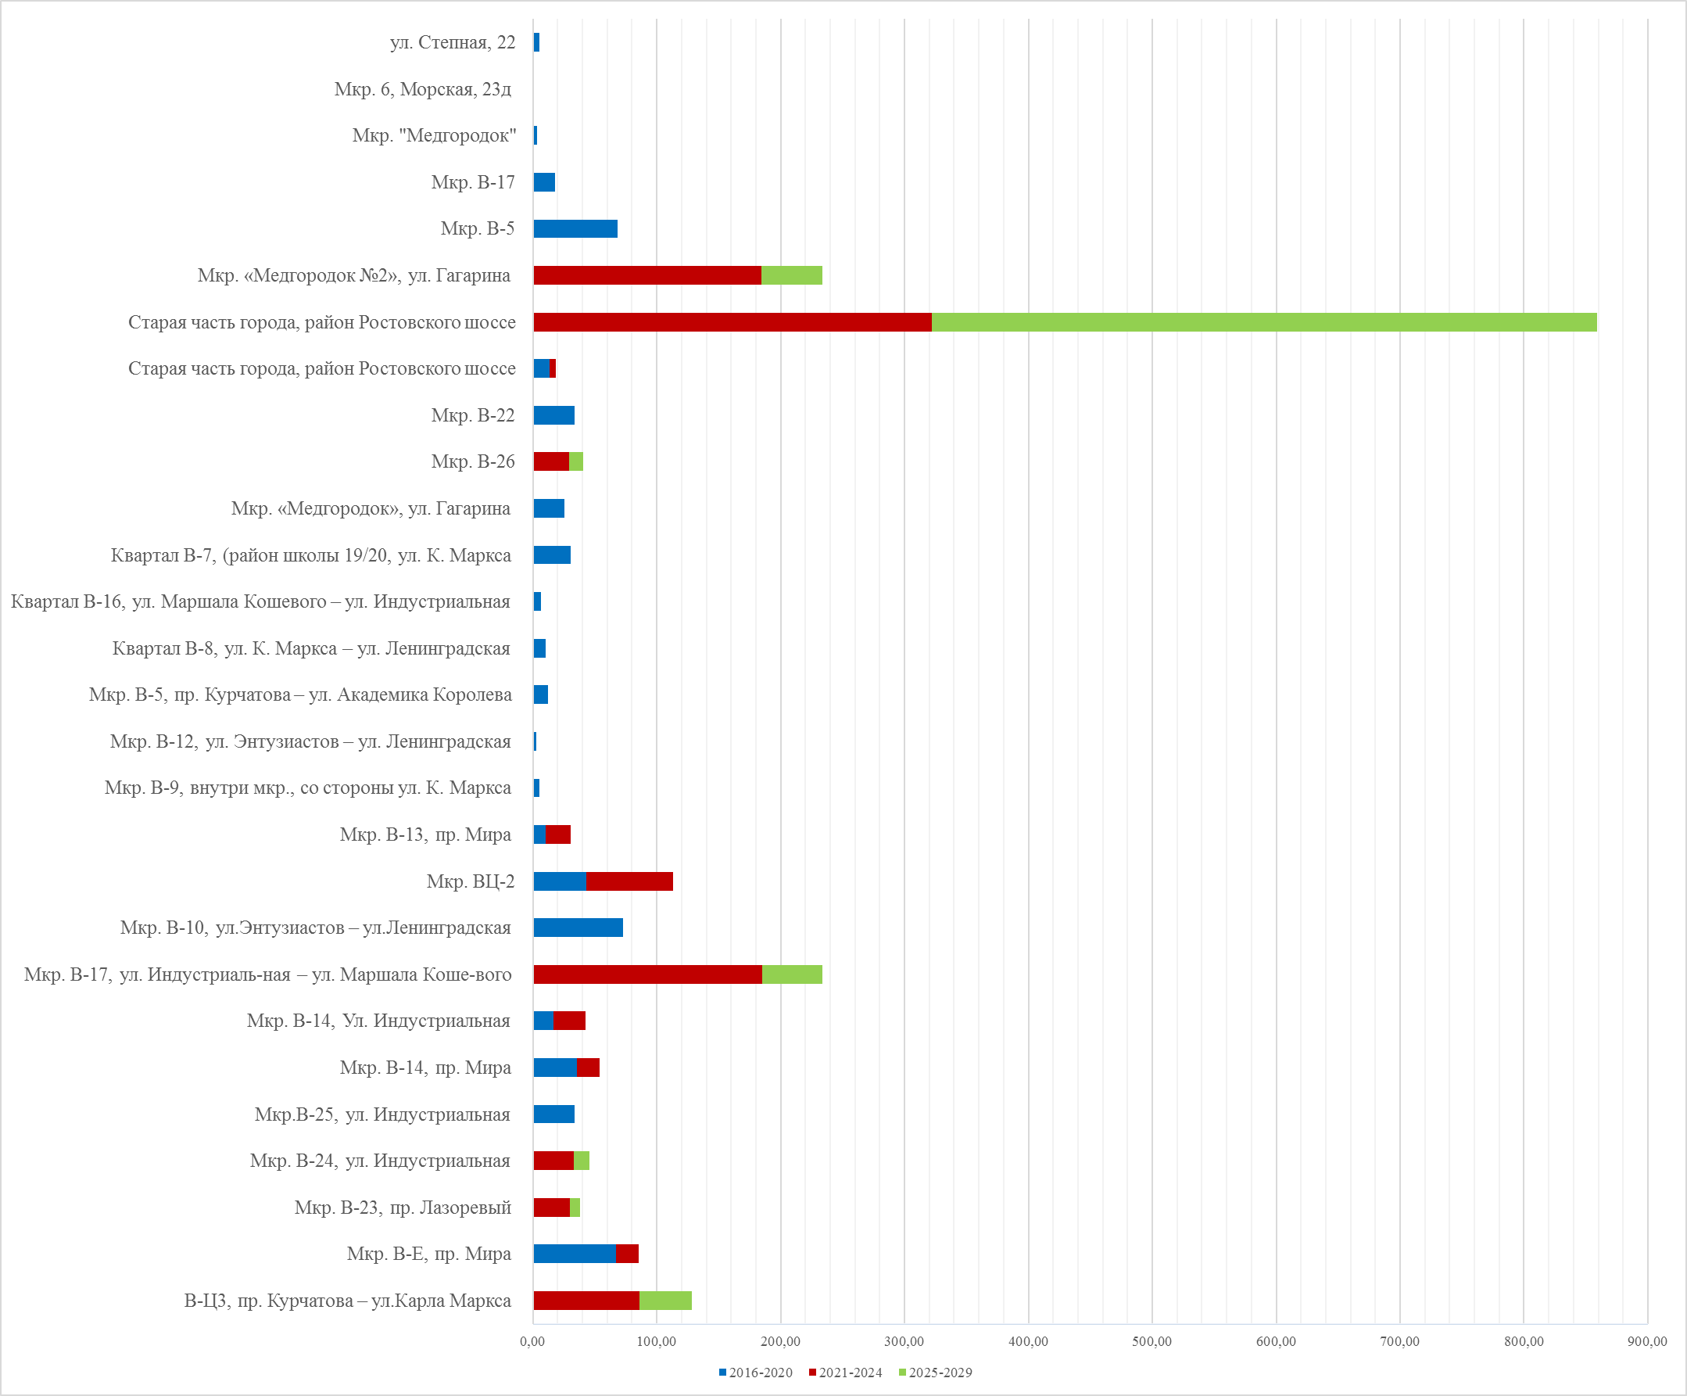
- Прирост площадей строительных фондов, тыс. кв. м.

На рисунке 4 приставлен прирост площадей строительных фондов по микрорайонам застройки.
Основной прирост строительных фондов приходится на район Ростовского шоссе (район индивидуальной застройки на территории 364,5 га). Плановый срок застройки данного квартала – 2025-2029 гг.
В соответствии с Методическими рекомендациями по разработке схем теплоснабжения, утвержденными Министерством регионального развития Российской Федерации №565/667 от 29.12.2012, предложения по организации индивидуального теплоснабжения рекомендуется разрабатывать только в зонах застройки малоэтажными жилыми зданиями и плотностью тепловой нагрузки меньше 0,01 Гкал/га. Учитывая данное требование, теплоснабжение всей перспективной индивидуальной застройки города планируется осуществлять децентрализовано, т.е. применяя индивидуальные источники тепловой энергии.
  - Объемы потребления тепловой энергии (мощности), теплоносителя и приросты потребления тепловой энергии (мощности), теплоносителя с разделением по видам теплопотребления в каждом расчетном элементе территориального деления на каждом этапе
Перспективные нагрузки отопления, вентиляции и горячего водоснабжения на централизованную систему теплоснабжения рассчитаны на основании приростов площадей строительных фондов согласно данным, предоставленным отделом Архитектуры и Градостроительства Администрации МО «г. Волгодонск» на период 2014-2030 гг., роста численности населения МО «Город Волгодонск» согласно Генеральному плану, а также с учетом доли МКД, подлежащих капитальном ремонту в период до 2029 года. При проведении расчетов так же было учтено, что возводимые здания должны соответствовать требованиям энергетической эффективности, установленным в Постановлении Правительства РФ от 25.01.2011 №18 "Об утверждении Правил установления требований энергетической эффективности для зданий, строений, сооружений и требований к правилам определения класса энергетической эффективности многоквартирных домов" и Федеральном законе от 23.11.2009 № 261-ФЗ «Об энергосбережении и о повышении энергетической эффективности и о внесении изменений в отдельные законодательные акты Российской Федерации»).
Полученный прирост тепловых нагрузок на отопление, вентиляцию и ГВС представлен в таблице 5. На основании перспективных тепловых нагрузок и данных СП 131.13330.2012 «Строительная климатология» были получены прогнозы объемов потребления тепловой нагрузки единицами территориального деления города Волгодонска.

- Перспективный прирост нагрузки в новых и в существующих элементах территориального деления на расчетный период до 2029 года
Наименование территориальной единицы (кадастровый номер) | Микрорайон, квартал | Объекты | Нагрузка на отопление  и вентиляцию, Гкал/ч | Нагрузка на ГВС, Гкал/ч | Суммарная  нагрузка, Гкал
Новый город,  часть 2 | Мкр. В-Ц3,  пр. Курчатова –  ул. Карла Маркса | Комплексная жилая застройка | 5,77 | 2,76 | 8,53
Новый город,  часть 2 | Мкр. В-Е,  пр. Мира | Комплексная застройка жилищного строительства | 3,23 | 1,35 | 4,58
Новый город,  часть 2 | Мкр. В-23,  пр. Лазоревый | Комплексная застройка жилищного строительства | 0,1 | 0,03 | 0,13
Новый город,  часть 2 | Мкр. В-24,  ул. Индустриальная | Комплексная застройка жилищного строительства | 0,63 | 0,19 | 0,82
Новый город,  часть 2 | Мкр.В-25,  ул. Индустриальная | Комплексная застройка жилищного строительства | 0,86 | 0,35 | 1,21
Новый город,  часть 2 | Мкр. В-14,  пр. Мира | Комплексная застройка жилищного строительства | 2,59 | 1,16 | 3,75
Новый город,  часть 2 | Мкр. В-14,  Ул. Индустриальная | Комплексная жилая застройка | 1,38 | 0,55 | 1,93
Новый город,  часть 2 | Мкр. В-17,  ул. Индустриальная –  ул. Маршала Кошевого | Комплексная жилая застройка | 10,81 | 5,48 | 16,29
Новый город,  часть 2 | Мкр. В-10,  ул. Энтузиастов –  ул. Ленинградская | Комплексная жилая застройка | 3,36 | 1,30 | 4,66
Новый город,  часть 2 | Мкр. ВЦ-2 | Комплексная жилая застройка | 5,89 | 2,81 | 8,7
Новый город,  часть 2 | Мкр. В-13,  пр. Мира | Комплексная жилая застройка | 1,41 | 0,67 | 2,08
Новый город,  часть 2 | Мкр. В-9,  внутри мкр., со стороны ул. К. Маркса | Точечная жилая застройка | 0,25 | 0,11 | 0,36
Новый город,  часть 2 | Мкр. В-12,  ул. Энтузиастов –  ул. Ленинградская | Точечная жилая застройка | 0,13 | 0,06 | 0,19
Новый город,  часть 1 | Мкр. В-5,  пр. Курчатова –  ул. Академика Королева | Точечная жилая застройка | 0,6 | 0,26 | 0,86
Новый город,  часть 2 | Мкр. В-8,  ул. К. Маркса –  ул. Ленинградская | Комплексная жилая застройка | 0,65 | 0,58 | 1,23
Новый город,  часть 2 | Квартал В-16,  ул. Маршала Кошевого – ул. Индустриальная | Точечная жилая застройка | 0,34 | 0,14 | 0,48
Новый город,  часть 2 | Квартал В-7,  (район школы 19/20, ул. К. Маркса) | Комплексная жилая застройка | 1,52 | 0,65 | 2,17
Новый город,  часть 2 | Мкр. «Медгородок»,  ул. Гагарина | Комплексная жилая застройка | 0,80 | 1,05 | 1,85
Новый город,  часть 2 | Мкр. В-26 | Комплексная застройка жилищного строительства | 0,26 | 0,20 | 0,46
Новый город,  часть 2 | Мкр. В-22 | Комплексная застройка жилищного строительства | 0,32 | 0,11 | 0,43
ЮЗР | Старая часть города,  район Ростовского шоссе | Комплексная застройка жилищного строительства | 16,87 | 8,46 | 25,33
Новый город,  часть 2 | Мкр. «Медгородок №2»,  ул. Гагарина | Комплексная застройка жилищного строительства | 10,51 | 5,25 | 15,76
Новый город,  часть 1 | Мкр. В-2 | Точечная жилая застройка | 0,32 | 0,24 | 0,56
Новый город,  часть 2 | Мкр. В-У | Точечная жилая застройка | 0,78 | 0,40 | 1,21
Новый город,  часть 1 | квартал общежитий | Точечная жилая застройка | 0,18 | 0,17 | 0,35
Новый город,  часть 1 | Мкр. В-3 | Точечная общественная застройка | 0,09 | 0,03 | 0,12
Новый город,  часть 1 | Мкр. В-1 | Точечная общественная застройка | 0,09 | 0,08 | 0,17
ЮЗР | - | Точечная общественная застройка  (ЗАО "Волгодонский завод "Агат") | 0,49 | 0,05 | 0,54
Юго-восточная промзона | - | ЗАО «АЭМ-Технологии» «Атоммаш»  ООО "Дедал-Сервис"  ФГБУ ДПО Волгодонский уч-й центр ФПС | 74,50 | 1,93 | 76,43
Новый город, часть 2 | Мкр. В-5 | 9-этажная жилая застройка из 3х домов | 1,80 | 0,85 | 2,65
Новый город, часть 2 | Мкр. В-17 (3-х секц. дом) | 3-х секционный десятиэтажный жилой дом | 0,60 | 0,22 | 0,82
Новый город, часть 2 | Мкр. В-17 (2-х секц. дом) | 2-х секционный десятиэтажный жилой дом | 0,51 | 0,19 | 0,70
Новый город, часть 2 | Мкр. «Медгородок», ул. Мира, 7а | Здание общественно-торгового назначения | 0,16 | 0,08 | 0,24
ЮЗР старого города | Мкр. 6, Морская, 23д | Гаражный бокс | 0,00088 | 0,0 | 0,00088
Новый город, часть 2 | Мкр. «Медгородок», ул. Гагарина, 34 | Объект медицинского назначения | 1,6822 | 0,7899 | 2,4721
ЮЗР старого города | ул. Степная, 22 | Торговый комплекс | 0,294 | 0,0 | 0,29
Юго-восточная промзона | БВП, 3 | Полномасшатбный тренажер. Энергоблоки №3,4 | 0,30 | 0,0 | 0,30
Итого: |  |  | 150,36 | 38,54 | 188,90

- Тепловые нагрузки на отопление и вентиляцию
Район | Тепловая нагрузка на отопление и вентиляцию, Гкал/ч
 | 2016 | 2017 | 2018 | 2019 | 2020-2024 | 2025-2029
Всего по ЮЗР старого города, в т.ч.: | 63,03 | 62,81 | 62,60 | 62,38 | 66,53 | 74,90
Существующие потребители ЮЗР старого города | 62,25 | 62,03 | 61,81 | 61,59 | 59,42 | 57,24
кв. б/н (нужды ЗАО "Волгодонский завод "Агат") | 0,49 | 0,49 | 0,49 | 0,49 | 0,49 | 0,49
Старая часть города, район Ростовского шоссе (комплексная застройка) | 0,00 | 0,00 | 0,00 | 0,00 | 6,33 | 16,87
Гаражный бокс №9 ПГСК "Гараж-555" | 0,00088 | 0,00088 | 0,00088 | 0,00088 | 0,00088 | 0,00088
Торговый комплекс, ул.Степная 22 | 0,294 | 0,294 | 0,294 | 0,294 | 0,294 | 0,294
Всего по юго-восточной промышленной зоне, в т.ч.: | 71,13 | 71,13 | 71,13 | 71,13 | 71,13 | 145,55
Существующие потребители юго-восточной промышленной зоны | 70,75 | 70,75 | 70,75 | 70,75 | 70,75 | 70,75
кв. б/н (нужды ФГБУ ДПО Волгодонский учебный центр ФПС) | 0,03 | 0,03 | 0,03 | 0,03 | 0,03 | 0,03
кв. б/н (нужды произв. цех по производству мебели) | 0,05 | 0,05 | 0,05 | 0,05 | 0,05 | 0,05
ЗАО "АЭМ-технологии" "Атоммаш" | 0,00 | 0,00 | 0,00 | 0,00 | 0,00 | 74,42
Полномасшатбный тренажер. Энергоблоки №3,4 | 0,30 | 0,30 | 0,30 | 0,30 | 0,30 | 0,30
Всего по Новому городу, часть 1, в т.ч.: | 119,79 | 119,66 | 120,14 | 120,02 | 118,77 | 117,53
Существующие потребители Нового города, часть 1 | 119,11 | 118,98 | 118,86 | 118,73 | 117,49 | 116,24
Мкр. В-2 | 0,32 | 0,32 | 0,32 | 0,32 | 0,32 | 0,32
Квартал общежитий | 0,18 | 0,18 | 0,18 | 0,18 | 0,18 | 0,18
Мкр. В-3 | 0,09 | 0,09 | 0,09 | 0,09 | 0,09 | 0,09
Мкр. В-1 | 0,09 | 0,09 | 0,09 | 0,09 | 0,09 | 0,09
Мкр. В-5,пр. Курчатова – ул. Академика Королева | 0,00 | 0,00 | 0,60 | 0,60 | 0,60 | 0,60
Всего по Новому городу, часть 2, в т.ч.: | 111,04 | 113,81 | 121,24 | 128,66 | 156,01 | 162,53
Существующие потребители Нового города, часть 2 | 107,05 | 107,00 | 106,95 | 106,90 | 106,41 | 105,91
В-Ц3, пр. Курчатова – ул. Карла Маркса | 0,00 | 0,00 | 0,00 | 0,00 | 3,86 | 5,77
Мкр. В-Е, пр. Мира | 0,71 | 1,30 | 1,90 | 2,58 | 3,23 | 3,23
Мкр. В-23, пр. Лазоревый | 0,00 | 0,00 | 0,00 | 0,00 | 0,07 | 0,10
Мкр. В-24, ул. Индустриальная | 0,00 | 0,00 | 0,00 | 0,00 | 0,23 | 0,63
Мкр.В-25, ул. Индустриальная | 0,00 | 0,17 | 0,45 | 0,86 | 0,86 | 0,86
Мкр. В-14, пр. Мира | 0,00 | 0,00 | 0,90 | 1,79 | 2,59 | 2,59
Мкр. В-14, Ул. Индустриальная | 0,00 | 0,12 | 0,24 | 0,35 | 1,38 | 1,38
Мкр. В-17, ул. Индустриальная – ул. Маршала Кошевого | 0,45 | 0,45 | 0,45 | 0,45 | 8,74 | 10,81
Мкр. В-10, ул. Энтузиастов – ул. Ленинградская | 0,81 | 1,49 | 2,32 | 3,24 | 3,24 | 3,36
Мкр. ВЦ-2 | 0,44 | 0,44 | 1,51 | 2,59 | 5,89 | 5,89
Мкр. В-13, пр. Мира | 0,00 | 0,00 | 0,00 | 0,50 | 1,41 | 1,41
Мкр. В-9, внутри мкр., со стороны ул. К. Маркса | 0,00 | 0,00 | 0,25 | 0,25 | 0,25 | 0,25
Мкр. В-12, ул. Энтузиастов – ул. Ленинградская | 0,00 | 0,00 | 0,13 | 0,13 | 0,13 | 0,13
Мкр. В-8, ул. К. Маркса – ул. Ленинградская | 0,00 | 0,00 | 0,00 | 0,65 | 0,65 | 0,65
Мкр. В-16, ул. Маршала Кошевого – ул. Индустриальная | 0,00 | 0,00 | 0,00 | 0,34 | 0,34 | 0,34
Мкр. В-7 (район школы 19/20, ул. К. Маркса) | 0,00 | 0,00 | 1,52 | 1,52 | 1,52 | 1,52
Мкр. «Медгородок», ул. Гагарина | 0,00 | 0,00 | 0,800 | 0,80 | 0,80 | 0,80
Мкр. В-26 | 0,00 | 0,00 | 0,00 | 0,00 | 0,27 | 0,65
Мкр. В-22 | 0,00 | 0,00 | 0,12 | 0,32 | 0,32 | 0,32
Мкр. В-У | 0,04 | 0,78 | 0,78 | 0,78 | 0,78 | 0,78
Мкр. «Медгородок №2», ул. Гагарина | 0,00 | 0,00 | 0,00 | 0,00 | 8,28 | 10,51
Мкр. В-5 | 0,427 | 0,943 | 1,796 | 1,796 | 1,796 | 1,796
Мкр. В-17 (3-х секц. дом) | 0,60 | 0,60 | 0,60 | 0,60 | 0,60 | 0,60
Мкр. В-17 (2-х секц. дом) | 0,51 | 0,51 | 0,51 | 0,51 | 0,51 | 0,51
Мкр. «Медгородок», ул. Мира, 7а | 0,00 | 0,00 | 0,00 | 0,00 | 0,158 | 0,158
Мкр. «Медгородок», ул. Гагарина, 34 | 0,00 | 0,00 | 0,00 | 1,68 | 1,68 | 1,68
Всего по Старому городу, в т. ч.: | 54,18 | 53,82 | 53,46 | 53,10 | 46,65 | 45,93
Существующие потребители Старого города | 55,68 | 55,31 | 54,94 | 54,57 | 50,89 | 47,20
Всего по северо-западной промышленной зоне, в т. ч.: | 2,68 | 2,68 | 2,68 | 2,68 | 2,68 | 2,68
Северо-западная промышленная зона | 2,63 | 2,63 | 2,63 | 2,63 | 2,63 | 2,63
ИТОГО: | 423,29 | 425,36 | 432,67 | 439,38 | 465,96 | 550,34

- Перспективный прирост нагрузки на ГВС
Район | Тепловая нагрузка на ГВС, Гкал/ч
 | 2016 | 2017 | 2018 | 2019 | 2020-2024 | 2024-2029
Всего по ЮЗР старого города, в т.ч.: | 45,662 | 45,662 | 45,662 | 45,662 | 48,836 | 54,126
Существующие потребители ЮЗР старого города | 45,61 | 45,61 | 45,61 | 45,61 | 45,61 | 45,61
кв. б/н (нужды ЗАО "Волгодонский завод "Агат") | 0,05 | 0,05 | 0,05 | 0,05 | 0,05 | 0,05
Старая часть города, район Ростовского шоссе (комплексная застройка) | 0,00 | 0,00 | 0,00 | 0,00 | 3,17 | 8,46
Гаражный бокс №9 ПГСК "Гараж-555" | 0,00 | 0,00 | 0,00 | 0,00 | 0,00 | 0,00
Торговый комплекс, ул.Степная 22 | 0,00 | 0,00 | 0,00 | 0,00 | 0,00 | 0,00
Всего по юго-восточной промышленной зоне, в т.ч.: | 2,51 | 2,51 | 2,51 | 2,51 | 2,51 | 4,41
Существующие потребители юго-восточной промышленной зоны | 2,48 | 2,48 | 2,48 | 2,48 | 2,48 | 2,48
кв. б/н (нужды ФГБУ ДПО Волгодонский учебный центр ФПС) | 0,03 | 0,03 | 0,03 | 0,03 | 0,03 | 0,03
кв. б/н (нужды произв. цех по производству мебели) | 0,00 | 0,00 | 0,00 | 0,00 | 0,00 | 0,00
ЗАО "АЭМ-технологии" "Атоммаш" | 0,00 | 0,00 | 0,00 | 0,00 | 0,00 | 1,90
Полномасшатбный тренажер. Энергоблоки №3,4 | 0,00 | 0,00 | 0,00 | 0,00 | 0,00 | 0,00
Всего по Новому городу, часть 1, в т.ч.: | 90,70 | 90,70 | 90,95 | 90,95 | 90,95 | 90,95
Существующие потребители Нового города, часть 1 | 90,18 | 90,18 | 90,18 | 90,18 | 90,18 | 90,18
Мкр. В-2 | 0,24 | 0,24 | 0,24 | 0,24 | 0,24 | 0,24
Квартал общежитий | 0,17 | 0,17 | 0,17 | 0,17 | 0,17 | 0,17
Мкр. В-3 | 0,03 | 0,03 | 0,03 | 0,03 | 0,03 | 0,03
Мкр. В-1 | 0,08 | 0,08 | 0,08 | 0,08 | 0,08 | 0,08
Мкр. В-5,пр. Курчатова – ул. Академика Королева | 0,00 | 0,00 | 0,26 | 0,26 | 0,26 | 0,26
Всего по Новому городу, часть 2, в т.ч.: | 94,27 | 95,59 | 99,49 | 102,99 | 116,75 | 119,93
Существующие потребители Нового города, часть 2 | 92,60 | 92,60 | 92,60 | 92,60 | 92,60 | 92,60
В-Ц3, пр. Курчатова – ул. Карла Маркса | 0,00 | 0,00 | 0,00 | 0,00 | 1,94 | 2,76
Мкр. В-Е, пр. Мира | 0,26 | 0,51 | 0,77 | 1,05 | 1,35 | 1,35
Мкр. В-23, пр. Лазоревый | 0,00 | 0,00 | 0,00 | 0,00 | 0,02 | 0,03
Мкр. В-24, ул. Индустриальная | 0,00 | 0,00 | 0,00 | 0,00 | 0,08 | 0,19
Мкр.В-25, ул. Индустриальная | 0,00 | 0,07 | 0,18 | 0,35 | 0,35 | 0,35
Мкр. В-14, пр. Мира | 0,00 | 0,00 | 0,38 | 0,76 | 1,16 | 1,16
Мкр. В-14, Ул. Индустриальная | 0,00 | 0,05 | 0,10 | 0,15 | 0,55 | 0,55
Мкр. В-17, ул. Индустриальная – ул. Маршала Кошевого | 0,28 | 0,28 | 0,28 | 0,28 | 4,44 | 5,48
Мкр. В-10, ул. Энтузиастов – ул. Ленинградская | 0,29 | 0,58 | 0,92 | 1,30 | 1,30 | 1,30
Мкр. ВЦ-2 | 0,24 | 0,24 | 0,70 | 1,15 | 2,81 | 2,81
Мкр. В-13, пр. Мира | 0,00 | 0,00 | 0,00 | 0,21 | 0,67 | 0,67
Мкр. В-9, внутри мкр., со стороны ул. К. Маркса | 0,00 | 0,00 | 0,11 | 0,11 | 0,11 | 0,11
Мкр. В-12, ул. Энтузиастов – ул. Ленинградская | 0,00 | 0,00 | 0,06 | 0,06 | 0,06 | 0,06
Мкр. В-8, ул. К. Маркса – ул. Ленинградская | 0,00 | 0,00 | 0,00 | 0,58 | 0,58 | 0,58
Мкр. В-16, ул. Маршала Кошевого – ул. Индустриальная | 0,00 | 0,00 | 0,00 | 0,14 | 0,14 | 0,14
Мкр. В-7 (район школы 19/20, ул. К. Маркса) | 0,00 | 0,00 | 0,65 | 0,65 | 0,65 | 0,65
Мкр. «Медгородок», ул. Гагарина | 0,00 | 0,00 | 1,05 | 1,05 | 1,05 | 1,05
Мкр. В-26 | 0,00 | 0,00 | 0,00 | 0,00 | 0,10 | 0,20
Мкр. В-22 | 0,00 | 0,00 | 0,04 | 0,11 | 0,11 | 0,11
Мкр. В-У | 0,00 | 0,40 | 0,40 | 0,40 | 0,40 | 0,40
Мкр. «Медгородок №2», ул. Гагарина | 0,00 | 0,00 | 0,00 | 0,00 | 4,15 | 5,25
Мкр. В-5 | 0,20 | 0,45 | 0,85 | 0,85 | 0,85 | 0,85
Мкр. В-17 (3-х секц. дом) | 0,22 | 0,22 | 0,22 | 0,22 | 0,22 | 0,22
Мкр. В-17 (2-х секц. дом) | 0,19 | 0,19 | 0,19 | 0,19 | 0,19 | 0,19
Мкр. «Медгородок», ул. Мира, 7а | 0,00 | 0,00 | 0,00 | 0,00 | 0,08 | 0,08
Мкр. «Медгородок», ул. Гагарина, 34 | 0,00 | 0,00 | 0,00 | 0,79 | 0,79 | 0,79
Всего по Старому городу, в т. ч.: | 40,43 | 40,43 | 40,43 | 40,43 | 40,43 | 40,43
Существующие потребители Старого города | 40,43 | 40,43 | 40,43 | 40,43 | 40,43 | 40,43
Всего по северо-западной промышленной зоне, в т. ч.: | 0,413 | 0,413 | 0,413 | 0,413 | 0,413 | 0,413
Северо-западная промышленная зона | 0,413 | 0,413 | 0,413 | 0,413 | 0,413 | 0,413
ИТОГО: | 273,98 | 275,29 | 279,45 | 282,96 | 299,88 | 310,25

- Перспективный суммарный прирост нагрузки на отопление, вентиляцию и ГВС
Район | Тепловая нагрузка на ОВ и ГВС, Гкал/ч
 | 2016 | 2017 | 2018 | 2019 | 2020-2024 | 2025-2029
Всего по ЮЗР старого города, в т.ч.: | 108,692 | 108,472 | 108,262 | 108,042 | 115,366 | 129,026
Существующие потребители ЮЗР старого города | 107,86 | 107,64 | 107,42 | 107,2 | 105,03 | 102,85
кв. б/н (нужды ЗАО "Волгодонский завод "Агат") | 0,54 | 0,54 | 0,54 | 0,54 | 0,54 | 0,54
Старая часть города, район Ростовского шоссе (комплексная застройка) | 0 | 0 | 0 | 0 | 9,5 | 25,33
Гаражный бокс №9 ПГСК "Гараж-555" | 0,00088 | 0,00088 | 0,00088 | 0,00088 | 0,00088 | 0,00088
Торговый комплекс, ул.Степная 22 | 0,294 | 0,294 | 0,294 | 0,294 | 0,294 | 0,294
Всего по юго-восточной промышленной зоне, в т.ч.: | 73,64 | 73,64 | 73,64 | 73,64 | 73,64 | 149,96
Существующие потребители юго-восточной промышленной зоны | 73,23 | 73,23 | 73,23 | 73,23 | 73,23 | 73,23
кв. б/н (нужды ФГБУ ДПО Волгодонский учебный центр ФПС) | 0,06 | 0,06 | 0,06 | 0,06 | 0,06 | 0,06
кв. б/н (нужды произв. цех по производству мебели) | 0,05 | 0,05 | 0,05 | 0,05 | 0,05 | 0,05
ЗАО "АЭМ-технологии" "Атоммаш" | 0 | 0 | 0 | 0 | 0 | 76,32
Полномасшатбный тренажер. Энергоблоки №3,4 | 0,3 | 0,3 | 0,3 | 0,3 | 0,3 | 0,3
Всего по Новому городу, часть 1, в т.ч.: | 210,49 | 210,36 | 211,09 | 210,97 | 209,72 | 208,48
Существующие потребители Нового города, часть 1 | 209,29 | 209,16 | 209,04 | 208,91 | 207,67 | 206,42
Мкр. В-2 | 0,56 | 0,56 | 0,56 | 0,56 | 0,56 | 0,56
Квартал общежитий | 0,35 | 0,35 | 0,35 | 0,35 | 0,35 | 0,35
Мкр. В-3 | 0,12 | 0,12 | 0,12 | 0,12 | 0,12 | 0,12
Мкр. В-1 | 0,17 | 0,17 | 0,17 | 0,17 | 0,17 | 0,17
Мкр. В-5,пр. Курчатова – ул. Академика Королева | 0 | 0 | 0,86 | 0,86 | 0,86 | 0,86
Всего по Новому городу, часть 2, в т.ч.: | 205,31 | 209,4 | 220,73 | 231,65 | 272,76 | 282,45
Существующие потребители Нового города, часть 2 | 199,65 | 199,6 | 199,55 | 199,5 | 199,01 | 198,51
В-Ц3, пр. Курчатова – ул. Карла Маркса | 0 | 0 | 0 | 0 | 5,8 | 8,53
Мкр. В-Е, пр. Мира | 0,97 | 1,81 | 2,67 | 3,63 | 4,58 | 4,58
Мкр. В-23, пр. Лазоревый | 0 | 0 | 0 | 0 | 0,09 | 0,13
Мкр. В-24, ул. Индустриальная | 0 | 0 | 0 | 0 | 0,31 | 0,82
Мкр.В-25, ул. Индустриальная | 0 | 0,24 | 0,63 | 1,21 | 1,21 | 1,21
Мкр. В-14, пр. Мира | 0 | 0 | 1,28 | 2,55 | 3,75 | 3,75
Мкр. В-14, Ул. Индустриальная | 0 | 0,17 | 0,34 | 0,5 | 1,93 | 1,93
Мкр. В-17, ул. Индустриальная – ул. Маршала Кошевого | 0,73 | 0,73 | 0,73 | 0,73 | 13,18 | 16,29
Мкр. В-10, ул. Энтузиастов – ул. Ленинградская | 1,1 | 2,07 | 3,24 | 4,54 | 4,54 | 4,66
Мкр. ВЦ-2 | 0,68 | 0,68 | 2,21 | 3,74 | 8,7 | 8,7
Мкр. В-13, пр. Мира | 0 | 0 | 0 | 0,71 | 2,08 | 2,08
Мкр. В-9, внутри мкр., со стороны ул. К. Маркса | 0 | 0 | 0,36 | 0,36 | 0,36 | 0,36
Мкр. В-12, ул. Энтузиастов – ул. Ленинградская | 0 | 0 | 0,19 | 0,19 | 0,19 | 0,19
Мкр. В-8, ул. К. Маркса – ул. Ленинградская | 0 | 0 | 0 | 1,23 | 1,23 | 1,23
Мкр. В-16, ул. Маршала Кошевого – ул. Индустриальная | 0 | 0 | 0 | 0,48 | 0,48 | 0,48
Мкр. В-7 (район школы 19/20, ул. К. Маркса) | 0 | 0 | 2,17 | 2,17 | 2,17 | 2,17
Мкр. «Медгородок», ул. Гагарина | 0 | 0 | 1,85 | 1,85 | 1,85 | 1,85
Мкр. В-26 | 0 | 0 | 0 | 0 | 0,37 | 0,85
Мкр. В-22 | 0 | 0 | 0,16 | 0,43 | 0,43 | 0,43
Мкр. В-У | 0,04 | 1,18 | 1,18 | 1,18 | 1,18 | 1,18
Мкр. «Медгородок №2», ул. Гагарина | 0 | 0 | 0 | 0 | 12,43 | 15,76
Мкр. В-5 | 0,627 | 1,393 | 2,646 | 2,646 | 2,646 | 2,646
Мкр. В-17 (3-х секц. дом) | 0,82 | 0,82 | 0,82 | 0,82 | 0,82 | 0,82
Мкр. В-17 (2-х секц. дом) | 0,7 | 0,7 | 0,7 | 0,7 | 0,7 | 0,7
Мкр. «Медгородок», ул. Мира, 7а | 0 | 0 | 0 | 0 | 0,238 | 0,238
Мкр. «Медгородок», ул. Гагарина, 34 | 0 | 0 | 0 | 2,47 | 2,47 | 2,47
Всего по Старому городу, в т. ч.: | 94,61 | 94,25 | 93,89 | 93,53 | 87,08 | 86,36
Существующие потребители Старого города | 96,11 | 95,74 | 95,37 | 95 | 91,32 | 87,63
Всего по северо-западной промышленной зоне, в т. ч.: | 3,093 | 3,093 | 3,093 | 3,093 | 3,093 | 3,093
Северо-западная промышленная зона | 3,043 | 3,043 | 3,043 | 3,043 | 3,043 | 3,043
ИТОГО: | 697,27 | 700,65 | 712,12 | 722,34 | 765,84 | 860,59

- Расчетный объем потребления тепловой энергии на отопление и вентиляцию
Район | Расход тепла на отопление, Гкал
 | 2016 | 2017 | 2018 | 2019 | 2020-2024 | 2025-2029
ЮЗР старого города | 2849,61 | 2849,61 | 2849,61 | 2849,61 | 2849,61 | 2849,61
Юго-восточной промышленная зона | 97636,50 | 96990,41 | 96344,32 | 95698,23 | 89237,36 | 82776,48
Новый город, часть 1 | 112081,59 | 111694,61 | 111307,64 | 110920,67 | 118303,51 | 133188,08
Новый город, часть 2 | 65467,12 | 65467,12 | 65467,12 | 65467,12 | 65467,12 | 133958,46
Старый город | 220277,32 | 220048,57 | 220931,32 | 220702,57 | 218415,10 | 216127,62
Северо-западная промышленная зона | 204184,73 | 209293,84 | 222944,33 | 236590,86 | 286891,19 | 298872,38
ИТОГО: | 702496,86 | 706344,17 | 719844,34 | 732229,06 | 781163,88 | 867772,62
- Расчетный объем потребления тепловой энергии на ГВС
Район | Расход тепла на ГВС, Гкал
 | 2016 | 2017 | 2018 | 2019 | 2020-2024 | 2025-2029
ЮЗР старого города | 1678,77 | 1678,77 | 1678,77 | 1678,77 | 1678,77 | 1678,77
Юго-восточной промышленная зона | 38115,62 | 38115,62 | 38115,62 | 38115,62 | 38115,62 | 38115,62
Новый город, часть 1 | 43050,03 | 43050,03 | 43050,03 | 43050,03 | 46042,46 | 51029,83
Новый город, часть 2 | 2683,00 | 2683,00 | 2683,00 | 2683,00 | 2683,00 | 4716,38
Старый город | 87379,46 | 87379,46 | 87627,10 | 87627,10 | 87627,10 | 87627,10
Северо-западная промышленная зона | 90828,38 | 92093,17 | 95852,00 | 99229,34 | 112480,77 | 115543,47
ИТОГО: | 263735,25 | 265000,04 | 269006,52 | 272383,86 | 288627,71 | 298711,17
- Суммарный расчетный объем потребления тепловой энергии на отопление, вентиляцию и ГВС
Район | Расход тепла на отопление, вентиляцию и ГВС, Гкал
 | 2016 | 2017 | 2018 | 2019 | 2020-2024 | 2025-2029
ЮЗР старого города | 4528,38 | 4528,38 | 4528,38 | 4528,38 | 4528,38 | 4528,38
Юго-восточной промышленная зона | 135752,11 | 135106,02 | 134459,94 | 133813,85 | 127352,97 | 120892,09
Новый город, часть 1 | 155131,62 | 154744,65 | 154357,67 | 153970,70 | 164345,97 | 184217,91
Новый город, часть 2 | 68150,12 | 68150,12 | 68150,12 | 68150,12 | 68150,12 | 138674,84
Старый город | 307656,78 | 307428,03 | 308558,42 | 308329,68 | 306042,20 | 303754,72
Северо-западная промышленная зона | 295013,11 | 301387,01 | 318796,33 | 335820,21 | 399371,96 | 414415,85
ИТОГО: | 966232,11 | 971344,21 | 988850,86 | 1004612,92 | 1069791,59 | 1166483,79

Увеличение объема потребления тепловой энергии суммарно по всем объектам территориального деления за период 2016 – 2029 гг. составит 200251,68 Гкал, в том числе увеличение потребление энергии на нужды отопления и вентиляции – 165275,76 Гкал, увеличение потребления на ГВС – 34975,92 Гкал.
Планируемый прирост нагрузки суммарно по всем объектам территориального деления за период 2016 – 2029 гг. составит 163,324 Гкал/ч, в том числе прирост нагрузки на отопление и вентиляцию – 127,05 Гкал/ч, увеличение нагрузки на ГВС – 36,27 Гкал/ч.
На рисунке 5 представлен планируемый рост тепловой нагрузки суммарно по объектам территориального деления за период 2016 – 2029 гг.
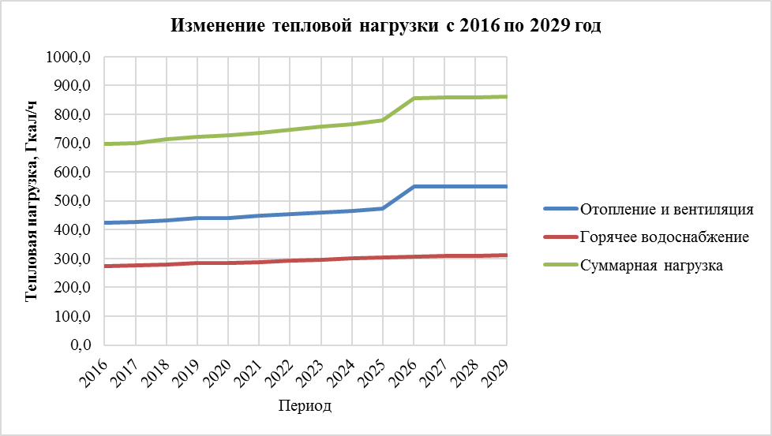
- Прирост тепловой нагрузки 2016-2029 гг.
В целом по г. Волгодонску к концу расчетного периода вследствие увеличения численности населения и прироста строительных фондов и несмотря на уменьшение удельных расходов на тепловую энергию на отопление в соответствии с требованиями энергетической эффективности, установленными в Постановлении Правительства РФ от 25.01.2011 №18 «Об утверждении Правил установления требований энергетической эффективности для зданий, строений, сооружений и требований к правилам определения класса энергетической эффективности многоквартирных домов», наблюдается увеличение объема потребления тепловой энергии. В данном постановлении в процентном соотношении указано, насколько должны снижаться удельные расходы тепловой энергии. Следовательно, пропорционально удельным расходам снижаются и объемы потребления тепловой энергии. С другой стороны, растут численность населения и площади строительных фондов, и объемы потребления тепловой энергии так же должны увеличиваться. Результат же расчета зависит от совокупности этих факторов.
Прирост или уменьшение итогового значения объема потребления тепловой энергии зависит, в конечном счете, от того, какая из этих величин изменяется быстрее.
Для проведения дальнейших гидравлических расчетов трубопроводов выполнен расчет объемов теплоносителя исходя из перспективных тепловых нагрузок на отопление, вентиляцию и горячее водоснабжение, температурных графиков сетевой воды. Результаты расчетов приведены в таблицах 12 и 13.

- Расход теплоносителя на отопление и вентиляцию
Район | Расход теплоносителя на отопление и вентиляцию, т/ч
 | 2016 | 2017 | 2018 | 2019 | 2020-2024 | 2025-2029
ЮЗР старого города | 48,63 | 48,63 | 48,63 | 48,63 | 48,63 | 48,63
Юго-восточной промышленная зона | 1031,02 | 1024,20 | 1017,37 | 1010,55 | 942,33 | 874,10
Новый город, часть 1 | 1167,24 | 1163,21 | 1159,18 | 1155,15 | 1232,03 | 1387,04
Новый город, часть 2 | 1317,30 | 1317,30 | 1317,30 | 1317,30 | 1317,30 | 2695,44
Старый город | 2218,27 | 2215,96 | 2224,85 | 2222,55 | 2199,51 | 2176,48
Северо-западная промышленная зона | 2056,21 | 2107,66 | 2245,12 | 2382,55 | 2889,09 | 3009,74
ИТОГО: | 7838,65 | 7876,95 | 8012,45 | 8136,72 | 8628,88 | 10191,44
- Расход теплоносителя на горячее водоснабжение
Район | Расход теплоносителя на ГВС, т/ч
 | 2016 | 2017 | 2018 | 2019 | 2020-2024 | 2025-2029
ЮЗР старого города | 7,64 | 7,64 | 7,64 | 7,64 | 7,64 | 7,64
Юго-восточной промышленная зона | 748,67 | 748,67 | 748,67 | 748,67 | 748,67 | 748,67
Новый город, часть 1 | 845,59 | 845,59 | 845,59 | 845,59 | 904,37 | 1002,33
Новый город, часть 2 | 46,43 | 46,43 | 46,43 | 46,43 | 46,43 | 81,61
Старый город | 1679,54 | 1679,54 | 1684,30 | 1684,30 | 1684,30 | 1684,30
Северо-западная промышленная зона | 1745,83 | 1770,14 | 1842,39 | 1907,31 | 2162,01 | 2220,88
ИТОГО: | 5073,69 | 5098,00 | 5175,01 | 5239,93 | 5553,42 | 5745,43
- Суммарный расход теплоносителя на отопление, вентиляцию и ГВС, т/ч
Район | Расход теплоносителя на отопление, вентиляцию и ГВС, т/ч
 | 2016 | 2017 | 2018 | 2019 | 2028 | 2029
ЮЗР старого города | 56,27 | 56,27 | 56,27 | 56,27 | 56,27 | 56,27
Юго-восточной промышленная зона | 1779,69 | 1772,87 | 1766,04 | 1759,22 | 1691,00 | 1622,77
Новый город, часть 1 | 2012,83 | 2008,80 | 2004,77 | 2000,74 | 2136,40 | 2389,37
Новый город, часть 2 | 1363,72 | 1363,72 | 1363,72 | 1363,72 | 1363,72 | 2777,06
Старый город | 3897,80 | 3895,50 | 3909,15 | 3906,84 | 3883,81 | 3860,77
Северо-западная промышленная зона | 3802,04 | 3877,80 | 4087,51 | 4289,85 | 5051,10 | 5230,63
ИТОГО: | 12912,35 | 12974,95 | 13187,46 | 13376,65 | 14182,30 | 15936,87

  - Потребление тепловой энергии (мощности) и теплоносителя объектами, расположенными в производственных зонах с учетом возможных изменений производственных зон и их перепрофилирования и приросты потребления тепловой энергии (мощности), теплоносителя производственными объектами, с разделением по видам теплопотребления и по видам теплоносителя (горячая вода и пар) на каждом этапе
В настоящий момент производственное предприятие ЗАО «АЭМ-технологии» «Атоммаш» рассматривает возможность перспективного подключения к централизованной системе теплоснабжения г. Волгодонска.
Согласно обращению ЗАО «АЭМ-технологии» «Атоммаш» в ООО «ЛУКОЙЛ-Ростовэнерго» (письмо от 13.03.2013 №СГЭ-153), перспективная подключенная тепловая нагрузка составит 76,32 Гкал/ч. Предполагается, что подключение предприятия будет осуществлено 2026 году.
Подключение иных производственных мощностей на период действия настоящей Схемы не ожидается.
Предполагается, что все перспективные производственные потребители тепловой энергии будут оборудоваться собственными источниками тепловой энергии.

- Перспективные балансы располагаемой тепловой мощности источников тепловой энергии и тепловой нагрузки потребителей
  - Радиус эффективного теплоснабжения, позволяющий определить условия, при которых подключение новых или увеличивающих тепловую нагрузку теплопотребляющих установок к системе теплоснабжения нецелесообразно вследствие увеличения совокупных расходов в указанной системе на единицу тепловой мощности, определяемой для зоны действия каждого источника тепловой энергии
В законе «О теплоснабжении» дано определение радиуса эффективного теплоснабжения, который представляет собой максимальное расстояние от теплопотребляющей установки до ближайшего источника тепловой энергии в системе теплоснабжения, при превышении которого подключение теплопотребляющей установки к данной системе теплоснабжения нецелесообразно по причине увеличения совокупных расходов в системе теплоснабжения.
Под зоной действия источника тепловой энергии подразумевается территория поселения, городского округа или ее часть, границы которой устанавливаются закрытыми секционирующими задвижками тепловой сети системы теплоснабжения.
Решение задачи о том, нужно или не нужно трансформировать зону действия источника тепловой энергии, является базовой задачей построения эффективных схем теплоснабжения. Критерием выбора решения о трансформации зоны является не просто увеличение совокупных затрат, а анализ возникающих в связи с этим действием эффектов и необходимых для осуществления этого действия затрат.
Согласно п. 30, г. 2, ФЗ №190 от 27.07.2010 г.: «радиус эффективного теплоснабжения - максимальное расстояние от теплопотребляющей установки до ближайшего источника тепловой энергии в системе теплоснабжения, при превышении которого подключение теплопотребляющей установки к данной системе теплоснабжения нецелесообразно по причине увеличения совокупных расходов в системе теплоснабжения».
В настоящее время, методика определения радиуса эффективного теплоснабжения не утверждена федеральными органами исполнительной власти в сфере теплоснабжения.
Основными критериями оценки целесообразности подключения новых потребителей в зоне действия системы централизованного теплоснабжения являются:
- затраты на строительство новых участков тепловой сети и реконструкция существующих;
- пропускная способность существующих магистральных тепловых сетей;
- затраты на перекачку теплоносителя в тепловых сетях;
- потери тепловой энергии в тепловых сетях при ее передаче;
- затраты на увеличение резерва мощности у источника тепловой энергии;
- надежность системы теплоснабжения.
Комплексная оценка вышеперечисленных факторов, определяет величину оптимального радиуса теплоснабжения.
Для оценки затрат применяется методика, которая основывается на допущении, что в среднем по системе централизованного теплоснабжения, состоящей из источника тепловой энергии, тепловых сетей и потребителей затраты на транспорт тепловой энергии для каждого конкретного потребителя пропорциональны расстоянию до источника и мощности потребления.
Среднечасовые затраты на транспорт тепловой энергии от источника до потребителя определяются по формуле:
С=Z* Q* L,
где Q – мощность потребления;
L – протяженность тепловой сети от источника до потребителя;
Z – коэффициент пропорциональности, который представляет собой удельные затраты в системе на транспорт тепловой энергии (на единицу протяженности тепловой сети от источника до потребителя и на единицу присоединенной мощности потребителя).
Для упрощения расчетов зону действия централизованного теплоснабжения рассматриваемого источника тепловой энергии будем условно разбивать на несколько крупных зон нагрузок. Для каждой из этих зон рассчитаем усредненное расстояние от источника до условного центра присоединенной нагрузки (Li) по формуле:
Li = Σ(Qзд * Lзд) / Qi,
где i – номер зоны нагрузок;
Lзд – расстояние по трассе (либо эквивалентное расстояние) от каждого здания зоны до источника тепловой энергии;
Qзд – присоединенная нагрузка здания;
Qi – суммарная присоединенная нагрузка рассматриваемой зоны, Qi= Σ Qзд;
Присоединенная нагрузка к источнику тепловой энергии:
Q = Σ Qi
Средний радиус теплоснабжения по системе определяется по формуле:
Lср = Σ(Qi * Li) / Q
Определяется годовой отпуск тепла от источника тепловой энергии (А), Гкал. При этом:
А = Σ Аi
где Аi – годовой отпуск тепла по каждой зоне нагрузок.
Среднюю себестоимость транспорта тепла в зоне действия источника тепловой энергии принимаем равной тарифу на транспорт Т (руб/Гкал).
Годовые затраты на транспорт тепла в зоне действия источника тепловой энергии, (руб/год):
В = А*Т.
Среднечасовые затраты на транспорт тепла по зоне источника тепловой энергии:
С = В/Ч,
где Ч – число часов работы системы теплоснабжения в год.
Удельные затраты в зоне действия источника тепловой энергии на транспорт тепла рассчитываются по формуле:
Z = C/(Q * Lср) = B / (Q * Lср)* Ч
Величина Z остается одинаковой для всей зоны действия источника тепловой энергии.
Среднечасовые затраты на транспорт тепла от источника тепловой энергии до выделенных зон, (руб/ч):
Сi = Z* Qi * Li
Вычислив Сi и Z, можно рассчитать для каждой выделенной зоны нагрузок в зоне действия источника тепловой энергии разницу в затратах на транспорт тепла с учетом и без учета удаленности потребителей от источника.
Подход к расчету радиуса эффективного теплоснабжения источника тепловой энергии.
На электронной схеме наносится зона действия источника тепловой энергии с определением площади территории тепловой сети от данного источника и присоединенной тепловой нагрузки.
Определяется средняя плотность тепловой нагрузки в зоне действия источника тепловой энергии (Гкал/ч/Га, Гкал/ч/км²).
Зона действия источника тепловой энергии условно разбивается на зоны крупных нагрузок с определением их мощности Qi и усредненного расстояния от источника до условного центра присоединенной нагрузки (Li).
Определяется максимальный радиус теплоснабжения, как длина главной магистрали от источника тепловой энергии до самого удаленного потребителя, присоединенного к этой магистрали Lмах (км).
Определяется средний радиус теплоснабжения по системе Lср.
Определяются удельные затраты в зоне действия источника тепловой энергии на транспорт тепла Z = C/(Q * Lср) = B / (Q * Lср)хЧ
Определяются среднечасовые затраты на транспорт тепла от источника тепловой энергии до выделенных зон Сi, руб./ч.
Определяются годовые затраты на транспорт тепла по каждой зоне с учетом расстояния до источника Вi, млн. руб.
Определяются годовые затраты на транспорт тепла по каждой зоне без учета расстояния до источника Вi0=Аi * Т, млн. руб.
Комплексная оценка вышеперечисленных факторов, определяет величину оптимального радиуса теплоснабжения.
В таблице 15 приведены результаты расчета радиусов эффективного теплоснабжения котельной ВдТЭЦ-2 и ВдТЭЦ-2.
Радиусы эффективного теплоснабжения изображены на рисунке 6.
- Радиусы эффективного теплоснабжения
Система теплоснабжения | Радиус эффективного теплоснабжения R_{эф.}, км
Котельная Волгодонской ТЭЦ-2 | 3,80
Волгодонская ТЭЦ-2 | 6,06
Существующая жилая, промышленная и социально-административная застройка города полностью находится в пределах радиуса эффективного теплоснабжения, и подключение новых потребителей в границах сложившейся застройки экономически оправдано.

Котельная ВдТЭЦ-2
ВдТЭЦ-2
- Радиусы эффективного теплоснабжения

  - Описание существующих и перспективных зон действия систем теплоснабжения и источников тепловой энергии
Перераспределение тепловой нагрузки потребителей между источниками тепловой энергии не предполагается.
Перспективная застройка города будет подключена к ВдТЭЦ-2, либо осуществлять свои тепловые потребности за счет индивидуального источника теплоснабжения.
Подключение новых потребителей к котельной ВдТЭЦ-2 в перспективе не предусматривается. Вся перспективная застройка, расположенная в зоне действия котельной ВдТЭЦ-2 (Старый город за исключением ЮЗР), будет подключена к индивидуальному теплоснабжению. Также подключению к индивидуальному теплоснабжению подлежит вся перспективная индивидуальная застройка города, согласно Методическими рекомендациями по разработке схем теплоснабжения, утвержденными Министерством регионального развития Российской Федерации №565/667 от 29.12.2012.
Вся перспективная застройка, планируемая к подключению к централизованному теплоснабжению, будет подключена к ВдТЭЦ-2, в результате чего зона действия системы теплоснабжения ВдТЭЦ-2 увеличится на величину подключаемых перспективных кварталов.
Перспективные зоны действия системы теплоснабжения котельной ВдТЭЦ-2 и ВдТЭЦ-2 по состоянию на 2029 год представлены на рисунке 7.

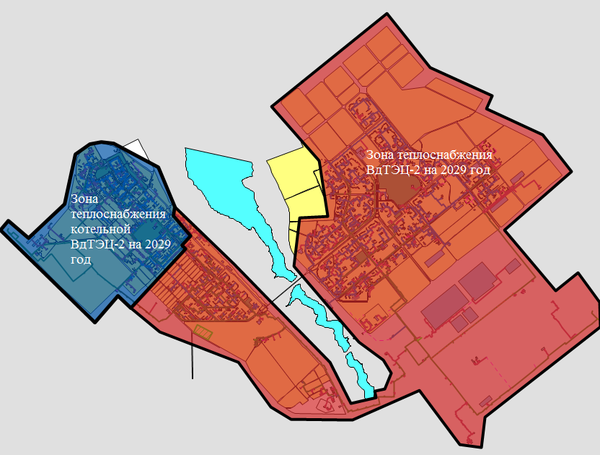
- Зоны действия источников теплоснабжения по состоянию на 2029 год

  - Описание существующих и перспективных зон действия индивидуальных источников тепловой энергии
В соответствии с Методическими рекомендациями по разработке схем теплоснабжения, утвержденными Министерством регионального развития Российской Федерации №565/667 от 29.12.2012, предложения по организации индивидуального теплоснабжения рекомендуется разрабатывать только в зонах застройки малоэтажными жилыми зданиями и плотностью тепловой нагрузки меньше 0,01 Гкал/га. Данная рекомендация объясняется экономически необоснованными затратами на строительство тепловых сетей большой протяженностью и малыми диаметрами в зонах индивидуального устроительства, а также большими тепловыми потерями при передаче теплоносителя, соразмерными с количеством тепла, необходимого конечному потребителю. Опираясь на рекомендации Минрегионразвития, данной Схемой теплоснабжения предлагается осуществлять теплоснабжение всей перспективной индивидуальной застройки города за счет индивидуальных источников теплоснабжения.
Результаты расчетов тепловой нагрузки на отопление, вентиляцию и ГВС индивидуальной перспективной застройки города представлены в таблицах 16-18.

- Перспективные тепловые нагрузки в зонах индивидуального теплоснабжения на отопление и вентиляцию
Район | Тепловая нагрузка на ОВ, Гкал/ч
 | 2016 | 2017 | 2018 | 2019 | 2020 | 2024 | 2029
Всего по ЮЗР старого города, в т.ч.: | 0,00 | 0,00 | 0,00 | 0,00 | 0,00 | 18,95 | 21,66
Старая часть города, район Ростовского шоссе (индивидуальная застройка) | 0,00 | 0,00 | 0,00 | 0,00 | 0,00 | 18,95 | 21,66
Всего по Новому городу, часть 1, в т.ч.: | 0,32 | 0,32 | 0,32 | 0,32 | 0,32 | 0,32 | 0,32
Мкр. В-2 | 0,32 | 0,32 | 0,32 | 0,32 | 0,32 | 0,32 | 0,32
Всего по Новому городу, часть 2, в т.ч.: | 0,18 | 1,04 | 2,22 | 3,41 | 4,45 | 9,46 | 9,46
Мкр. В-Е, пр. Мира | 0,00 | 0,26 | 0,49 | 0,71 | 0,94 | 1,14 | 1,14
Мкр. В-23, пр. Лазоревый | 0,00 | 0,00 | 0,00 | 0,00 | 0,00 | 1,61 | 1,61
Мкр. В-24, ул. Индустриальная | 0,00 | 0,00 | 0,00 | 0,00 | 0,00 | 1,61 | 1,61
Мкр.В-25, ул. Индустриальная | 0,00 | 0,00 | 0,30 | 0,59 | 0,89 | 0,89 | 0,89
Мкр. В-14, Ул. Индустриальная | 0,00 | 0,00 | 0,16 | 0,32 | 0,48 | 0,77 | 0,77
Мкр. В-10, ул. Энтузиастов – ул. Ленинградская | 0,18 | 0,35 | 0,50 | 0,65 | 0,65 | 0,65 | 0,65
Мкр. В-26 | 0,00 | 0,00 | 0,00 | 0,00 | 0,00 | 1,29 | 1,29
Мкр. В-22 | 0,00 | 0,42 | 0,78 | 1,13 | 1,49 | 1,49 | 1,49
ИТОГО: | 0,50 | 1,36 | 2,54 | 3,73 | 4,77 | 28,73 | 31,44
- Перспективные тепловые нагрузки в зонах индивидуального теплоснабжения на ГВС
Район | Тепловая нагрузка на ГВС, Гкал/ч
 | 2016 | 2017 | 2018 | 2019 | 2020 | 2024 | 2029
Всего по ЮЗР старого города, в т.ч.: | 0,00 | 0,00 | 0,00 | 0,00 | 0,00 | 6,65 | 7,60
Старая часть города, район Ростовского шоссе (индивидуальная застройка) | 0,00 | 0,00 | 0,00 | 0,00 | 0,00 | 6,65 | 7,60
Всего по Новому городу, часть 1, в т.ч.: | 0,24 | 0,24 | 0,24 | 0,24 | 0,24 | 0,24 | 0,24
Мкр. В-2 | 0,24 | 0,24 | 0,24 | 0,24 | 0,24 | 0,24 | 0,24
Всего по Новому городу, часть 2, в т.ч.: | 0,04 | 0,26 | 0,62 | 0,97 | 1,28 | 3,04 | 3,04
Мкр. В-Е, пр. Мира | 0,00 | 0,07 | 0,13 | 0,20 | 0,27 | 0,34 | 0,34
Мкр. В-23, пр. Лазоревый | 0,00 | 0,00 | 0,00 | 0,00 | 0,00 | 0,57 | 0,57
Мкр. В-24, ул. Индустриальная | 0,00 | 0,00 | 0,00 | 0,00 | 0,00 | 0,57 | 0,57
Мкр.В-25, ул. Индустриальная | 0,00 | 0,00 | 0,09 | 0,18 | 0,26 | 0,26 | 0,26
Мкр. В-14, Ул. Индустриальная | 0,00 | 0,00 | 0,05 | 0,10 | 0,14 | 0,24 | 0,24
Мкр. В-10, ул. Энтузиастов – ул. Ленинградская | 0,04 | 0,09 | 0,13 | 0,18 | 0,18 | 0,18 | 0,18
Мкр. В-26 | 0,00 | 0,00 | 0,00 | 0,00 | 0,00 | 0,45 | 0,45
Мкр. В-22 | 0,00 | 0,11 | 0,21 | 0,32 | 0,42 | 0,42 | 0,42
ИТОГО: | 0,28 | 0,50 | 0,86 | 1,21 | 1,52 | 9,93 | 10,88
- Суммарные перспективные тепловые нагрузки в зонах индивидуального теплоснабжения на отопление, вентиляцию и горячее водоснабжение
Район | Тепловая нагрузка на ОВ и ГВС, Гкал/ч
 | 2016 | 2017 | 2018 | 2019 | 2020 | 2024 | 2029
Всего по ЮЗР старого города, в т.ч.: | 0 | 0 | 0 | 0 | 0 | 25,6 | 29,26
Старая часть города, район Ростовского шоссе (индивидуальная застройка) | 0 | 0 | 0 | 0 | 0 | 25,6 | 29,26
Всего по Новому городу, часть 1, в т.ч.: | 0,56 | 0,56 | 0,56 | 0,56 | 0,56 | 0,56 | 0,56
Мкр. В-2 | 0,56 | 0,56 | 0,56 | 0,56 | 0,56 | 0,56 | 0,56
Всего по Новому городу, часть 2, в т.ч.: | 0,22 | 1,3 | 2,84 | 4,38 | 5,73 | 12,5 | 12,5
Мкр. В-Е, пр. Мира | 0 | 0,33 | 0,62 | 0,91 | 1,21 | 1,48 | 1,48
Мкр. В-23, пр. Лазоревый | 0 | 0 | 0 | 0 | 0 | 2,18 | 2,18
Мкр. В-24, ул. Индустриальная | 0 | 0 | 0 | 0 | 0 | 2,18 | 2,18
Мкр.В-25, ул. Индустриальная | 0 | 0 | 0,39 | 0,77 | 1,15 | 1,15 | 1,15
Мкр. В-14, Ул. Индустриальная | 0 | 0 | 0,21 | 0,42 | 0,62 | 1,01 | 1,01
Мкр. В-10, ул. Энтузиастов – ул. Ленинградская | 0,22 | 0,44 | 0,63 | 0,83 | 0,83 | 0,83 | 0,83
Мкр. В-26 | 0 | 0 | 0 | 0 | 0 | 1,74 | 1,74
Мкр. В-22 | 0 | 0,53 | 0,99 | 1,45 | 1,91 | 1,91 | 1,91
ИТОГО: | 0,78 | 1,86 | 3,4 | 4,94 | 6,29 | 38,66 | 42,32

Анализ таблицы 18 показывает, что в перспективе наибольший расход тепловой энергии на теплоснабжение индивидуальной застройки ожидается в Старой части города, районе Ростовского шоссе, где предполагается развивать индивидуальную застройку на общей площади в 364,4 га.
Как было сказано ранее, вся перспективная застройка города, планируемая к подключению к централизованному теплоснабжению, располагается в зоне действия ВдТЭЦ-2. В перспективе к 2029 году подключение новых абонентов к котельной ВдТЭЦ-2 не предусматривается. В случае возникновения необходимости в теплоснабжении новых (или увеличении тепловой нагрузки у существующих) абонентов в зоне действия котельной ВдТЭЦ-2, должно быть применено индивидуальное газовое теплоснабжение.
  - Перспективные балансы тепловой мощности и тепловой нагрузки в перспективных зонах действия источников тепловой энергии, в том числе работающих на единую тепловую сеть, на каждом этапе
В настоящем разделе осуществлен расчет перспективных балансов тепловой мощности источников тепловой энергии. При этом рассмотрены два варианта развития централизованной системы теплоснабжения г. Волгодонска.
1 вариант. Обеспечение части перспективной нагрузки от трех новых отопительных котельных.
Данный вариант предполагает строительство двух водогрейных отопительных газовых котельных: одна из них в районе Новый город («котельная Новый Город») и одна в Юго-Западном районе города («Юго-Западная котельная»). К данным источникам предполагается подключение вновь вводимых объектов-потребителей тепловой энергии, за исключением объектов точечной застройки.
Объекты точечной застройки, попадающие в существующую зону действия ВдТЭЦ-2, планируется подключить к уже имеющимся тепловым сетям, что повысит подключенную нагрузку ТЭЦ.
Также планируется удовлетворить запрос на подключение к ВдТЭЦ-2 производственных мощностей предприятия ЗАО «АЭМ-технологии» «Атоммаш», но после реализации комплекса мероприятий по приведению располагаемой тепловой мощности к установленной (после мероприятий по наращиванию располагаемой тепловой мощности).
Распределение приростов перспективных нагрузок между источниками, для 1 варианта развития СЦТС приведены в таблице ниже.
- Распределение приростов перспективных нагрузок с разбивкой по источникам для 1 варианта развития
№п/п | Район | На ОВ, Гкал/ч | На ГВС, Гкал/ч | Источник
1 | Мкр. «Медгородок №2», ул. Гагарина | 10,51 | 5,25 | котельная НГ
2 | Мкр. В-22 | 0,32 | 0,11 | котельная НГ
3 | Мкр. В-26 | 0,65 | 0,2 | котельная НГ
4 | Мкр. «Медгородок», ул. Гагарина | 1,26 | 0,54 | ВдТЭЦ-2
5 | Квартал В-7, (район школы 19/20, ул. К. Маркса | 1,52 | 0,65 | ВдТЭЦ-2
6 | Квартал В-16, ул. Маршала Кошевого – ул. Индустриальная | 0,34 | 0,14 | ВдТЭЦ-2
7 | Квартал В-8, ул. К. Маркса – ул. Ленинградская | 0,5 | 0,21 | ВдТЭЦ-2
8 | Мкр. В-5, пр. Курчатова – ул. Академика Королева | 0,6 | 0,26 | ВдТЭЦ-2
9 | Мкр. В-12, ул. Энтузиастов – ул. Ленинградская | 0,13 | 0,06 | ВдТЭЦ-2
10 | Мкр. В-9, внутри мкр., со стороны ул. К. Маркса | 0,25 | 0,11 | ВдТЭЦ-2
11 | Мкр. В-13, пр. Мира | 1,41 | 0,67 | котельная НГ
12 | Мкр. ВЦ-2 | 5,51 | 2,49 | котельная НГ
13 | Мкр. В-10, ул. Энтузиастов – ул. Ленинградская | 3,36 | 1,3 | котельная НГ
14 | Мкр. В-17, ул. Индустриальная – ул. Маршала Кошевого | 10,52 | 5,25 | котельная НГ
15 | Мкр. В-14, Ул. Индустриальная | 1,38 | 0,55 | котельная НГ
16 | Мкр. В-14, пр. Мира | 2,59 | 1,16 | котельная НГ
17 | Мкр.В-25, ул. Индустриальная | 0,86 | 0,35 | котельная НГ
18 | Мкр. В-24, ул. Индустриальная | 0,63 | 0,19 | котельная НГ
19 | Мкр. В-23, пр. Лазоревый | 0,1 | 0,03 | котельная НГ
20 | Мкр. В-Е, пр. Мира | 3,23 | 1,35 | котельная НГ
21 | В-Ц3, пр. Курчатова – ул. Карла Маркса | 5,77 | 2,76 | котельная НГ
22 | Старая часть города, район Ростовского шоссе (комплексная застройка) | 16,87 | 8,46 | Ю-З котельная
23 | ЗАО "АЭМ-технологии" "Атоммаш" | 74,42 | 1,9 | ВдТЭЦ-2
24 | Мкр. В-5 | 1,796 | 0,850 | ВдТЭЦ-2
25 | Мкр. В-17 (3-х секц. дом) | 0,599 | 0,217 | котельная НГ
26 | Мкр. В-17 (2-х секц. дом) | 0,513 | 0,185 | котельная НГ
Распределение приростов нагрузок между источниками проиллюстрирован на круговой диаграмме.
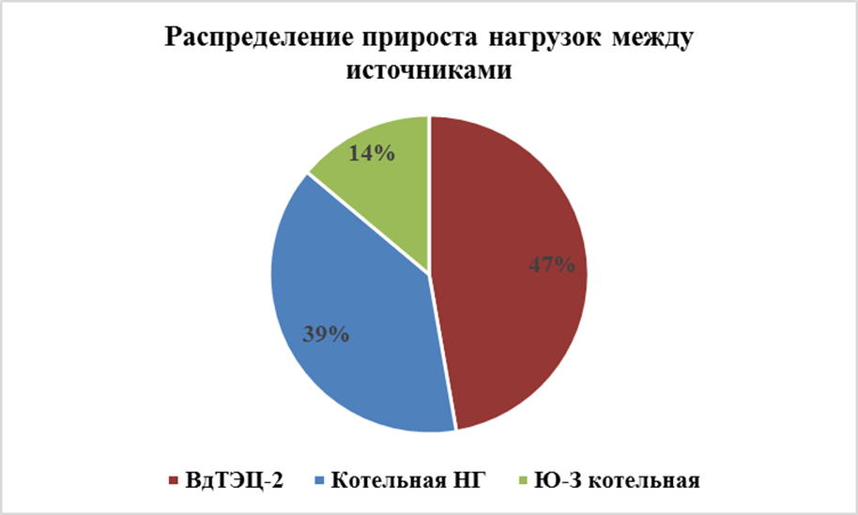
- Распределение приростов нагрузок между источниками к 2029 году для 1 варианта развития
Чуть менее половины прироста тепловой нагрузки при данном варианте развития СЦТС будет покрываться за счет мощностей ВдТЭЦ-2. Это связано с значительной нагрузкой предприятия ЗАО «АЭМ-технологии» «Атоммаш», которая будет подключена к ТЭЦ единовременно (т.е. 76,32 Гкал/ч), что составит 87% прироста нагрузки к ВдТЭЦ-2 за весь расчетный период).
Порядка 14 % прироста тепловой нагрузки ожидается от комплексной застройки в старой части города, в районе Ростовского шоссе (около 25,3 Гкал/ч). Обеспечение тепловой энергией данного микрорайона в данном варианте предполагается от новой «Юго-Западной котельной».
Около 39 % прироста нагрузки предполагается обеспечить новой «котельной Новый город». Данная котельная обеспечит теплоснабжением вновь возводимые объекты микрорайонов, осваиваемых в северо-западной, северной и северо-восточной частях района Новый город. Расчетная суммарная нагрузка потребителей составляет 71,11 Гкал/ч, в т.ч. 48,504 Гкал/ч – нагрузка по отоплению и вентиляции и 22,61 Гкал/ч – по горячему водоснабжению.
Зоны действия новых источников, а также возможные места их размещения проиллюстрированы на план-схеме далее.
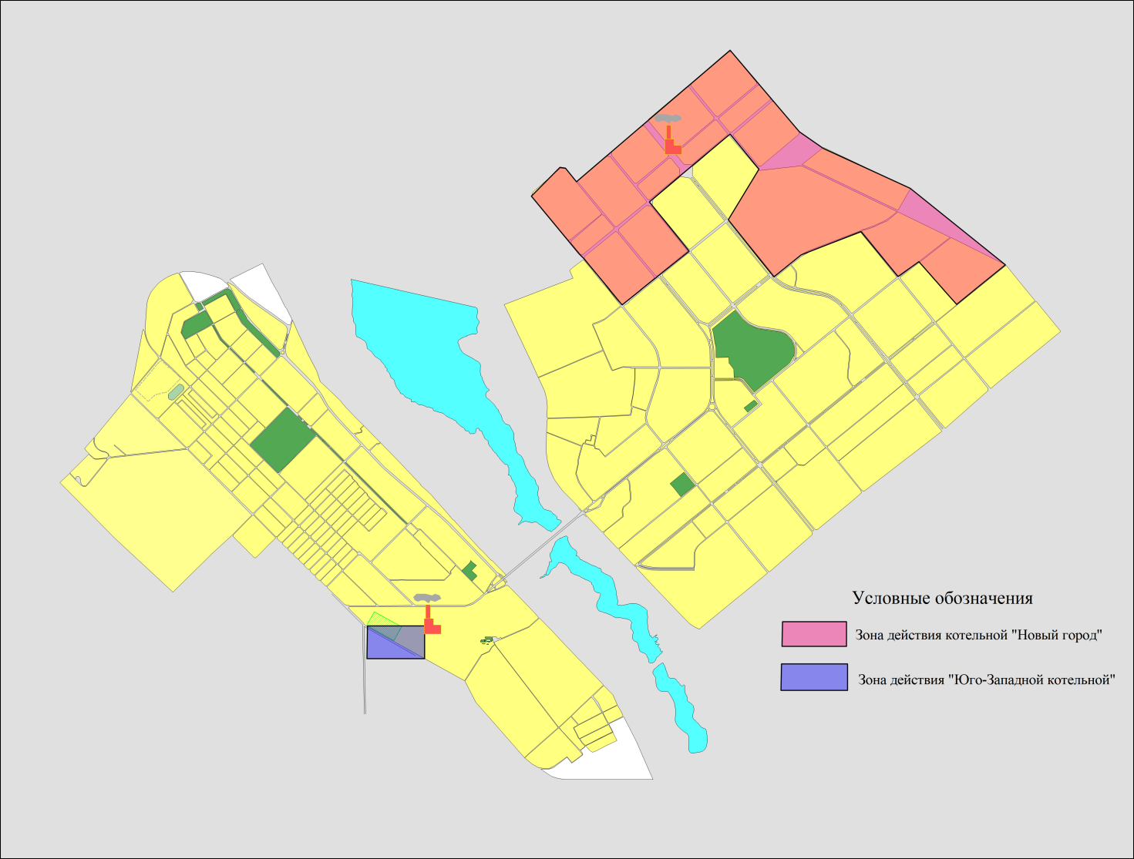
- План-схема зоны действия новых источников тепловой энергии для 1 варианта развития
2 вариант. Подключение всей перспективной тепловой нагрузки СЦТС к ВдТЭЦ-2.
Второй вариант развития предполагает присоединение тепловой нагрузки всех новых абонентов к тепловым сетям от ВдТЭЦ-2.
На сегодняшний день, ВдТЭЦ-2 не имеет достаточного резерва мощности, необходимого для обеспечения потребностей в тепловой мощности города к 2029 году. Это определяет необходимость в осуществлении мероприятий не только по приведению располагаемой тепловой мощности к установленной (устранение ограничений тепловой мощности), но и в наращивании мощностей (ввод нового теплогенерирующего оборудования).
Ожидаемый суммарный прирост тепловой нагрузки потребителей к 2029 году составит 188,9 Гкал/ч, в т.ч. 150,36 Гкал/ч – прирост нагрузки по отоплению и вентиляции и 38,54 Гкал/ч – прирост по ГВС.
За счет реализации программы капитального ремонта жилого фонда планируется достичь снижения удельного потребления тепловой энергии на отопление этих зданий. Величина снижения потребления рассчитана согласно нормам, утвержденным с Указом Президента Российской Федерации № 889 от 4 июня 2008 г. «О некоторых мерах по повышению энергетической и экологической эффективности российской экономики» и на основании адресного перечня программы капитального ремонта МКД, утвержденной Постановлением Правительства Ростовской области от 26.12.2013 №803. Расчетная величина снижения тепловой нагрузки существующего жилого фонда составит 17,27 Гкал/ч.
Балансы тепловой мощности и перспективной тепловой нагрузки рассчитаны следующим образом:
- определяются существующие и перспективные нагрузки на систему централизованного теплоснабжения (СЦТС) с разделением по единицам территориального деления;
- далее вышеупомянутые нагрузки распределяются в соответствии с границами зон действия котельных (существующих и планируемых).
- полученные нагрузки суммируются с расчетными значениями потерь тепловой энергии (для данного расчета принимаем утвержденные величины потерь);
- анализируются расчетные значения подключенных к источникам нагрузок и мощности нетто котельных. По результатам анализа определяется процент резерва ("-" дефицита) мощности нетто источников тепловой энергии.
Существующие тепловые балансы источников теплоснабжения представлены в таблице 20.

- Суммарные существующие нагрузки, подключенные к источникам теплоснабжения г. Волгодонска
№  п/п | Наименование источника | УТМ, Гкал/ч | РТМ, Гкал/ч | Ограничения УТМ, Гкал/ч | Собственные нужды источника тепловой энергии, Гкал/ч | Мощность нетто, Гкал/ч | Тепловая нагрузка потребителей, Гкал/ч | Потери в сетях, Гкал/ч | Подключенная тепловая нагрузка, Гкал/ч | Резерв/дефицит (-) тепловой мощности,  Гкал/ч (%)
1.1 | ВдТЭЦ-2 | 809 | 739 | 70,0 | 76,6 | 662,4 | 590,03 | 47,84 | 637,87 | 24,53 (3,7)
1.2 | Котельная ВдТЭЦ-2 | 100 | 100 | 0 | 3,04 | 96,96 | 99,14 | 8,04 | 107,18 | -10,22 (-10,5)

Анализ таблицы 20 показывает, что в настоящий момент на ВдТЭЦ-2 существует небольшой резерв тепловой мощности, составляющий 24,5 Гкал/ч. На котельной ВдТЭЦ-2 существует дефицит в количестве 10,2 Гкал/ч.
Стоит отметить, что вышеприведенный тепловой баланс составлен на расчетную температуру воздуха системы отопления, т.е. в таблице по всем показателям представлены их максимальные значения.
Техническое обоснование вариантов развития источников СЦТ г. Волгодонска
1 вариант.
Согласно первому варианту развития, для обеспечения централизованным теплоснабжением вновь строящихся объектов, необходимо предусмотреть строительство двух новых водогрейных котельных, а также мероприятия по увеличению располагаемой тепловой мощности до уровня установленной (устранение ограничений тепловой мощности). В таблице приведены расчетные балансы мощности источников СЦТС по состоянию на расчетный срок.
- Расчетные балансы мощности источников СЦТС по состоянию на расчетный срок для 1 варианта
Показатель | Котельная НГ, Гкал/ч | Ю-З котельная, Гкал/ч | Котельная ВдТЭЦ-2, Гкал/ч | ВдТЭЦ-2, Гкал/ч | Всего, Гкал/ч
Установленная мощность | 110 | 40 | 100 | 809 | 1059
Располагаемая мощность | 110 | 40 | 100 | 809 | 1059
Собственные нужды | 3,3 | 1,2 | 3,0 | 46,6 | 54,1
Мощность нетто | 106,7 | 38,8 | 96,96 | 762,4 | 1004,86
Тепловая нагрузка | 71,12 | 25,33 | 90,67 | 673,48 | 860,59
Потери в ТС | 2,09 | 0,76 | 3,81 | 21,31 | 27,96
Отпуск в тепловую сеть | 73,21 | 26,09 | 94,48 | 694,78 | 888,56
Резерв тепловой мощности | 33,49 | 12,71 | 2,48 | 67,62 | 116,30
При определении установленной мощности котельных был принят показатель резервирования тепловой мощности в размере 50% от расчетной суммарной тепловой нагрузки.
2 вариант.
По второму сценарию развития источников СЦТС, весь перспективный прирост тепловой нагрузки в административных границах города будет обеспечен тепловой мощностью ВдТЭЦ-2.
Для реализации такого варианта развития СЦТС города, необходимо предусмотреть мероприятия по увеличению располагаемой тепловой мощности до уровня установленной (устранение ограничений тепловой мощности), а также мероприятия по вводу новых тепловых мощностей. Расчетные балансы мощности источников СЦТС по состоянию на расчетный срок для второго варианта развития представлены в таблице ниже.
- Расчетные балансы мощности источников СЦТС по состоянию на расчетный срок для 2 варианта
Показатель | Котельная, Гкал/ч | ТЭЦ-2, Гкал/ч | Всего, Гкал/ч
Установленная мощность | 100 | 969 | 1069
Располагаемая мощность | 100 | 899 | 999
Собственные нужды | 3,04 | 46,6 | 49,64
Мощность нетто | 96,96 | 852,4 | 949,36
Тепловая нагрузка | 90,67 | 769,92 | 860,59
Потери в ТС | 3,81 | 23,56 | 27,37
Отпуск в тепловую сеть | 94,48 | 793,48 | 887,96
Резерв тепловой мощности | 2,48 | 58,92 | 61,40

Выбор наиболее целесообразного варианта развития источников централизованного теплоснабжения.
Расход условного топлива.
На сегодняшний день, основная часть тепловой энергии на территории г. Волгодонска вырабатывается на ВдТЭЦ-2 комбинированным способом производства тепловой и электрической энергии в единой технологической установке. Такая схема комбинированного производства (когенерация) позволяет значительно уменьшить общее потребление первичного топлива.
По результатам 2015 года, удельный расход условного топлива на производство тепловой энергии ВдТЭЦ-2 составил 133,8 кг.у.т./Гкал, в то время как у самых современных котельных данный показатель находится на уровне 158 кг.у.т./Гкал.
Принимая во внимание то, что затраты на топливо в составе тарифа составляют на 2015 год 68% (Часть 10, Глава 1 Том1), то разница в тарифах только от топливной составляющей будет на 11,5% выше для котельной (по отношению к ТЭЦ).
Годовой перерасход топлива к расчетному сроку для варианта со строительством котельных, в сравнении с вариантом, при котором весь перспективный прирост нагрузки будет подключен к ВдТЭЦ-2, составит порядка 6118,0 т.у.т./год.
Эксплуатационные затраты.
При комбинированном способе производства энергии, эксплуатационные затраты на ее производство распределяются между тарифами на электрическую и тепловую энергию. Тем самым снижается доля затрат в тарифах, участвующая при производстве обоих видов энергии. При увеличении доли выработки тепловой энергии котельными на территории города, рост тарифа также неизбежен ввиду увеличения доли эксплуатационных затрат в тарифе на тепловую энергию. По оценочным подсчетам, рост средневзвешенного по городу тарифа составит около 2%, без учета затрат на строительство двух новых котельных, что в свою очередь тоже вызовет ощутимый рост тарифа на тепловую энергию.
Вывод.
При прочих равных условиях, средневзвешенный тариф на тепловую энергию при реализации первого варианта развития источников тепловой энергии г. Волгодонска (вариант строительства новых котельных) будет выше, чем для второго варианта (подключение всей перспективной нагрузки новых абонентов к ВдТЭЦ-2).
Таким образом, наиболее целесообразным вариантом развития источников тепловой энергии города Волгодонска, является 2 вариант, согласно которому весь перспективный прирост тепловой нагрузки СЦТС в границах города будет подключен к ВдТЭЦ-2. При таком пути развития, необходимо выполнить ряд мероприятий по увеличению располагаемой тепловой мощности ТЭЦ-2, так как существующей мощности ТЭЦ недостаточно для покрытия перспективного расчетного прироста тепловой нагрузки города.
Далее в Схеме будет рассматриваться второй вариант, как наиболее эффективный и благоприятный для абонентов.
Распределение перспективных потребителей тепла по источникам их обеспечения тепловой энергией должно осуществляться по территориальному признаку: перспективный абонент должен быть присоединен к тому источнику, в зоне действия которого он располагается.
Существующие и перспективные нагрузки на систему централизованного теплоснабжения представлены в таблице 23.
- Существующие и перспективные тепловые нагрузки муниципального округа г. Волгодонск
Район | Существующая тепловая нагрузка на 2016г., Гкал/ч |  |  | Перспективная тепловая нагрузка на 2029г., Гкал/ч
 | ОВ, Гкал/ч | ГВС, кал/ч | Всего, Гкал/ч | ОВ, Гкал/ч | ГВС, кал/ч | Всего, Гкал/ч
Всего по ЮЗР старого города, в т.ч.: | 63,03 | 45,662 | 108,69 | 74,90 | 54,126 | 129,03
Существующие потребители ЮЗР старого города | 62,25 | 45,61 | 107,86 | 57,24 | 45,61 | 102,85
кв. б/н (нужды ЗАО "Волгодонский завод "Агат") | 0,49 | 0,05 | 0,54 | 0,49 | 0,05 | 0,54
Старая часть города, район Ростовского шоссе (комплексная застройка) | 0,00 | 0,00 | 0,00 | 16,87 | 8,46 | 25,34
Гаражный бокс №9 ПГСК "Гараж-555" | 0,00088 | 0,0 | 0,00088 | 0,00088 | 0,00 | 0,000882
Торговый комплекс, ул.Степная 22 | 0,294 | 0,000 | 0,294 | 0,294 | 0,00 | 0,29
Всего по юго-восточной промышленной зоне, в т.ч.: | 71,13 | 2,51 | 73,64 | 145,55 | 4,41 | 149,96
Существующие потребители юго-восточной промышленной зоны | 70,75 | 2,48 | 73,23 | 70,75 | 2,48 | 73,23
кв. б/н (нужды ФГБУ ДПО Волгодонский учебный центр ФПС) | 0,03 | 0,03 | 0,06 | 0,03 | 0,03 | 0,06
кв. б/н (нужды произв. цех по производству мебели) | 0,05 | 0,00 | 0,05 | 0,05 | 0,00 | 0,05
ЗАО "АЭМ-технологии" "Атоммаш" | 0,00 | 0,00 | 0,00 | 74,42 | 1,90 | 76,32
Полномасшатбный тренажер. Энергоблоки №3,4 | 0,30 | 0,00 | 0,30 | 0,30 | 0,00 | 0,30
Всего по Новому городу, часть 1, в т.ч.: | 119,79 | 90,70 | 210,48 | 117,53 | 90,95 | 208,48
Существующие потребители Нового города, часть 1 | 119,11 | 90,18 | 209,28 | 116,24 | 90,18 | 206,42
Мкр. В-2 | 0,32 | 0,24 | 0,56 | 0,32 | 0,24 | 0,56
Квартал общежитий | 0,18 | 0,17 | 0,35 | 0,18 | 0,17 | 0,35
Мкр. В-3 | 0,09 | 0,03 | 0,12 | 0,09 | 0,03 | 0,12
Мкр. В-1 | 0,09 | 0,08 | 0,17 | 0,09 | 0,08 | 0,17
Мкр. В-5,  пр. Курчатова – ул. Академика Королева | 0,00 | 0,00 | 0,00 | 0,60 | 0,26 | 0,86
Всего по Новому городу, часть 2, в т.ч.: | 111,04 | 94,27 | 205,31 | 162,53 | 119,93 | 282,45
Существующие потребители Нового города, часть 2 | 107,05 | 92,60 | 199,66 | 105,91 | 92,60 | 198,52
В-Ц3  пр. Курчатова – ул. Карла Маркса | 0,00 | 0,00 | 0,00 | 5,77 | 2,76 | 8,53
Мкр. В-Е,  пр. Мира | 0,71 | 0,26 | 0,96 | 3,23 | 1,35 | 4,58
Мкр. В-23,  пр. Лазоревый | 0,00 | 0,00 | 0,00 | 0,10 | 0,03 | 0,13
Мкр. В-24,  ул. Индустриальная | 0,00 | 0,00 | 0,00 | 0,63 | 0,19 | 0,82
Мкр.В-25,  ул. Индустриальная | 0,00 | 0,00 | 0,00 | 0,86 | 0,35 | 1,21
Мкр. В-14,  пр. Мира | 0,00 | 0,00 | 0,00 | 2,59 | 1,16 | 3,76
Мкр. В-14,  Ул. Индустриальная | 0,00 | 0,00 | 0,00 | 1,38 | 0,55 | 1,93
Мкр. В-17,  ул. Индустриальная – ул. Маршала Кошевого | 0,45 | 0,28 | 0,73 | 10,81 | 5,48 | 16,29
Мкр. В-10,  ул. Энтузиастов – ул. Ленинградская | 0,81 | 0,29 | 1,10 | 3,24 | 1,30 | 4,55
Мкр. ВЦ-2 | 0,44 | 0,24 | 0,68 | 5,89 | 2,81 | 8,70
Мкр. В-13,  пр. Мира | 0,00 | 0,00 | 0,00 | 1,41 | 0,67 | 2,08
Мкр. В-9,  внутри мкр., со стороны ул. К. Маркса | 0,00 | 0,00 | 0,00 | 0,25 | 0,11 | 0,36
Мкр. В-12,  ул. Энтузиастов – ул. Ленинградская | 0,00 | 0,00 | 0,00 | 0,13 | 0,06 | 0,19
Квартал В-8,  ул. К. Маркса – ул. Ленинградская | 0,00 | 0,00 | 0,00 | 0,65 | 0,58 | 1,23
Квартал В-16,  ул. Маршала Кошевого – ул. Индустриальная | 0,00 | 0,00 | 0,00 | 0,34 | 0,14 | 0,48
Квартал В-7,  (район школы 19/20, ул. К. Маркса | 0,00 | 0,00 | 0,00 | 1,52 | 0,65 | 2,17
Мкр. «Медгородок»,  ул. Гагарина | 0,00 | 0,00 | 0,00 | 0,80 | 1,05 | 1,85
Мкр. В-26 | 0,00 | 0,00 | 0,00 | 0,65 | 0,20 | 0,85
Мкр. В-22 | 0,00 | 0,00 | 0,00 | 0,32 | 0,11 | 0,43
Мкр. В-У | 0,04 | 0,00 | 0,04 | 0,78 | 0,40 | 1,18
Мкр. «Медгородок №2»,  ул. Гагарина | 0,00 | 0,00 | 0,00 | 10,51 | 5,25 | 15,76
Мкр. В-5 | 0,427 | 0,20 | 0,63 | 1,796 | 0,85 | 2,65
Мкр. В-17 (3-х секц. дом) | 0,60 | 0,22 | 0,82 | 0,60 | 0,22 | 0,82
Мкр. В-17 (2-х секц. дом) | 0,51 | 0,19 | 0,70 | 0,51 | 0,19 | 0,70
Мкр. «Медгородок», ул. Мира, 7а | 0,00 | 0,00 | 0,00 | 0,16 | 0,08 | 0,24
Мкр. «Медгородок», ул. Гагарина, 34 | 0,00 | 0,00 | 0,00 | 1,68 | 0,79 | 2,47
Итого по ВдТЭЦ-2 | 364,99 | 233,14 | 598,13 | 500,51 | 269,41 | 769,92
Всего по Старому городу, в т.ч.: | 55,68 | 40,43 | 96,10 | 47,20 | 40,43 | 87,63
Существующие потребители Старого города | 55,68 | 40,43 | 96,10 | 47,20 | 40,43 | 87,63
Всего по северо-западной промышленной зоне, в т.ч.: | 2,63 | 0,413 | 3,04 | 2,63 | 0,413 | 3,04
Северо-западная промышленная зона | 2,63 | 0,41 | 3,04 | 2,63 | 0,41 | 3,04
Итого по котельной ВдТЭЦ-2: | 58,30 | 40,84 | 99,14 | 49,83 | 40,84 | 90,67
ИТОГО: | 423,29 | 273,98 | 697,27 | 550,34 | 310,25 | 860,59
В вышеприведенной таблице представлены планируемые тепловые нагрузки на централизованную систему теплоснабжения при реализации второго (принятого) варианта развития, рассчитанные на основе данных о застройке г. Волгодонска, предоставленные отделом Архитектуры и Градостроительства Администрации МО «г. Волгодонск». В том случае, если в период до 2029 года образуются новые строительные площади, не обозначенные в таблице 23 и составляющие значительную тепловую нагрузку, необходимо внести изменения в Схему теплоснабжения согласно статье 14, ФЗ №190 «О теплоснабжении» от 27.07.2010 года.
Все перспективные промышленные предприятия, планируемые к строительству на территории города Волгодонска, планируется обеспечивать теплом от собственных источников.
Согласно принятому варианту развития системы теплоснабжения города, строительство новых источников теплоснабжения не предполагается.
Перспективные нагрузки на котельную ВдТЭЦ-2 и ВдТЭЦ-2, а также резервы и дефициты тепловой мощности нетто представлены в таблице 24.

- Суммарные перспективные нагрузки, подключенные к источникам теплоснабжения г. Волгодонска
№  п/п | Наименование источника | УТМ, Гкал/ч | РТМ, Гкал/ч | Ограничения УТМ, Гкал/ч | Собственные нужды источника  тепловой энергии, Гкал/ч | Мощность нетто, Гкал/ч | Тепловая нагрузка потребителей, Гкал/ч | Потери в сетях, Гкал/ч | Подключенная тепловая нагрузка, Гкал/ч | Резерв/дефицит (-) тепловой мощности,  Гкал/ч (%)
1 | ВдТЭЦ-2 | 969 | 899 | 70,0 | 46,60 | 852,40 | 769,92 | 23,56 | 793,48 | 58,917 (6,91)
2 | Котельная ВдТЭЦ-2 | 100 | 100 | 0 | 3,04 | 96,96 | 90,67 | 3,81 | 94,48 | 2,48 (2,56)

Анализ таблицы 24 показывает, что к 2029 году резерв тепловой мощности ВдТЭЦ-2 будет составлять 58,917 Гкал/ч.
На котельной ВдТЭЦ-2 к 2029 году существующий дефицит тепловой нагрузки естественным образом устранится под действием следующих факторов:
- за счет снижения потерь тепловой энергии в тепловых сетях: настоящей Схемой предполагается к 2029 году осуществить замену всех трубопроводов системы теплоснабжения, срок службы которых превысит 30 лет, что приведет к снижению потерь при транспортировке теплоносителя с существующих 8,04 Гкал/ч до 3,81 Гкал/ч;
- снижение потребления тепловой энергии частью МКД Старой части города за счет проведения в них капитального ремонта, что приведет к снижению потребления тепловой энергии на цели отопления.
Т. о., к 2029 году дефицит мощности на котельной устранится, резерв тепловой мощности «НЕТТО» составит 2,48 Гкал/ч.

- Перспективные балансы теплоносителя
  - Перспективные балансы производительности водоподготовительных установок и максимального потребления теплоносителя теплопотребляющими установками потребителей
Состав и техническое описание системы водоподготовки централизованной системы теплоснабжения г. Волгодонска подробно описаны в Главе 1 Обосновывающих материалов (Том 2) настоящей схемы теплоснабжения.
Стоит отметить, что на перспективу ожидается сохранение существующей схемы водоподготовки, заключающейся в том, что подпитку обоих контуров системы теплоснабжения (ВдТЭЦ-2 и котельной ВдТЭЦ-2), осуществляет ВдТЭЦ-2. Водоподготовительное оборудование на котельной ВдТЭЦ-2 отсутствует, подпитка контура осуществляется за счет разности давлений воды в контуре теплоснабжения ВдТЭЦ-2 и котельной ВдТЭЦ-2.
Система ХВО предназначена для приготовления воды:
- для восполнения утечек в тепловой сети;
- для восполнения расхода воды на нужды горячего водоснабжения для абонентов, подкаченных к системе теплоснабжения по открытой схеме.
Перспективные балансы производительности ВПУ ВдТЭЦ-2 на период разработки Схемы теплоснабжения представлены в таблице 25.

- Баланс производительности водоподготовительной установки (ВПУ) и подпитки тепловой сети
Волгодонская ТЭЦ-2 | Ед. изм. | 2016 | 2017 | 2018 | 2019 | 2020-  2024 | 2025-  2029
Производительность ВПУ | тонн/ч | 800,0 | 800,0 | 800,0 | 800,0 | 800,0 | 800,0
Располагаемая производительность ВПУ | тонн/ч | 800,0 | 800,0 | 800,0 | 800,0 | 800,0 | 800,0
Потери располагаемой производительности | % | 0,0 | 0,0 | 0,0 | 0,0 | 0,0 | 0,0
Количество баков-аккумуляторов | Ед. | 3 | 3 | 3 | 3 | 3 | 3
Емкость баков-аккумуляторов | м³ | 26000 | 26000 | 26000 | 26000 | 26000 | 26000
Всего подпитка тепловой сети, в т. ч. | тонн/ч | 536,9 | 466,1 | 392,3 | 318,8 | 112,7 | 112,7
утечки теплоносителя | тонн/ч | 111,6 | 111,7 | 111,8 | 111,9 | 112,7 | 112,7
отпуск теплоносителя из тепловых сетей на цели горячего водоснабжения | тонн/ч | 425,3 | 354,4 | 280,5 | 206,9 | 0 | 0
Максимум подпитки тепловой сети в эксплуатационном режиме | тонн/ч | 1132,32 | 962,26 | 785 | 608,46 | 112,7 | 112,7
Резерв (+)/дефицит (-) производительности ВПУ | тонн/ч | 263,1 | 333,9 | 407,7 | 481,2 | 687,3 | 687,3
Резерв (+)/дефицит (-) производительности ВПУ | % | 33% | 42% | 51% | 60% | 86% | 86%

Данные таблицы 25 для наглядности представлены на рисунке 10 в виде диаграммы.
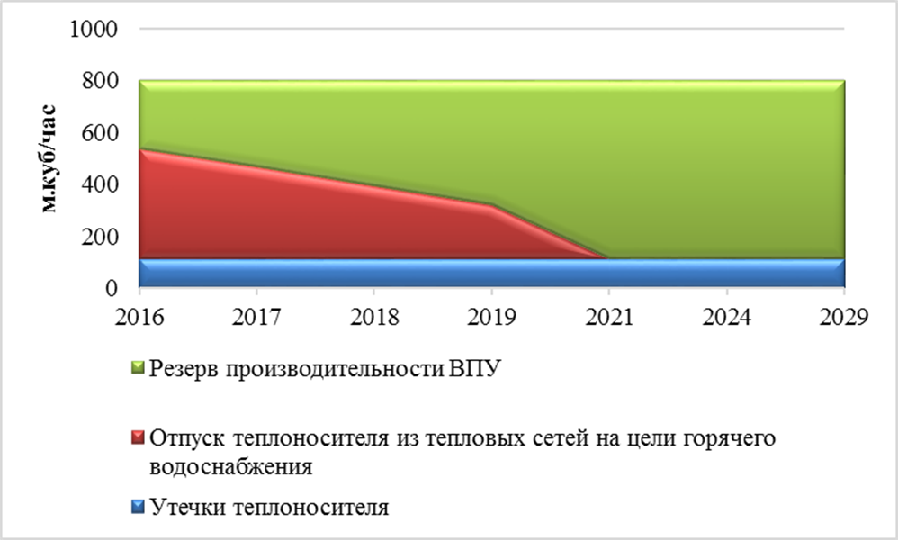
- Баланс производительности ВПУ
Анализ данных таблицы 25 показывает, что в перспективе дефицит производительности водоподготовительных установок не ожидается.
Отсутствие отпуска теплоносителя на цели горячего водоснабжения начиная с 2022 года обусловлено переходом всех абонентов с открытой схемы теплоснабжения на закрытую.
Утвержденные балансы производительности водоподготовительных установок теплоносителя для тепловых сетей и максимального потребления теплоносителя в аварийных режимах систем теплоснабжения отсутствуют.
  - Перспективные балансы производительности водоподготовительных установок источников тепловой энергии для компенсации потерь теплоносителя в аварийных режимах работы систем теплоснабжения
Подпитка тепловых сетей в периоды максимума и в аварийных ситуациях может быть осуществлена от баков-аккумуляторов.

- Предложения по строительству, реконструкции и техническому перевооружению источников тепловой энергии
  - Предложения по строительству источников тепловой энергии, обеспечивающих перспективную тепловую нагрузку на осваиваемых территориях города Волгодонска, для которых отсутствует возможность или целесообразность передачи тепловой энергии от существующих или реконструируемых источников тепловой энергии. Обоснование отсутствия возможности передачи тепловой энергии от существующих или реконструируемых источников тепловой энергии основывается на расчетах радиуса эффективного теплоснабжения
Согласно данным Генерального плана г. Волгодонска, а также данным, предоставленным отделом Архитектуры и Градостроительства Администрации МО «г. Волгодонск», в период до 2029 года ожидается введение нового жилого и общественного фонда в количестве 2281,17 тыс. кв. м. Вся перспективная застройка будет расположена в существующих границах города.
В Главе 4 настоящего отчета рассматривались два варианта дальнейшего развития централизованной системы теплоснабжения: первый вариант предполагал строительство новых источников тепловой энергии для теплоснабжения перспективной застройки города, второй вариант подразумевал сохранение существующей системы теплоснабжения с подключением перспективных потребителей к существующим источникам. По результатам сравнения вариантов развития был сделан вывод, что целесообразнее осуществлять теплоснабжение от существующих источников, т.е. принять за основу второй вариант развития СЦСТ.
Строительство новых источников теплоснабжения не предполагается.
  - Предложения по реконструкции источников тепловой энергии, обеспечивающих перспективную тепловую нагрузку в существующих и расширяемых зонах действия источников тепловой энергии
Реконструкция существующих источников должна предусматриваться для решения двух основных задач:
- реконструкция с целью увеличения располагаемой мощности источника тепловой энергии для предотвращения возникновения дефицита тепловой мощности в перспективе в результате подключения перспективных потребителей;
- реконструкция существующего оборудования для продления работоспособного состояния источника тепловой энергии и возможности обеспечения качественным и надежным теплоснабжением потребителей.
Для определения необходимости проведения реконструкции для предотвращения возникновения дефицита мощности в перспективе в Главе 4 Обосновывающих материалов (Том 3) был произведен расчет перспективных балансов источников теплоснабжения. Волгодонска.
Анализ проведенного расчета показывает, что в перспективе дефицита тепловой мощности на ВдТЭЦ-2, вызванного подключением к нему перспективных потребителей, не ожидается. Резерв тепловой мощности к 2029 году он составит 58,92 Гкал/ч.
Для предотвращения возникновения дефицита необходимо выполнить комплекс мероприятий по модернизации источника, представленный в п. 6.3 настоящего отчета.
В течение рассматриваемого периода данным проектом предусмотрены мероприятия по реконструкции источников тепловой энергии, в частности ВдТЭЦ-2, так как прирост тепловой нагрузки ожидается только к этому источнику. Предлагаемые мероприятия позволят решить ряд таких важных задач как:
- модернизация турбоагрегата ПТ-140/165-130/15-2 ст. № 4 (прирост тепловой мощности 40 Гкал/час);
- реконструкция турбоагрегата Т-110/120-130 ст.№2 (прирост тепловой мощности 35 Гкал/час);
- реконструкция турбоагрегата Т-110/120-130 ст.№3 (прирост тепловой мощности 35 Гкал/час);
- реконструкция турбоагрегата ПТ-60-130/13, ст.№1 (прирост тепловой мощности 10 Гкал/час);
- оптимизация тепловых собственных нужд станции (прирост тепловой мощности 30 Гкал/час).
Все вышеуказанные мероприятия необходимы для надежного и бесперебойного обеспечения потребителя тепловой энергией в нужном объеме, в том числе с учетом перспективного увеличения нагрузки. Подробный перечень мероприятий, предлагаемых для обеспечения перспективной тепловой нагрузки, приведены в таблице ниже.

- Предложения по реконструкции источников тепловой энергии, обеспечивающих перспективную тепловую нагрузку в существующих и расширяемых зонах действия источников тепловой энергии (без НДС)
№  п.п. | Наименование мероприятия | Краткое описание | Обоснование | Затраты, млн. руб. | Источник финансирования | Сроки реализации
1. | Волгодонская ТЭЦ-2. Оптимизация тепловых собственных нужд станции | Модернизации и реконструкции оборудования станции (прирост тепловой мощности 30 Гкал/час) | Минимизация потребления пара на собственные нужды за счет модернизации и реконструкции оборудования станции | 23,898 | Средства ООО «ЛУКОЙЛ-Ростовэнерго»  (плата за техприсоединение) | 2018-2020гг.
2. | Волгодонская ТЭЦ-2. Модернизация турбоагрегата ПТ-140/165-130/15-2 ст. №4 с изменение схем включения ПСГ-1 и ПСГ-2 по греющему пару от нижнего теплофикационного отбора с параллельной их работой по сетевой воде. | Замена элементов, изменение конструкции турбоагрегата, сопутствующих узлов (схем) и изменение схем включения ПСГ-1 и ПСГ-2 по греющему пару от нижнего теплофикационного отбора с параллельной их работой по сетевой воде (прирост тепловой мощности 40 Гкал/час) | Для надежного и бесперебойного обеспечения потребителя тепловой энергией в виде горячей воды, расходом 137,41 Гкал/час, необходимо выполнить комплекс мероприятий на ТГ ст. № 4 по повышению эксплуатационной надежности. Турбоагрегат ПТ-140/165-135/15-2 ст. № 4. | 163,227 | Средства ООО «ЛУКОЙЛ-Ростовэнерго»  (плата за техприсоединение) | 2022-2024гг.
3. | Волгодонская ТЭЦ-2. Реконструкция турбоагрегата Т-110/120-130 ст.№3 | Замена элементов, изменение конструкции турбоагрегата, сопутствующих узлов (схем) и изменение схем включения ПСГ-1 и ПСГ-2 по греющему пару от нижнего теплофикационного отбора с параллельной их работой по сетевой воде, а также замена элементов, изменение конструкции турбоагрегата и сопутствующих узлов (схем) для восстановления проектной мощности турбин (прирост тепловой мощности 35 Гкал/час) | В процессе длительной эксплуатации основные высокотемпературные узлы и детали морально и физически устарели и требуют реконструкция. В связи с вышеизложенным, для надежного и бесперебойного обеспечения потребителей тепловой энергии, необходимо выполнить комплекс мероприятий по повышению эксплуатационной надежности теплофикационной установки реконструкции лопаточного аппарата и системы парораспределения | 277,68 | Средства ООО «ЛУКОЙЛ-Ростовэнерго»  (плата за техприсоединение) | 2020-2023 гг.
4. | Волгодонская ТЭЦ-2. Снятие существующих ограничений тепловой мощности турбоагрегата Т-110/120-130-3 ст.№2 | Замена элементов, изменение конструкции турбоагрегата и сопутствующих узлов (схем) для восстановления проектной мощности турбин (прирост тепловой мощности 35 Гкал/час) | В процессе длительной эксплуатации основные высокотемпературные узлы и детали морально и физически устарели и требуют реконструкция. В связи с вышеизложенным, для надежного и бесперебойного обеспечения потребителей тепловой энергии, необходимо выполнить комплекс мероприятий по повышению эксплуатационной надежности теплофикационной установки | 29,5 | Привлеченные средства ПАО «ЛУКОЙЛ» | 2019 г.
5. | Волгодонская ТЭЦ-2. Реконструкция турбоагрегата ПТ-60-130/13, ст. №1 | Замена выработавших парковый ресурс элементов, изменение конструкции турбоагрегата и сопутствующих узлов (схем), в соответствии с рекомендациями завода изготовителя со снятием существующего ограничения 10 Гкал | В связи прогнозом исчерпания паркового ресурса, существует вероятность запрета эксплуатации ТГ-1 (ПТ-60-130/13) со стороны надзорных органов, что не позволит выполнить условия по надежному и бесперебойному обеспечению тепловой энергией потребителей от источника тепла. При отсутствии внешнего потребителя ПО | 476,97 | Собственные средства ООО «ЛУКОЙЛ-Ростовэнерго»  (Плата за техприсоединение) | 2024-2029гг.
6. | Волгодонская ТЭЦ-2. Комплексная реконструкция башенных градирен БГ-1600 ст.№1,2 и БГ-2300 ст.№3 Волгодонской ТЭЦ-2» | Замена водораспределения, оросителя и щитов на более эффективные, установка каплеуловителя, усиление железобетонных конструкций, металлических элементов и обшивы. Замена запорной арматуры. | Градирни ст.№1,2 типа БГ-1600-70-5 сооружены по типовому проекту Ленинградского отделения института «Теплоэнергопроект» 1970 года и введены в эксплуатацию в 1977 и 1979 годах соответственно.  В результате проведения испытаний ФОАО «РЭ» РЭН в 1996 году, а также при проведении обследований и испытаний системы технического водоснабжения с градирнями №1,2,3 ОАО «Фирма ОРГРЭС» в 2003 году сделан вывод о необходимости реконструкций градирен, поскольку в данном состоянии, в климатических условиях региона, они не позволяют обеспечить необходимые параметры конденсации пара во всем диапазоне работы теплофикационных установок. | 281,96 | Средства ООО «ЛУКОЙЛ-Ростовэнерго»  (плата за техприсоединение) | 2023-2029гг.

На котельной ВдТЭЦ-2 в настоящий момент существует незначительный дефицит тепловой мощности, составляющий 10,2 Гкал/ч. В перспективе к 2027 году данный дефицит естественным образом устранится, а к 2029 году резерв тепловой мощности котельной составит, оценочно, 2,48 Гкал/ч. Устранение дефицита тепловой нагрузки и последующее возрастание резерва осуществится за счет снижения потерь тепловой энергии в тепловых сетях в результате их реконструкции, а также за счет снижения требуемой тепловой мощности части МКД Старого города, где к 2029 году планируется осуществить капитальный ремонт. Принимая во внимание вышесказанное, мероприятия, направленные на устранения существующего дефицита, не предусматриваются.
  - Предложения по техническому перевооружению источников тепловой энергии с целью повышения эффективности работы систем теплоснабжения
Помимо предложений по реконструкции источников тепловой энергии, обеспечивающих перспективную тепловую нагрузку в существующих и расширяемых зонах действия источников тепловой энергии данным проектом предусмотрены мероприятия по техническому перевооружению источников тепловой энергии с целью повышения эффективности работы систем теплоснабжения. Предлагаемые мероприятия позволят обеспечить более эффективный процесс производства и транспортировки тепловой энергии в СЦТС города, что позволит уменьшить энергоемкость процесса. Это в свою очередь положительно скажется на снижении тарифа.
Перечень и описание предлагаемых мероприятий приведены в таблице далее.

- Предложения по техническому перевооружению источников тепловой энергии с целью повышения эффективности работы систем теплоснабжения (без НДС)
№ п.п | Наименование мероприятия | Краткое описание | Обоснование | Затраты, млн. руб. | Источник финансирования | Сроки реализации
1. | Волгодонская ТЭЦ-2. Техперевооружение ПЭН-1, НПВ, РНП с установкой частотно-регулируемого электропривода (ЧРП) | Установка ЧРП | 1. При установке ЧРП на ПЭН-1 достигается повышение надежности работы насосного оборудования и котлов теплофикационной установки станции и снижения потребления электроэнергии на собственные нужды  2. Для регулирования заданного гидравлического режима в обратном сетевом трубопроводе тепловых сетей необходимо регулировать производительность насосов НПВ в зависимости от времени суток и периода (мin и мах, зимний, летний). При этом необходимо регулирование производительности подпиточных насосов НПВ при перекачивании деаэрированной воды из деаэраторов №№ 2,3,4,5 в обратный трубопровод теплосети для восполнения потерь сетевой воды в теплосетях | 219,47 | Средства «ЛУКОЙЛ-Ростовэнерго»  (инвестнадбавка в тариф) | 2020-2023гг.
2. | Модернизация схемы водоподготовки | 1. Установка мембранных фильтров для очистки подпиточной воды теплосети; 2. Внедрение обратноосмотической и электродеионизационных установок в схему подготовки обессоленной воды. Обустройство нового реагентного хозяйства с более низкими концентрациями реагентов и демонтаж существующего. | 1. Гарантированное обеспечение качества воды поставляемой потребителям в соответствии с СанПиН 2.1.4.2496-09  2. Снижение затрат на приготовление подпиточной воды теплосети и для энергетических котлов;  3. Снижение затрат на ремонт оборудования за счет улучшения качества воды.  4. Снижение количества и категории опасных производственных объектов;  5. Снижение количества сточных вод. | 350,59 | Средства «ЛУКОЙЛ-Ростовэнерго»  (инвестнадбавка в тариф) | 2022-2025гг.
3. | Реконструкция схемы водоподготовки Волгодонской ТЭЦ-2 с внедрением в схему подпитки теплосети деаэратора двойного назначения» | Установка в схему подпитки теплосети двух деаэраторов двойного назначения (ДДН-1000/40) для проведения деаэрации подпиточной воды теплосети и дополнительного получения конденсата, используемого для подпитки энергетических котлов БКЗ-420-140НГМ. | Включение в схему подпитки теплосети ДДН-1000/40 в режиме атмосферной деаэрации позволит удовлетворить требованиям СанПиН 2.1.4.2496-09 и дополнительно получать, в зависимости от загрузки ДДН (параметров греющей среды), 10÷50 т конденсата, качество которого отвечает нормам качества конденсата производства промышленной теплоэнергетики, и после обработки на Н, ОН-ионитовых фильтрах конденсатоочистки ХЦ, достигается качества обессоленной воды. | 224,319 | Средства «ЛУКОЙЛ-Ростовэнерго»  (инвестнадбавка в тариф) | 2024-2027гг.
4. | Реконструкция схемы сетевой воды котельной ВдТЭЦ-2 | Строительство быстровозводимого здания из облегченных конструкций, с размещением в нем всего необходимого оборудования для обеспечения работы 2-х водогрейных котлов, соответствующей перетрассировкой трубопроводов и переносом потребителей котельной Волгодонской ТЭЦ-2. | Волгодонская ТЭЦ-1 приказом ООО «ЛУКОЙЛ-Ростовэнерго» №213 от 27.05.2011г. переведена в разряд котельной с получением статуса «котельной Волгодонской ТЭЦ-2». Выведенное из эксплуатации энергетическое оборудование должно демонтироваться вместе с соответствующими зданиями и соответствующим, относящимся к этому оборудованию, вспомогательным оборудованием. | 214,542 | Средства «ЛУКОЙЛ-Ростовэнерго»  (инвестнадбавка в тариф) | 2019-2024гг.
5. | «Реконструкция КИП контроля водно-химического режима пароводяного тракта котлов, турбин и водоподготовки для внедрения подсистемы АСУ ТП «Главный корпус» ВдТЭЦ-2» | Проект «Реконструкция КИП контроля водно-химического режима пароводяного тракта котлов, турбин и водоподготовки для внедрения подсистемы АСУ ТП «Главный корпус» (КА1÷КА5,ТА1÷ТА4) ВдТЭЦ-2» предусматривает замену, морально и физически устаревших приборов контроля водно-химического режима (ВХР) пароводяного тракта основного оборудования и химводоподготовки Волгодонской ТЭЦ-2, на современные приборы непрерывного автоматического контроля, имеющие унифицированный выходной сигнал, который позволит осуществлять мониторинг ВХР и в перспективе передавать информацию в АСУ ТП. | Существующая аппаратура контроля водно-химического режима пароводяного тракта котлови турбин на Волгодонской ТЭЦ-2 не обеспечивает выполнение циркуляра Ц-02-94 (Т), что существенно затрудняет выполнение химико-технологический мониторинг водно-химического режима пароводяного тракта турбин в соответствии с РД 153-34.137.532.4-2001 «Общие технические требования систем химико-технологического мониторинга водно-химических режимов тепловых электростанций.  Целью химического контроля является определение тех показателей, которые наиболее существенно влияют на экономичность и надежность теплосилового оборудования электростанции | 32,483 | Средства «ЛУКОЙЛ-Ростовэнерго»  (инвестнадбавка в тариф) | 2019-2023
6. | Техперевооружение систем оповещения, пожаротушения и вентиляции мазутного хозяйства Волгодонской ТЭЦ-2. | Проект предусматривает техперевооружение машзала МН с оснащением аварийной системой вентиляц-ии, сблокированной с сигнализатором нижнего концентрационного предела распространения пламени (НКПР), в местах размещения насосов перекачки топлива.  - резервуарного парка и сливо-наливной железнодорожной эстакады, мазутного хозяйства, с установкой современных систем противопожарной защиты и газового анализа - ( датчики ДВК).  - системы автоматического пенопожаротушения (АУППТ) резервуарного парка мазутного хозяйства (МХ);  -системы пенопожаротушения (УППТ) мазутонасосной (МН), с заменой морально и физически устаревшего, низкоэффективного оборудования. | Несоответствие объекта современным требованиям пожарной безопасности, ухудшение противопожарного состояния объекта МХ связанное с физическим и моральным износом оборудования.  Объект мазутное хозяйство (МХ) Волгодонской ТЭЦ-2 в соответствии с п.2 статьей 6,9, Федерального закона №116-ФЗ от 21.07.1997г. «О промышленной безопасности опасных производственных объектов» (ред. от 04.03.2013г.) относится к опасным производственным объектам (ОПО). Введен в эксплуатацию с 1976г. | 44,621 | Средства «ЛУКОЙЛ-Ростовэнерго»  (инвестнадбавка в тариф) | 2019-2022
7. | Реконструкция узлов учета природного газа Волгодонской ТЭЦ-2 | Проект «Модернизация узла учета природного газа на ГРП котельной, на ГРП Волгодонской ТЭЦ-2» предусматривает замену существующих измерительных комплексов расхода природного газа на современные комплекс, обеспечивающие автоматическое непрерывное измерение, вычисление, отображение и запоминание с привязкой к реальному времени основных параметров среды, а также передачу необходимой коммерческой информации, ее архивирование и формирование отчетов. | Измерительные комплексы расхода газа, установленный в ГРП котельной Волгодонской ТЭЦ - 2 дают погрешность измерения до 5%, что противоречит методическим указаниям. Кроме этого, установленные приборы физически и морально устарели и не обеспечивают автоматический контроль учета расхода газа. | 8,623 | Средства «ЛУКОЙЛ-Ростовэнерго»  (инвестнадбавка в тариф) | 2017-2019
9. | Реконструкция 1 теплофикационного вывода Волгодонской ТЭЦ-2 с заменой узлов учета тепловой энергии. | Проектом предусматривается демонтаж существующего УУТЭ 1-го вывода с Волгодонской ТЭЦ-2 с заменой трубопроводов прямой и обратной сетевой воды Ду 800мм. на Ду 1200мм., L=56м. с целью увеличение пропускной способности 1 теплофикационного вывода | Существующая схема 1 теплофикационного вывода не сможет обеспечить растущие потребности города в тепловой энергии и горячего водоснабжения.  Необходимо замена трубопроводов с увеличенной пропускной способностью. | 14,874 | Средства «ЛУКОЙЛ-Ростовэнерго»  (инвестнадбавка в тариф) | 2025-2029
10. | Реконструкция узлов учета тепловой энергии котельной и 2-го теплофикационного вывода и вывода на ЮЗР Волгодонской ТЭЦ-2 | Проект «Модернизация узла учета тепловой энергии на котельной, и на Волгодонской ТЭЦ-2 предусматривает поэтапную замену существующих измерительных учета тепловой энергии на современные комплексы, обеспечивающие автоматическое непрерывное измерение, вычисление, отображение и запоминание с привязкой к реальному времени основных параметров среды, а также передачу необходимой коммерческой информации, ее архивирование и формирование отчетов. | Измерительные комплексы учета тепловой энергии, установленный в котельной и на Волгодонской ТЭЦ - 2 физически и морально устарели. | 8,278 | Средства «ЛУКОЙЛ-Ростовэнерго»  (инвестнадбавка в тариф) | 2019-2021
11. | Реконструкция пиковых подогревателей с установкой  3-го | Проектом предусматривается выполнение работ по реконструкции пиковых подогревателей с установкой 3 - го подогревателя (прирост тепловой мощности 40 Гкал/час) | В процессе длительной эксплуатации основные высокотемпературные узлы и детали морально и физически устарели и требуют реконструкция. В связи с вышеизложенным, для надежного и бесперебойного обеспечения потребителей тепловой энергии, необходимо выполнить комплекс мероприятий по повышению эксплуатационной надежности пиковых подогревателей | 27,69 | Средства «ЛУКОЙЛ-Ростовэнерго»  (инвестнадбавка в тариф) | 2024-2026

  - Графики совместной работы источников тепловой энергии, функционирующих в режиме комбинированной выработки электрической и тепловой энергии и котельных, меры по выводу из эксплуатации, консервации и демонтажу избыточных источников тепловой энергии, а также источников тепловой энергии, выработавших нормативный срок службы, в случае, если продление срока службы технически невозможно или экономически нецелесообразно
Совместная работа ВдТЭЦ-2 и котельной ВдТЭЦ-2 не осуществляется. Осуществляется только подпитка тепловой сети котельной ВдТЭЦ-2 от ТЭЦ посредством перемычки между обратными трубопроводами теплосетей ТЭЦ и котельной. Следовательно, график совместной работы ТЭЦ и котельной отсутствует и не требуется. При этом можно четко разделить зоны действия источников (более подробно с зонами действия теплоисточников можно ознакомиться в п.2.2 настоящего документа).
Вывод из эксплуатации, консервация и демонтаж источников тепловой энергии не требуется, по причине отсутствия слабо загруженных (избыточных) источников тепловой энергии.
  - Меры по переоборудованию котельных в источники комбинированной выработки электрической и тепловой энергии для каждого этапа
Схемой теплоснабжения на перспективу до 2029 года предусматривается сохранение существующей системы выработки и передачи тепловой энергии потребителям.
Комбинированная выработка тепловой и электрической энергии будет осуществляться только на ВдТЭЦ-2. Реконструкция котельной ВдТЭЦ-2 с целью комбинированной выработки тепловой и электрической энергии не предусматривается.
  - Меры по переводу котельных, размещенных в существующих и расширяемых зонах действия источников комбинированной выработки тепловой и электрической энергии в «пиковый» режим работы для каждого этапа, в том числе график перевода
Перевод существующих действующих котельных в «пиковый» режим работы не планируется.
  - Решения о загрузке источников тепловой энергии, распределении (перераспределении) тепловой нагрузки потребителей тепловой энергии в каждой зоне действия системы теплоснабжения между источниками тепловой энергии (мощности), поставляющими тепловую энергию в данной системе теплоснабжения, на каждом этапе
Существующая зона действия котельной ВдТЭЦ-2 на перспективу останется без изменений. Зона действия ВдТЭЦ-2 на перспективу изменится на величину вновь застраиваемых площадей (новых абонентов), запланированных к подключению к СЦТС. Наибольшая часть таких площадей находятся внутри существующей зоны действия ВдТЭЦ-2 (уплотнительная застройка в существующих районах города).
Перераспределение существующих нагрузок между источниками данным проектом не предусматривается по причине отсутствия в этом необходимости.
Перспективная загрузка источников тепловой энергии СЦТС г. Волгодонска приведена в таблице балансов тепловой мощности на 2029 год, представленной ниже.
- Расчетные балансы мощности источников СЦТС по состоянию на 2029 год
Показатель | Котельная, Гкал/ч | ТЭЦ-2, Гкал/ч | Всего, Гкал/ч
Установленная мощность | 100 | 969 | 1069
Располагаемая мощность | 100 | 899 | 999
Собственные нужды | 3,04 | 46,6 | 49,64
Мощность нетто | 96,96 | 852,4 | 949,36
Тепловая нагрузка | 90,67 | 769,92 | 860,59
Потери в ТС | 3,81 | 23,56 | 27,37
Отпуск в тепловую сеть | 94,48 | 793,48 | 887,96
Резерв тепловой мощности | 2,48 | 58,92 | 61,40

  - Оптимальный температурный график отпуска тепловой энергии для каждого источника тепловой энергии или группы источников в системе теплоснабжения, работающей на общую тепловую сеть, устанавливаемый для каждого этапа и оценку затрат при необходимости его измерения
Система теплоснабжения г. Волгодонска – открытая с непосредственным водоразбором сетевой воды на нужды горячего водоснабжения.
Регулирование отпуска теплоты – центральное качественное, путем изменения температуры сетевой воды в подающем трубопроводе.
Потребителями тепловой энергии являются жилые, общественно бытовые и административные здания города. Высота зданий от 1 до 16 этажей.
Присоединение систем отопления потребителей к тепловой сети осуществляется по элеваторной схеме.
Системы теплопотребления производственно-промышленных объектов, а также гаражей, теплиц и части магазинов имеют непосредственную схему присоединения к тепловым сетям.
Системы горячего водоснабжения потребителей г. Волгодонска в основном имеют непосредственную схему присоединения.
Отпуск тепловой энергии от ВдТЭЦ-2 и котельной ВдТЭЦ-2 осуществляется по одинаковому температурному графику 114 – 60 °C, который представлен графически на рисунке 11.

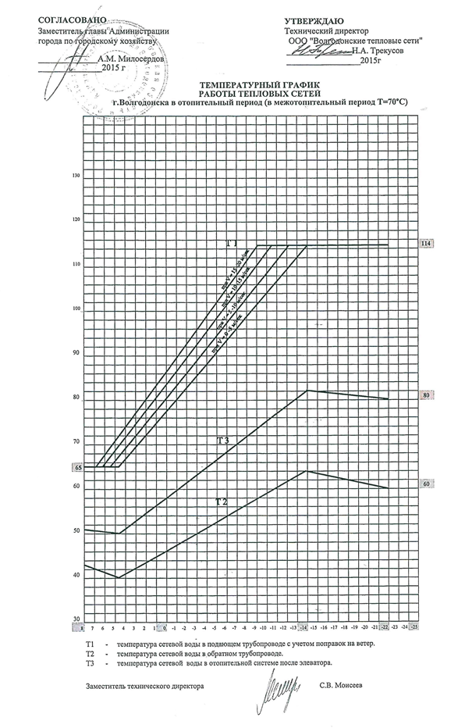
- Температурный график работы тепловых сетей 114-60°C
Согласно справки, выданной Ростовским центром по гидрометеорологии и мониторингу окружающей среды – ФГБУ «Северо-Кавказское УГМС» (Ростовский ЦГМС), средние температуры наружного воздуха за пятилетний период на территории муниципального образования представлены в таблице 29.
- Среднемесячные температуры наружного воздуха
Месяц | 2011 г. | 2012 г. | 2013 г. | 2014 г. | 2015 г.
январь | -4,7 | -5,1 | -1,9 | -4,6 | -3,6
февраль | -8,9 | -11,0 | -0,5 | -2,9 | -1,4
март | -0,9 | -1,0 | 2,4 | 3,2 | 3,3
апрель | 8,4 | 15,1 | 11,1 | 9,6 | 9,8
май | 17,7 | 20,0 | 21,2 | 19,9 | 16,8
июнь | 22,5 | 24,4 | 23,5 | 21,4 | 23,5
июль | 27,1 | 25,5 | 24,6 | 25,0 | 24,8
август | 23,9 | 24,7 | 23,8 | 26,2 | 24,4
сентябрь | 17,1 | 19,2 | 14,6 | 17,6 | 21,4
октябрь | 9,5 | 13,8 | 9,2 | 8,1 | 8,0
ноябрь | -1,4 | 5,1 | 6,1 | 1,0 | 5,4
декабрь | 1,2 | -3,9 | -2,0 | -1,1 | 1,6
Сравнение фактических температур сетевой воды в подающем и обратном трубопроводах с нормативными значениями температур сетевой воды в подающем и обратном трубопроводах представлено в п. 1.3.4. Тома 2 Обосновывающих материалов.
Выбор оптимального температурного графика отпуска тепловой энергии – является комплексной задачей, выполняемой в рамках отдельной научно-исследовательской работы, на основании испытаний тепловых сетей, в т.ч. на максимальную температуру. На сегодняшний день такие работы не выполнялись, поэтому определить оптимальный температурный график на данном этапе не представляется возможным.
На ближайшую перспективу, температурные графики отпуска тепловой энергии остаются для теплоисточников г. Волгодонска без изменений.
  - Предложения по перспективной установленной тепловой мощности каждого источника тепловой энергии с учетом аварийного и перспективного резерва тепловой мощности с предложениями по утверждению срока ввода в эксплуатацию новых мощностей
Согласно расчетам, выполненным в Главе 4, при подключении к системе теплоснабжения новых потребителей, возникновение дефицита тепловой мощности источника удастся избежать только при выполнении ряда мероприятий, направленных на наращивание тепловой мощности ВдТЭЦ-2.
Согласно требованиям СП 89.13330.2012 «Котельные установки. Актуализированная редакция СНиП II-35-76», при выходе из строя наибольшего по производительности котла, оставшиеся котлы должны обеспечивать отпуск тепловой энергии потребителям на технологическое теплоснабжение и системы вентиляции - в количестве, определяемом минимально допустимыми нагрузками (независимо от температуры наружного воздуха), на отопление и горячее водоснабжение - в количестве, определяемом режимом наиболее холодного месяца. Для соответствия ВдТЭЦ-2 данным требованиям предполагается осуществить увеличение тепловой располагаемой мощности ВдТЭЦ-2 к 2029 году до 899,0 Гкал/ч.
Ввиду естественного устранения дефицита тепловой мощности на котельной ВдТЭЦ-2, а также учитывая тот факт, что на перспективу до 2029 года подключение новых абонентов к котельной не планируется, мероприятия по увеличению тепловой мощности котельной ВдТЭЦ-2 данным проектом не предусматриваются.
Таким образом, к расчетному сроку до 2029 года располагаемая тепловая мощность Волгодонской ТЭЦ-2 увеличится до 899 Гкал/ч, на котельной ВдТЭЦ-2 останется равной существующей – 100 Гкал/ч.

- Предложения по строительству и реконструкции тепловых сетей
  - Предложения по строительству и реконструкции тепловых сетей, обеспечивающих перераспределение тепловой нагрузки из зон с дефицитом располагаемой тепловой мощности источников тепловой энергии в зоны с резервом располагаемой тепловой мощности источников тепловой энергии
В настоящий момент теплоснабжение города осуществляют два источника тепловой энергии.
Транспорт тепловой энергии осуществляется по водяным закольцованным тепловым сетям. Тепловые сети источников соединены между собой перемычкой. Согласно принятому варианту развития, такая схема теплоснабжения города на перспективу сохранится.
Согласно тепловым балансам, представленным в Главе 4 Обосновывающих материалов (Том 3), в настоящий момент незначительный дефицит тепловой мощности наблюдается в котельной ВдТЭЦ-2. Однако, ввиду того, что подпитка тепловой сети котельной осуществляется от ВдТЭЦ-2, дефицит тепловой мощности частично покрывается от электроцентрали, поэтому дефицит на котельной в настоящий момент минимален и не влияет на качество теплоснабжения потребителей даже при температурах наружного воздуха, близких к расчетным.
В перспективе к 2027 году дефицит тепловой мощности котельной устранится.
Из вышесказанного следует, что на перспективу до 2029 года отсутствует необходимость в реконструкции и строительстве тепловых сетей для перераспределения тепловой нагрузки из зон с ее избытком в дефицитные зоны.
  - Предложения по строительству тепловых сетей для обеспечения перспективных приростов тепловой нагрузки в осваиваемых районах городского округа под жилищную, комплексную или производственную застройку
К 2029 году в г. Волгодонске ожидается значительный прирост жилой и общественной застройки.
Перечень перспективных планировочных застроек и их тепловые нагрузки подробно представлены в Главе 2 настоящего документа.
Для теплоснабжения новых кварталов необходимо осуществить строительство новых участков тепловых сетей.
Диаметры трубопроводов тепловых сетей, подлежащих строительству для присоединения перспективных потребителей к системе теплоснабжения, рассчитаны с помощью программного обеспечения ZuluThermo 7.0.
Перечень необходимых участков тепловых сетей, для присоединения потребителей, представлен в таблице 30. Наименования участков соответствуют обозначениям, принятым в перспективной электронной модели системы теплоснабжения г. Волгодонска.
При этом следует отметить, что в таблице представлены только вводы трубопроводов тепловых сетей в кварталы перспективной застройки. Предполагается, что внутриквартальную трассировку системы теплоснабжения будут производить компании-застройщики за собственные средства.
- Характеристика новых тепловых сетей для присоединения перспективных абонентов
Наименование начала участка | Наименование конца участка | Длина участка, тр. м | Внутренний диаметр подающего трубопровода, м | Внутренний диаметр обратного трубопровода, м
Ут-34-56 | Ут-34-67 | 53,94 | 0,1 | 0,1
Ут-34-59 | Ут-34-68 | 52,64 | 0,125 | 0,125
Ут-11н-1 | Ут-11н-2 | 633,22 | 0,515 | 0,515
Ут-11н-2 | Новое строительство | 109,7 | 0,175 | 0,175
Ут-11н-3 | Ут-11н-4 | 627,11 | 0,515 | 0,515
Ут-11н-4 | Новое строительство | 133,48 | 0,15 | 0,15
Ут-11н-3 | Ут-11н-1 | 843,04 | 0,515 | 0,515
Ут-11н-4 | Ут-11н-2 | 843,01 | 0,515 | 0,515
Ут-11н-6 | Ут-11н-3 | 582,93 | 0,515 | 0,515
Ут-34-79 | Ут-11н-7 | 603,08 | 0,515 | 0,515
Ут-11н-6 | Новое строительство | 60,35 | 0,08 | 0,08
Ут-11н-6 | Новое строительство | 62,64 | 0,05 | 0,05
Ут-11н-6 | Новое строительство | 76,07 | 0,05 | 0,05
Ут-11н-7 | Ут-11н-6 | 695,13 | 0,25 | 0,515
Ут-11н-7 | Ут-11н-6 | 365,94 | 0,08 | 0,08
Ут-17а-103а-2 | Новое строительство | 236,57 | 0,25 | 0,25
Ут-11-90 | Новое строительство | 99,08 | 0,15 | 0,15
Ут-34-82 | Ут-11н-3 | 229,2 | 0,25 | 0,515
Ут-34-81* | Новое строительство | 45,21 | 0,1 | 0,1
Ут-34-68 | Новое строительство | 47,54 | 0,125 | 0,125
Ут-34-67 | Новое строительство | 335,41 | 0,1 | 0,1
Ут-11н-5 | Ут-11н-4 | 578,4 | 0,25 | 0,515
Ут-11н-6 | Ут-11н-5 | 622,9 | 0,25 | 0,515
Ут-11н-5 | Новое строительство | 81,86 | 0,07 | 0,07
Ут-11н-2 | Новое строительство | 200,82 | 0,07 | 0,07
ТК-34-43-64* | Новое строительство | 359,72 | 0,25 | 0,25
ТК-34-43-64 | ТК-34-43-64* | 511,24 | 0,25 | 0,25
ТК-34-43-64* | Новое строительство | 74,43 | 0,07 | 0,07
IV-9* | IV-9н* | 275,95 | 0,25 | 0,25
IV-9н* | Комплексная застройка | 116,76 | 0,25 | 0,25
Ут-11-122 | Новое строительство | 112,79 | 0,05 | 0,05
Ут-11н-1 | Ут-11-90 | 661,05 | 0,25 | 0,515
Ут-11-90а | Новое строительство | 280,96 | 0,175 | 0,175
Уз-III-4 | Степ22Агат | 200 | 0,207 | 0,207
НО-20-2В | Гараж с мансардой | 200 | 0,1 | 0,1
КТС-9-9 | Мол7 ТК | 60 | 0,1 | 0,1
Ут-34-81 | Ут-34-81* | 53,14 | 0,1 | 0,1
НО-18-ур4-2В | Меб.пр-во | 24,47 | 0,05 | 0,05
УТ-34-38 | УТ-34-38а | 23,76 | 0,1 | 0,1
УТ-34-38а | Новое строительство | 32,96 | 0,07 | 0,07
УТ-34-38а | Новое строительство | 26,99 | 0,07 | 0,07
УТ-34-38а | Новое строительство | 161,83 | 0,07 | 0,07
УТ-34-38а-2 | Новое строительство | 7,69 | 0,05 | 0,05
УТ-17-111 | Новое строительство | 123,3 | 0,05 | 0,05
ВШО555-1 | Морская 23д | 32,25 | 0,05 | 0,05
Ут-17а-103а-6 | 10-этажка В-17 (3-секционная) | 43,9 | 0,07 | 0,07
Ут-17а-103а-7 | 10-этажка В-17 (2-секционная) | 42,81 | 0,07 | 0,07
ТК-7-69-9а | Новое строительство | 31,68 | 0,05 | 0,05
ТК-34-52-13 | Новое строительство (секция 1) | 74,33 | 0,08 | 0,08
ТК-34-52-13 | Новое строительство (секция 2) | 101,95 | 0,07 | 0,07
ТК-5-37-15 | Новое строительство | 23,97 | 0,07 | 0,07
УТ-11-89-1 | УТ-11-89-2 | 62,0 | 0,125 | 0,125
УТ-11-89-2 | Новое строительство  (Ленинградская, 9  1 очередь) | 17,0 | 0,07 | 0,07
УТ-11-89-2 | УТ-11-89-3 | 18,7 | 0,1 | 0,1
УТ-11-89-3 | Новое строительство  (Ленинградская, 9  2 очередь) | 49,4 | 0,07 | 0,07
УТ-11-89-3 | Новое строительство  (Ленинградская, 9  3 очередь) | 29,2 | 0,08 | 0,08
По результатам гидравлического расчета перспективной электронной модели г. Волгодонска было определено, что все существующие магистральные трубопроводы способны обеспечить заявленную перспективную тепловую нагрузку. Однако, при расширении застройки необходимо будет увеличивать диаметр подводящего магистрального трубопровода (например, при расширении застройки квартала В-17 потребуется увеличение диаметра тепломагистрали 17а с Ду400 на Ду500).
Стоимость реализации мероприятия по строительству трубопроводов до перспективных потребителей для труб диаметром до 150 мм была определена на основе коммерческого предложения ООО «ИЗОЛА», а для трубопроводов диаметрами свыше 150 мм рассчитана с использованием укрупненных нормативов цены строительства НЦС 81-02-13-2014 «Наружные тепловые сети», утвержденных приказом Министерства строительства и жилищно-коммунального хозяйства РФ № 506/пр от 28.08.2014 года.
НЦС рассчитаны в ценах 2014 года для базового района Московская область.
Укрупненные нормативы представляют собой объем денежных средств, необходимый и достаточный для строительства 1 км наружных тепловых сетей.
Стоимостные показатели в НЦС приведены на 1 км двухтрубной теплотрассы.
В показателях стоимости учтена вся номенклатура затрат, которые предусматриваются действующими нормативными документами в сфере ценообразования для выполнения основных, вспомогательных и сопутствующих этапов работ для строительства тепловых сетей в нормальных (стандартных) условиях, не осложненных внешними факторами.
Нормативы разработаны на основе ресурсно-технологических моделей, в основу которых положена проектно-сметная документация по объектам-представителям. Проектно-сметная документация объектов-представителей имеет положительное заключение государственной экспертизы и разработана в соответствии с действующими нормами проектирования.
Приведенные показатели предусматривают стоимость строительных материалов, затраты на оплату труда рабочих и эксплуатацию строительных машин и механизмов, накладные расходы и сметную прибыль, а также затраты на строительство временных титульных зданий и сооружений и дополнительные затраты на производство работ в зимнее время, затраты, связанные с получением заказчиком и проектной организацией исходных данных, технических условий на проектирование и проведение необходимых согласований по проектным решениям, расходы на страхование строительных рисков, затраты на проектно-изыскательские работы и экспертизу проекта, содержание службы заказчика строительства и строительный контроль, резерв средств на непредвиденные расходы.
Стоимость материалов учитывает все расходы (отпускные цены, наценки снабженческо-сбытовых организаций расходы на тару, упаковку и реквизит, транспортные, погрузочно-разгрузочные работы и заготовительно-складские расходы), связанные с доставкой материалов, изделий, конструкций от баз (складов) организаций-подрядчиков или организаций-поставщиков до приобъектного склада строительства.
Оплата труда рабочих-строителей и рабочих, управляющих строительными машинами, включает в себя все виды выплат и вознаграждений, входящих в фонд оплаты труда.
Для приведения стоимости капитальных вложений к ценам 4 кв.2015 г. для Ростовской области использованы «Индексы изменения сметной стоимости строительно-монтажных и пуско-наладочных работ» для внешних инженерных сетей теплоснабжения на 4 кв.2015 г. и 1 кв. 2012 г.
Итоговая стоимость прокладки новых сетей теплоснабжения до перспективных кварталов города в ценах 4 кв. 2015 года составляет 392 196 тыс. руб. (с НДС).
Финансирование мероприятия предлагается осуществить за счет введения платы за подключение объектов строительства к централизованной системе теплоснабжения.
  - Предложения по строительству и реконструкции тепловых сетей в целях обеспечения условий, при наличии которых существует возможность поставок тепловой энергии потребителям от различных источников тепловой энергии при сохранении надежности теплоснабжения
На сегодняшний день, возможность поставки тепловой энергии потребителям от различных источников тепловой энергии имеется, посредством использования перемычки между тепловыми сетями ВдТЭЦ-2 и котельной ВдТЭЦ-2. Дополнительного строительства тепловых сетей для этих целей не требуется.
  - Предложения по строительству и реконструкции тепловых сетей для повышения эффективности функционирования системы теплоснабжения, в том числе за счет перевода котельных в пиковый режим работы или ликвидации котельных
    - Предложения по техническому перевооружению участков тепловых сетей с целью повышения эффективности работы
Для повышения эффективности функционирования системы теплоснабжения данным проектом предусмотрено строительство и реконструкция тепловых сетей, в том числе их техническое перевооружение в объемах, указанных в нижеследующей таблице.
- Предложения по техническому перевооружению участков тепловых сетей с целью повышения эффективности работы систем теплоснабжения с НДС, в ценах 2016 г.
№ п.п. | Наименование мероприятия | Сметная стоимость, тыс. руб.
1 | ТМ 2-й ввод в Новый город от УЗР-2 до ПНС-3. Реконструкция тепловой изоляции на участке от УЗР-2 до П-2 (2101,0 тр.м) | 10 161
2 | Тепловая магистраль №III от ТЭЦ-1 до ТК III-6. Модернизация тепловой изоляции на участке от ШО III-1 до УЗ III-3а. | 6 765
3 | Тепловая магистраль №9 от УЗР-1 до УЗ-7. Модернизация тепловой изоляции на участке от ТК-1 до ТК-3 | 5 480
4 | Тепловая магистраль Промбаза-II от УЗР-2 до НО-53, модернизация тепловой изоляции на участке от УЗР-2 до УТ-1а | 186 751
5 | Модернизация тепловой изоляции участка тепломагистрали 2 ввод на завод "Атоммаш" от УЗР-2 до П-3 (ШО-1) | 68 690
6 | Техперевооружение тепловой магистрали М- 9(2-й очереди) от СК-1 до УЗ 9-28 на участке от ТК I-9-5 до УЗ 9-28 | 100 817
7 | Техперевооружение тепломагистрали 1 вывод с ТЭЦ-2 на УЗР-1 | 29 633
8 | Техперевооружение тепловой магистрали М-1 ( т\м М-1) от УЗ 9-7 до УЗ 1-26 | 120 450
9 | Техперевооружение тепломагистрали от ТК-IY-1 до ТК-IV-10 и отв. ЮЗР, на участке от V-1 до ТК-IV-6. | 114 674
10 | Тепловая трасса ЮЗР-1 от ТК-III-6 до ТК-III-3-17. Техперевооружение на участке от ТК-III-6 до ТК- III-3-7 и от ТК-III-3-7 до III-3-17. | 105 737
11 | Техперевооружение теплотрассы кв.5 от ТК-II-18а до ТК- II-18а-2. | 8 585
12 | Техперевооружение теплотрассы квартал 10 от ТК-II-19 до ТК- II-19-3. | 18 923
13 | Техперевооружение тепловой трассы по ул.Ленина от ТК-II-16 до ТК-III- 23. | 88 798
14 | Техперевооружение тепломагистрали № 1 от ТК-I-10а до ТК-II-15а. | 107 887
15 | Техперевооружение тепловой магистрали кв. № 8 от ТК-III-6-1 до ТК-III-7-12. | 108 626
16 | Техперевооружение тепловой существующей трассы от ТК-10-34-78-9 до ТК -34-78-10 протяженностью 20 тр.м с увеличением диаметра с Ду100 до Ду125, ул.Энтузиастов, 18,27-29, Кв.В-12 | 821
17 | Техперевооружение тепловой существующей трассы от Ут-34-39 в сторону Ут-17-108 протяженностью 6 тр.м с увеличением диаметра с Ду325 до Ду400, пр. Мира, Кв.В-6 | 411
18 | Новое строительство-закольцовка. Тепловая сеть в квартале В-6 от УТ 34-42 до УТ-17-109-1б Ду- 150мм., L= 529 тр.м. | 12 884
19 | Новое строительство – закольцовка Ду 150 мм протяженностью 400 тр. м от ТК-7-70-4 до ТК-34-52-16 , ул.К.Маркса, 14-16, Кв.В-7 | 17 871
20 | Техперевооружение существующей трассы с увеличением диаметра Ду200 до Ду250 от ТК 34-47-20 до ТК 34-47-25 протяженностью 361 тр.м, с Ду 150 до Ду200 от ТК-34-47-20 до ТК-34-47-22 протяженностью 125 тр.м, ул.М.Кошевого - пр.Мира, Кв.В-7 | 23 042
21 | Новое строительство – перемычка Ду 200 мм протяженностью 350 тр. м от ТК-1-12-25 до ТК-1-10а-8 , ул.Ленина, 9, Кв. 2,15 | 16 610
22 | Техперевооружение тепломагистрали от ТК-IV-1 до ТК-III-7-12, на участке от ТК-III-31 до ТК-III-7-12. | 111 602
Всего по разделу |  | 1265218,0
Реализация данных мероприятий позволит повысить энергетическую эффективность эксплуатации тепловых сетей города Волгодонска.
    - Предложения по реконструкции тепловых сетей, подлежащих замене в связи с исчерпанием эксплуатационного ресурса
Повышение эффективности функционирования системы теплоснабжения Волгодонска планируется достичь за счет реконструкции тепловых сетей, подлежащих замене в связи с исчерпанием эксплуатационного ресурса. Данное мероприятие позволит снизить уровень потерь при транспортировке тепловой энергии к конечным потребителям. Как следствие, данное мероприятие положительно скажется на повышении надежности системы теплоснабжения города, так как снизится средневзвешенный срок службы участков тепловых сетей города.
Основной проблемой организации качественного и надежного теплоснабжения является износ муниципальных тепловых сетей. В настоящее время сети, проложенные до 1984 года, исчерпали эксплуатационный ресурс в 30 лет. Сети работают на конструктивном запасе прочности.
В такой ситуации замене тепловых сетей отводится первостепенное значение.
Применяемые морально устаревшие технологии и оборудование не позволяют обеспечить требуемое качество поставляемых населению услуг теплоснабжения.
Использование устаревших материалов, конструкций и трубопроводов в жилищном фонде приводит к повышенным потерям тепловой энергии, снижению температурного режима в жилых помещениях, повышению объемов водопотребления, снижению качества коммунальных услуг.
Механизм реализации программы реконструкции тепловых сетей включает в себя организационные мероприятия, разработку проектно-сметной документации, строительно-монтажные работы.
Реализация мероприятий реконструкции тепловых сетей позволит:
- реализовать мероприятия по развитию и модернизации сетей и объектов теплоснабжения, направленные на снижение аварийности, снизить потери тепловой энергии в процессе ее производства и транспортировки ресурса, повысить срок службы котельного оборудования, снизить уровень эксплуатационных расходов организаций, осуществляющих предоставление коммунальных услуг на территории муниципального образования;
- снизить риск возникновения чрезвычайных ситуаций на объектах теплоснабжения;
- обеспечить стабильным и качественным теплоснабжением население;
- повысить эффективность планирования в части расходов средств местного бюджета на реализацию мероприятий по развитию и модернизации объектов коммунальной инфраструктуры муниципальной собственности.
Реконструкцию тепловых сетей необходимо осуществлять с применением современных энергосберегающих технологий и материалов. Так, подземную перекладку тепловых сетей диаметром до 150 мм рекомендуется осуществлять трубопроводами типа «ИЗОЛА.ПРО», обладающими низкой теплопроводностью, не требующими применения компенсаторов температурных расширений и промежуточных неподвижных опор. Трубопроводы диаметром свыше 150 мм необходимо прокладывать предизолированными в заводских условиях ППМ изоляцией. В качестве устройств компенсации температурных расширений таких труб необходимо применять естественные изгибы трубопроводов, на протяженных прямолинейных участках - сильфонные компенсаторы, при этом полностью отказавшись от сальниковых устройств компенсации температурных расширений.
К 2029 году необходимо осуществить замену всех участков тепловых сетей, проложенных ранее 2000 года.
Оценка стоимости замены трубопроводов диаметрами до 150 мм определена согласно коммерческому предложению компании-производителя ООО «ИЗОЛА», а стоимость прокладки труб диаметрами свыше 150 мм – с использованием укрупненных нормативов цены строительства НЦС 81-02-13-2014 «Наружные тепловые сети», утвержденных приказом Министерства строительства и жилищно-коммунального хозяйства РФ № 506/пр от 28.08.2014 года.
Итоговая стоимость реконструкции тепловых сетей, с разбиением по предлагаемым источникам финансирования, представлена в таблице 32.
- Стоимость реализации мероприятия по реконструкции ТС
№ п/п | Ведомственная принадлежность ТС | Стоимость реконструкции ТС в ценах 2016г., тыс. руб. (с НДС) | Источник финансирования мероприятия
1 | Муниципальные ТС | 1977342,0 | Бюджетные средства
2 | ТС ООО «ВТС» | 1265218,0 | Средства теплоснабжающей организации
Всего, тыс. руб.: |  | 3242560,0

  - Предложения по строительству и реконструкции тепловых сетей для обеспечения нормативной надежности и безопасности теплоснабжения, определяемых в соответствии с методическими указаниями по расчету уровня надежности и качества поставляемых товаров, оказываемых услуг для организаций, осуществляющих деятельность по производству и (или) передаче тепловой энергии, утверждаемыми уполномоченным Правительством Российской Федерации федеральным органом исполнительной власти
    - Организация закрытой схемы горячего водоснабжения
В соответствии с п. 10. ФЗ №417 от 07.12.2011 г. «О внесении изменений в отдельные законодательные акты Российской Федерации в связи с принятием Федерального закона "О водоснабжении и водоотведении»:
- с 1 января 2013 года подключение объектов капитального строительства потребителей к централизованным открытым системам теплоснабжения (горячего водоснабжения) для нужд горячего водоснабжения, осуществляемого путем отбора теплоносителя на нужды горячего водоснабжения, не допускается;
- с 1 января 2022 года использование централизованных открытых систем теплоснабжения (горячего водоснабжения) для нужд горячего водоснабжения, осуществляемого путем отбора теплоносителя на нужды горячего водоснабжения, не допускается.
В настоящий момент практически все потребители тепловой энергии подключены к системе горячего водоснабжения по открытой схеме.
Приоритетным способом перехода на закрытую схему теплоснабжения является организация индивидуальных тепловых пунктов у абонентов. Данный способ является наиболее приемлемым по нескольким причинам:
- нет необходимости осуществлять прокладку дополнительных трубопроводов (снижение потерь тепловой энергии при транспортировке);
- в ИТП возможно применение местного качественного регулирования потребляемой тепловой энергии, что исключит появление перетопов или недотопов в зданиях;
- применение автоматики регулирования температуры ГВС у абонентов;
- совместно с внедрением ИТП возможно осуществить мероприятие по массовой установке общедомовых приборов учета тепловой энергии.
При этом все вводимые в эксплуатацию ИТП должны быть полностью автоматизированными, включать в себя систему погодозависимого регулирования и приборы учета тепловой энергии с возможностью автоматической дистанционной передачи данных посредствам сети «интернет».
Перечень абонентов, для которых предусматривается строительство ИТП, с ориентировочными затратами на реализацию мероприятия, представлен в Приложении 5.
У части потребителей тепловой энергии в городе нет технической возможности установить индивидуальные тепловые пункты по причине отсутствия достаточного места в подвале или техподполье здания. Для таких потребителей предусматривается строительство автоматизированных ЦТП с диспетчеризацией, организацией системы видеонаблюдения, сигнализацией проникновения посторонних лиц в здание ЦТП и сигнализацией задымления.
Перечень абонентов, у которых отсутствует техническая возможность установки ИТП, а также их планируемое подключение к перспективным ЦТП представлен в таблице 33.
- Планируемое присоединение потребителей к ЦТП
№п/п | Адрес потребителя | Тепловая нагрузка, Гкал/ч
ЦТП-6 (0,4288 Гкал/ч):
1 | ул. Ленина, 3 | 0,052
2 | ул. Ленина, 5 | 0,1118
3 | пер. Почтовый, 4 | 0,034
4 | пер. Почтовый, 6 | 0,034
5 | пер. Почтовый, 8 | 0,034
6 | ул. Морская, 2 | 0,077
7 | ул. Морская, 6 | 0,034
8 | ул. Морская, 8 | 0,052
ЦТП-7 (0,6801 Гкал/ч):
1 | ул. Морская, 10 | 0,0534
2 | пер. Пушкина, 22 | 0,021
3 | пер. Пушкина, 20 | 0,052
4 | пер. Донской, 29 | 0,052
5 | пер. Донской, 31 | 0,052
6 | ул. Морская, 16 | 0,034
7 | ул. Морская, 18 | 0,052
8 | ул. Морская, 14 | 0,034
9 | ул. Морская, 12 | 0,034
10 | ул. Ленина, 13 | 0,034
11 | ул. Ленина, 15 | 0,077
12 | ул. Ленина, 9 | 0,034
13 | ул. Ленина, 7 | 0,055
14 | пер. Пушкина, 14 | 0,0377
15 | пер. Пушкина, 16 | 0,058
ЦТП-8 (0,9223 Гкал/ч):
1 | ул. Ленина, 17 | 0,052
2 | ул. Ленина, 19 | 0,05
3 | пер. Донской, 46 | 0,095
4 | ул. Морская, 20 | 0,052
5 | ул. Морская, 22 | 0,052
6 | ул. Морская, 24 | 0,052
7 | ул. Морская, 26 | 0,052
8 | пер. Донской, 42а | 0,095
9 | ул. Лермонтова, 23 | 0,12
10 | ул. Лермонтова, 21 | 0,0991
11 | ул. Лермонтова, 19 | 0,0992
12 | ул. Ленина, 23 | 0,052
13 | ул. Ленина, 25 | 0,052
ЦТП-9 (0,4 Гкал/ч):
1 | ул. Волгодонская, 5 | 0,034
2 | ул. Волгодонская, 3 | 0,052
3 | ул. Волгодонская, 9 | 0,052
4 | ул. Волгодонская, 7 | 0,034
5 | ул. Волгодонская, 2а | 0,034
6 | ул. Волгодонская, 2б | 0,034
7 | ул. Волгодонская, 11 | 0,052
8 | ул. Советская, 16а | 0,014
9 | ул. Волгодонская, 13 | 0,052
10 | ул. Волгодонская, 15 | 0,021
11 | ул. Волгодонская, 17 | 0,021
ЦТП-10 (0,8095 Гкал/ч):
1 | ул. Кадолина, 3 | 0,034
2 | пер. Пушкина, 6/1 | 0,042
3 | пер. Пушкина, 4 | 0,042
4 | пер. Пушкина, 2 | 0,052
5 | ул. Кадолина, 6 | 0,074
6 | ул. Кадолина, 8 | 0,074
7 | пер. Донской, 13 | 0,033
8 | ул. Советская, 13 | 0,1255
9 | ул. Кадолина, 13 | 0,058
10 | пер. Донской, 23 | 0,034
11 | ул. Ленина, 12 | 0,062
12 | пер. Донской, 19 | 0,034
13 | пер. Пушкина, 8 | 0,052
14 | пер. Пушкина, 10 | 0,042
15 | ул. Ленина, 4 | 0,017
16 | ул. Кадолина, 4 | 0,034
ЦТП-11 (0,551 Гкал/ч):
1 | ул. Лермонтова, 6 | 0,077
2 | ул. Лермонтова, 12 | 0,077
3 | ул. Лермонтова, 13 | 0,077
4 | Первомайский, 71 | 0,123
5 | ул. Советская, 41 | 0,034
6 | ул. Советская, 37 | 0,122
7 | ул. Советская, 39 | 0,041
ЦТП-12 (0,116 Гкал/ч):
1 | ул. Химиков, 5 | 0,041
2 | ул. Химиков, 7 | 0,041
3 | ул. Горького, 5 | 0,034
В настоящее время в г. Волгодонске располагаются 5 ЦТП. Ранее данные ЦТП предназначались для теплоснабжения подключенных к ним абонентов по закрытой схеме. Однако, ввиду физического износа их теплообменного оборудования были переоборудованы в ПНС. Предлагается осуществить реконструкцию данных ЦТП путем строительства на их месте автоматизированных ЦТП блочного типа, отвечающих тем же требованиям, которые были определены ранее для предлагаемых к строительству ЦТП.
Схемы подключения абонентов к ЦТП представлены на рисунках 12-23.
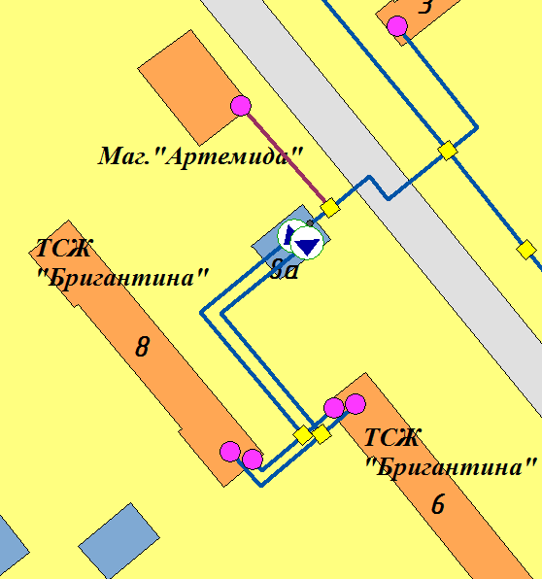
- Схема подключения потребителей к ЦТП-1 (Молодежная, 8а)
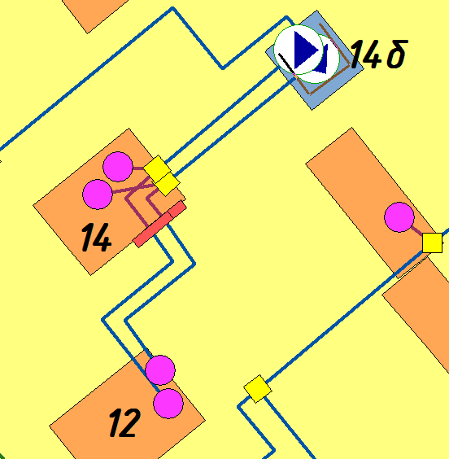
- Схема подключения потребителей к ЦТП-2 (Курчатова, 14б)
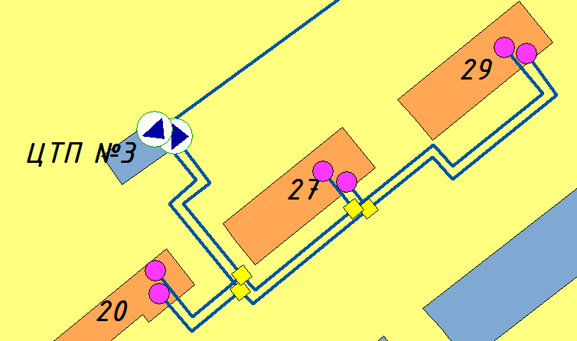
- Схема подключения потребителей к ЦТП-3 (Энтузиастов, 20 б)
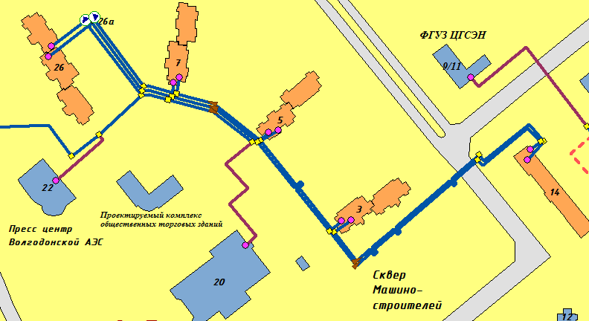
- Схема подключения потребителей к ЦТП-4 (Курчатова, 26а)
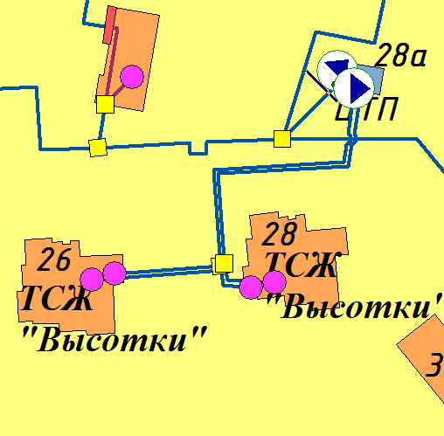
- Схема подключения потребителей к ЦТП-5 (б. Великой Победы, 28а)
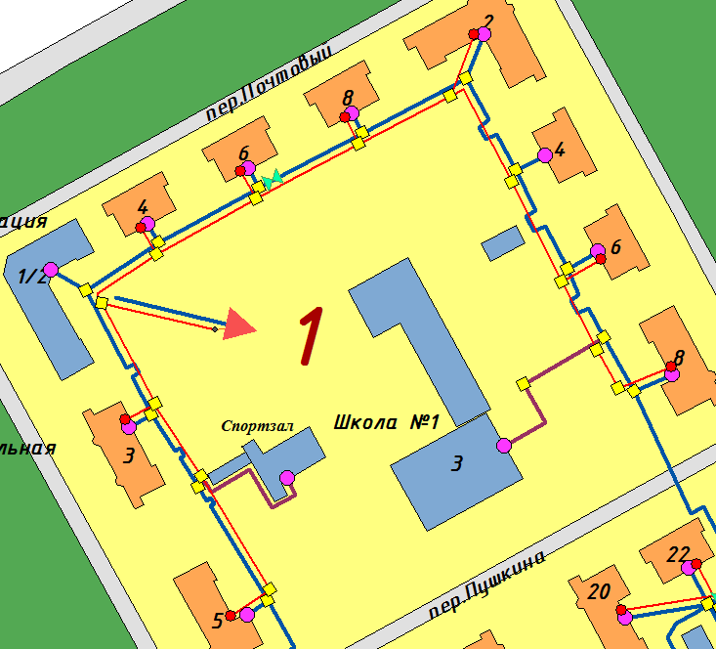
- Схема подключения потребителей к ЦТП-6 (у школы №1)
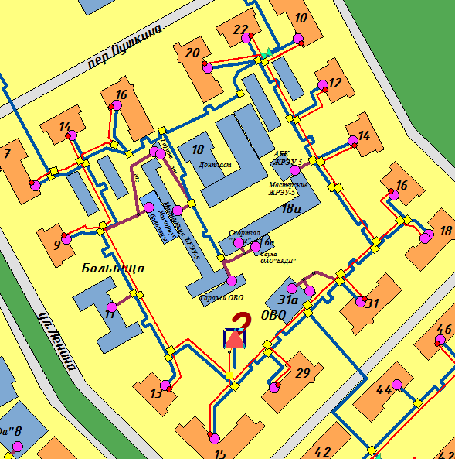
- Схема подключения потребителей к ЦТП-7 (квартал 2)
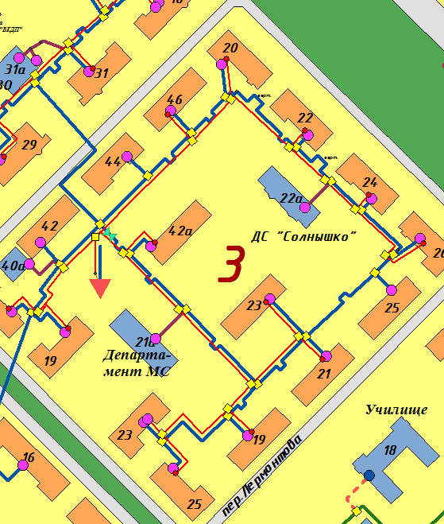
- Схема подключения потребителей к ЦТП-8 (квартал 3)
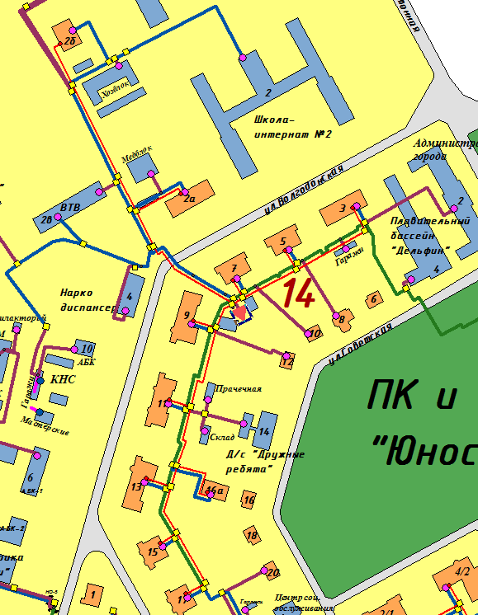
- Схема подключения потребителей к ЦТП-9 (квартал 14)

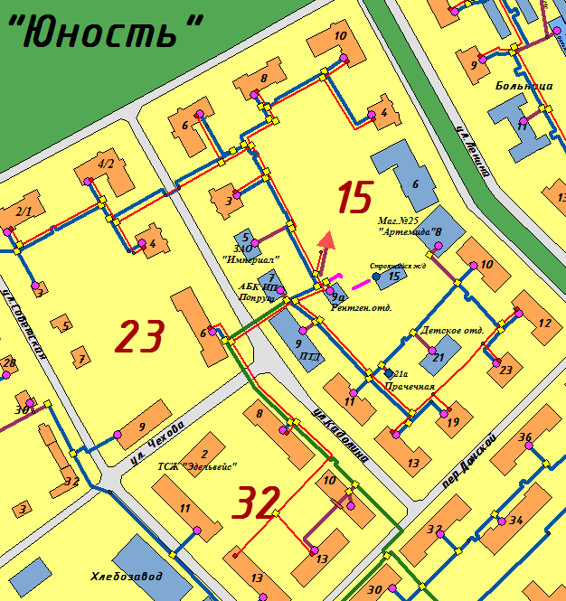
- Схема подключения потребителей к ЦТП-10 (квартал 15)

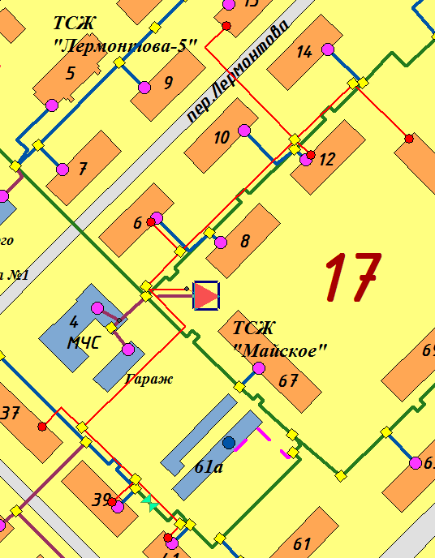
- Схема подключения потребителей к ЦТП-11 (квартал 17)
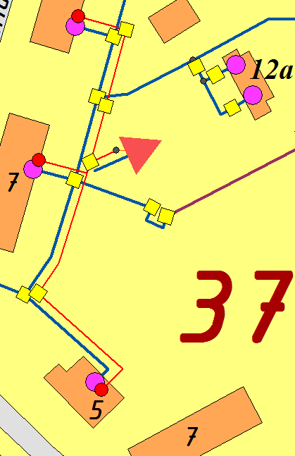
- Схема подключения потребителей к ЦТП-12 (квартал 37)
Для возможности транспортировки теплоносителя на цели ГВС от ЦТП до потребителей необходимо осуществить прокладку дополнительных трубопроводов. В качестве трубопроводов предлагается использовать трубы системы «ИЗОЛА.ПРО». Тип прокладки трубопроводов – бесканальный.
Перечень участков трубопроводов для прокладки представлен в Приложении 4.
Стоимость реализации мероприятия по переходу на закрытую схему теплоснабжения существующих абонентов была определена на основе анализа укрупненных сметных расчетов объектов-аналогов.
Затраты на реализацию мероприятия, а также предлагаемые источники финансирования, представлены в таблице 34.
- Стоимость реализации мероприятия по переходу на закрытую схему теплоснабжения
№ п/п | Наименование мероприятия | Стоимость реализации, тыс. руб.  (с НДС) | Источник финансирования мероприятия
1 | Устройство ИТП у абонентов | 2 438 321,0 | Собственные средства абонентов при финансовой поддержке Администрации города
2 | Строительство и реконструкция ЦТП | 54 133,0 | Бюджетные средства
3 | Прокладка трубопроводов системы ГВС | 35 964,0 | Бюджетные средства
Всего, тыс. руб.: |  | 2 528 418,0
    - Установка общедомовых приборов учета тепловой энергии
Согласно требованиям 261-ФЗ «Об энергосбережении…» все потребители тепловой энергии с 1 января 2013 года должны быть оборудованы приборами учета потребляемых энергетических ресурсов, в том числе и приборами учета тепловой энергии.
В настоящее время оснащенность УУТЭ в городе составляет около 82%.
Схемой теплоснабжения предполагается устанавливать приборы учета совместно с ИТП, предлагаемых к внедрению для перехода на закрытую схему теплоснабжения. У тех абонентов, которые не потребляют ГВС и, соответственно, не оборудуются ИТП, необходимо установить УУТЭ.
Перечень абонентов, для которых планируется установка общедомовых УУТЭ, представлен в Приложении 6.
Стоимость реализации мероприятия была определена на основе анализа укрупненных сметных расчетов объектов-аналогов.
Затраты на реализацию мероприятия по состоянию на 4 кв. 2015 года оцениваются в 28487,92 тыс. руб. (с НДС). Финансирование мероприятия предполагается за счет средств абонентов.
    - Технические и организационные мероприятия
Выполнение аэросъемки тепловых сетей
Одной из проблем обеспечения качественным теплоснабжением населения является заводнение подземных участков тепловых сетей, что приводит к намоканию тепловой изоляции и, как следствие, большим потерям тепловой энергии при транспортировке.
Для определения физического состояния тепловой изоляции тепловых сетей города, а также для решения другой важной задачи, такой как уточнение трассировки тепловых сетей, предлагается единоразово осуществить инфракрасную аэросъемку всех тепловых сетей города.
Проведение мероприятия рекомендуется проводить за счет собственных средств ООО «ВТС». Стоимость проведения аэросъемки определена путем коммерческого запроса от компании, осуществляющей данный вид деятельности – ООО «СтройПромЭкспертиза». Коммерческое предложение представлено в Приложении 8.
Стоимость мероприятия оценивается в 2532 тыс. руб. (с НДС).
Выполнение начального этапа диспетчеризации тепловых сетей
Значительной проблемой в организации качественного теплоснабжения служит слабая степень диспетчеризации тепловых сетей города.
Несвоевременное оповещение персонала теплоснабжающей организации об установлении аварийных параметров теплоносителя в тепловой сети может привести к возникновению аварийной ситуации с последующим отключением абонентов от централизованной системы теплоснабжения на длительный период времени.
В настоящий момент тепловые сети города Волгодонска не имеют средств диспетчеризации. Работники теплоснабжающей организации самостоятельно осуществляют периодические измерения параметров теплоносителя в контрольных точках. Такой метод наблюдения является малоэффективным и трудоемким. Предлагается осуществить начальный этап диспетчеризации тепловых сетей путем установки в контрольных точках приборов контроля основных параметров теплоносителя (давление и температура) с последующей передачей данных на пульт диспетчера.
Места контрольных точек для снятия показаний параметров теплоносителя представлены в таблице 35.
- Места контрольных точек для снятия показаний параметров теплоносителя
№п/п | Адрес | Район
1 | ШО-II-0, ул. Химиков, 31 | Старый город
2 | ШО-III-0 | Старый город
3 | ШО-III-1, ПАТП №3 | Старый город
4 | ТК I-13, ул. Лермонтова, 3а | Старый город
5 | ТК-1-10а-25, ул. Волгодонская, 3 | Старый город
6 | ТК-1-12-15, ул. Морская, 2 | Старый город
7 | ТК-3-14, ул. Горького, 100 | Старый город
8 | ЦТП-5, ул. Морская, 134 | Старый город
9 | УзР—1,2 | Новый город
10 | ПНС-1 | Новый город
11 | НО-34-104 | Новый город
12 | ШО-Ш-1 | Новый город
13 | ТК-III-3-15 | Новый город
14 | УТ-2В-1, пр. Строителей, 18 | Новый город
15 | СК-8 В-2, пер. Западный, 2а | Новый город
16 | ТК-2 В-5, ул. Энтузиастов, 44 | Новый город
17 | УТ-1 В-6, ул. Кошевого, 40 | Новый город
18 | ТК-4 В-7, ул. К. Маркса, 14 | Новый город
19 | ТК-22 В-8, пр. Мира, 61 | Новый город
20 | УТ-15 В-9, пр. Лазоревый, 28 | Новый город
21 | ТК-9 В-16, ул. Кошевого, 66 | Новый город
22 | УТ-III-7-15, ул. Ленина, 108 | Новый город
Методика предлагаемой к внедрению диспетчеризации, а также стоимость проведения мероприятия представлены в Приложении 8 по данным компании, осуществляющей диспетчеризацию и автоматизацию процессов ООО «Донавтоматика».
Стоимость мероприятия в ценах 4 кв. 2015 года оценивается в 5033 тыс. руб. с НДС.
Суммарные затраты на проведение мероприятий, направленных на модернизацию тепловых сетей и узлов ввода потребителей системы теплоснабжения г. Волгодонска, с указанием источника финансирования и разбиением по срокам внедрения, представлены в таблице 36.

- Итоговая таблица мероприятий по модернизации тепловых сетей (с НДС)
Наименование мероприятия | Источник финансирования | Годовые финансовые вложения, млн. руб.
 |  | 2016 | 2017 | 2018 | 2019 | 2020 | 2021 | 2022 | 2023 | 2024 | 2025 | 2026 | 2027 | 2028 | 2029 | Итого:
Реконструкция изношенных ТС, принадлежащих теплоснабжающей организации | Средства теплоснабжающей организации  (инвестнадбавка в тариф) | 23,35 | 5,03 | 5,67 | 33,96 | 22,89 | 70,56 | 72,91 | 129,76 | 131,31 | 134,73 | 77,51 | 181,53 | 220,34 | 155,66 | 1265,22
Замена изношенных ТС, принадлежащих Администрации | Бюджетные средства | 0,00 | 127,55 | 114,79 | 119,35 | 122,62 | 127,04 | 162,09 | 166,49 | 170,75 | 174,37 | 167,63 | 171,10 | 174,81 | 178,76 | 1977,34
Проведение инфракрасной аэросъемки ТС | Средства ООО «ВТС»  (инвестнадбавка в тариф) | 0 | 0 | 2,53 | 0 | 0 | 0 | 0 | 0 | 0 | 0 | 0 | 0 | 0 | 0 | 2,53
Диспетчеризация тепловых сетей | Средства ООО «ВТС»  (инвестнадбавка в тариф) | 0 | 0 | 0,52 | 4,51 | 0 | 0 | 0 | 0 | 0 | 0 | 0 | 0 | 0 | 0 | 5,03
Установка общедомовых УУТЭ | Собственные средства абонентов | 14,06 | 14,43 | 0 | 0 | 0 | 0 | 0 | 0 | 0 | 0 | 0 | 0 | 0 | 0 | 28,49
Устройство ИТП для перехода на закрытую схему теплоснабжения | Собственные средства абонентов при финансовой поддержке Администрации города | 353,12 | 380,31 | 402,36 | 421,27 | 434,33 | 446,93 | 0 | 0 | 0 | 0 | 0 | 0 | 0 | 0 | 2438,32
Строительство ЦТП для перехода на закрытую схему теплоснабжения | Бюджетные средства | 0 | 0 | 9,94 | 9,99 | 13,19 | 21,02 | 0 | 0 | 0 | 0 | 0 | 0 | 0 | 0 | 54,13
Строительство ТС для перехода на закрытую схему теплоснабжения | Бюджетные средства | 0 | 0 | 11,83 | 12,70 | 10,02 | 1,42 | 0 | 0 | 0 | 0 | 0 | 0 | 0 | 0 | 35,96
Реконструкция и строительство ТС для подключения перспективных потребителей | Средства ООО "ВТС"  (плата за техподключение) | 58,72 | 71,18 | 65,2 | 48,57 | 125,16 | 114,98 | 106,81 | 103,55 | 91,14 | 90,97 | 69,28 | 64,76 | 46,19 | 17,63 | 1074,14
Итого, в т.ч.: |  | 449,25 | 598,50 | 612,84 | 650,35 | 728,21 | 781,95 | 341,81 | 399,81 | 393,20 | 400,07 | 314,42 | 417,39 | 441,33 | 352,05 | 6881,16
Бюджетные средства |  | 0,0 | 127,55 | 136,56 | 142,04 | 145,83 | 149,48 | 162,09 | 166,49 | 170,75 | 174,37 | 167,63 | 171,10 | 174,81 | 178,76 | 2067,44
Средства ООО "ВТС" (инвестнадбавка в тариф) |  | 23,354 | 5,033 | 8,721 | 38,469 | 22,885 | 70,563 | 72,908 | 129,764 | 131,314 | 134,733 | 77,505 | 181,533 | 220,336 | 155,66 | 1272,78
Средства абонентов |  | 367,17 | 394,74 | 402,36 | 421,27 | 434,33 | 446,93 | 0,0 | 0,0 | 0,0 | 0,0 | 0,0 | 0,0 | 0,0 | 0,0 | 2466,81
Средства ООО "ВТС" (плата за техподключение) |  | 58,72 | 71,18 | 65,2 | 48,57 | 125,16 | 114,98 | 106,81 | 103,55 | 91,14 | 90,97 | 69,28 | 64,76 | 46,19 | 17,63 | 1074,14

- Перспективные топливные балансы
  - Расчеты по каждому источнику тепловой энергии перспективных годовых расходов основного вида топлива необходимого для обеспечения нормативного функционирования источников тепловой энергии
Тепловая энергия на территории г. Волгодонска вырабатывается Волгодонской ТЭЦ-2, а также котельной ВдТЭЦ-2. К расчетному сроку в границах города строительство новых источников теплоснабжения не планируется. Всю перспективную нагрузку города будут обеспечивать существующие источники теплоснабжения.
Перспективное потребление топлива источниками тепловой энергии в условном и натуральном выражении по состоянию на расчетный срок представлено в таблицах 37, 38 и 39. Стоит отметить тот факт, что указанных таблицах представлен расход условного и натурального топлива только на выработку тепловой энергии. Определить расход топлива на производство электрической энергии не представляется возможным, поскольку неизвестен объем производства электроэнергии ВдТЭЦ-2 на перспективу: станция работает на оптовый рынок электроэнергии и мощности, поэтому фактическая электрическая нагрузка формируется из сложившихся цен на рынке и топливной составляющей себестоимости электроэнергии.
Увеличение потребление топлива относительно существующего положения связано с увеличением, в перспективе, производства тепловой энергии на источниках.

- Перспективные топливные балансы ВдТЭЦ-2 на расчетный срок (на 2029 год)
№ п/п | Наименование | Ед. изм. | Год
 |  |  | 2016 | 2017 | 2018 | 2019 | 2020-2024 | 2025-2029
1 | Выработка т/э | Гкал | 976935,58 | 971270,72 | 979721,55 | 989974,16 | 1032451,60 | 1093116,49
2 | Расход т/э на собственные нужды | Гкал | 2735,42 | 2719,56 | 2743,22 | 2771,93 | 2890,86 | 3060,73
 | то же | % | 0,28% | 0,28% | 0,28% | 0,28% | 0,28% | 0,28%
3 | Отпуск т/э с коллекторов | Гкал | 974200,16 | 968551,16 | 976978,33 | 987202,23 | 1029560,73 | 1090055,76
4 | Покупка т/э | Гкал | 0 | 0 | 0 | 0 | 0 | 0
5 | Отпуск т/э в сеть | Гкал | 974200,16 | 968551,16 | 976978,33 | 987202,23 | 1029560,73 | 1090055,76
6 | Потребление ресурсов
6.1 | Расход условного топлива | т у.т. | 130342,74 | 129586,94 | 130714,45 | 132082,35 | 137749,69 | 145843,60
 | удельный расход условного топлива на выработку т/э | кг у.т./Гкал | 133,42 | 133,42 | 133,42 | 133,42 | 133,42 | 133,42
6.2 | Расход натурального топлива
 | газ | тыс. м³ | 112641,88 | 111988,71 | 112963,10 | 114145,24 | 119042,94 | 126037,68
 | мазут* | т н.т. | 0 | 0 | 0 | 0 | 0 | 0
6.3 | Расход электроэнергии | тыс. кВт∙ч | 1875,72 | 1864,84 | 1881,07 | 1900,75 | 1982,31 | 2098,78
 | удельный расход э/э на выработку т/э | кВт∙ч/Гкал | 1,92 | 1,92 | 1,92 | 1,92 | 1,92 | 1,92
6.4. | Расход воды всего** | тыс. м³ | 3497,43 | 2972,09 | 2478,70 | 1979,95 | 412,98 | 393,52
 | удельный расход воды на выработку т/э | м³/Гкал | 3,58 | 3,06 | 2,53 | 2,0 | 0,4 | 0,36
* – мазут является резервным топливом, потребление мазута в 2015 году составило менее 0,2%, в перспективе на 2015 год ожидается, что потребление мазута осуществляться не будет. В перспективе до 2029 года данная тенденция сохранится.
** – снижение расхода воды на производство тепловой энергии связано с переходом на закрытую схему теплоснабжения потребителей к 2022 году.

- Перспективные топливные балансы котельной ВдТЭЦ-2 на расчетный срок (на 2029 год)
№ п/п | Наименование | Ед. изм. | Год
 |  |  | 2016 | 2017 | 2018 | 2019 | 20220-2024 | 2025-2029
1 | Выработка т/э | Гкал | 164661,24 | 162506,51 | 160364,71 | 158235,84 | 144251,82 | 131540,99
2 | Расход т/э на собственные нужды | Гкал | 625,71 | 617,52 | 609,39 | 601,30 | 548,16 | 499,86
 | то же | % | 0,38% | 0,38% | 0,38% | 0,38% | 0,38% | 0,38%
3 | Отпуск т/э с коллекторов | Гкал | 164035,52 | 161888,99 | 159755,33 | 157634,54 | 143703,66 | 131041,13
4 | Покупка т/э | Гкал | 0 | 0 | 0 | 0 | 0 | 0
5 | Отпуск т/э в сеть | Гкал | 164035,52 | 161888,99 | 159755,33 | 157634,54 | 143703,66 | 131041,13
6 | Потребление ресурсов |  | 0 | 0 | 0 | 0 | 0 | 0
6.1 | Расход условного топлива | т у.т. | 25967,08 | 25627,28 | 25289,52 | 24953,79 | 22748,51 | 20744,01
 | удельный расход условного топлива на выработку т/э | кг у.т./Гкал | 157,7 | 157,7 | 157,7 | 157,7 | 157,7 | 157,7
6.2 | Расход натурального топлива
 | газ | тыс. м³ | 22468,42 | 22174,41 | 21882,15 | 21591,66 | 19683,51 | 17949,09
 | мазут | т н.т. | 0 | 0 | 0 | 0 | 0 | 0
6.3 | Расход электроэнергии | тыс. кВт∙ч | 316,15 | 312,01 | 307,90 | 303,81 | 276,96 | 252,56
 | удельный расход э/э на выработку т/э | кВт∙ч/Гкал | 1,92 | 1,92 | 1,92 | 1,92 | 1,92 | 1,92
6.4. | Расход воды всего* | тыс. м³ | 0,00 | 0,00 | 0,00 | 0,00 | 0,00 | 0,00
 | удельный расход воды на выработку т/э | м³/Гкал | 0,00 | 0,00 | 0,00 | 0,00 | 0,00 | 0,00
* – подпитка всей тепловой сети города осуществляется от ВдТЭЦ-2 через перемычку, соединяющую тепловые сети котельной и ТЭЦ за счет разности давления теплоносителей. В перспективе такая схема подпитки сохранится.

- Суммарные перспективные топливные балансы по всем источникам на расчетный срок (на 2029 год)
№ п/п | Наименование | Ед. изм. | Год
 |  |  | 2016 | 2017 | 2018 | 2019 | 20220-2024 | 2025-2029
1 | Выработка т/э | Гкал | 1141596,81 | 1133777,23 | 1140086,26 | 1148209,99 | 1176703,41 | 1224657,48
2 | Расход т/э на собственные нужды | Гкал | 3361,13 | 3337,08 | 3352,61 | 3373,22 | 3439,02 | 3560,58
 | то же | % | 0,29% | 0,29% | 0,29% | 0,29% | 0,29% | 0,29%
3 | Отпуск т/э с коллекторов | Гкал | 1138235,68 | 1130440,15 | 1136733,65 | 1144836,77 | 1173264,39 | 1221096,90
4 | Покупка т/э | Гкал | 0 | 0 | 0 | 0 | 0 | 0
5 | Отпуск т/э в сеть | Гкал | 1138235,68 | 1130440,15 | 1136733,65 | 1144836,77 | 1173264,39 | 1221096,90
6 | Потребление ресурсов |  |  |  |  | 0 | 0 | 0
6.1 | Расход условного топлива | т у.т. | 156309,82 | 155214,22 | 156003,96 | 157036,14 | 160498,20 | 166587,62
 | удельный расход условного топлива на выработку т/э | кг у.т./Гкал | 136,92 | 136,90 | 136,84 | 136,77 | 136,40 | 136,03
6.2 | Расход натурального топлива
 | газ | тыс. м³ | 135249,54 | 134301,55 | 134984,89 | 135878,00 | 138873,60 | 144142,56
 | мазут | т н.т. | 0 | 0 | 0 | 0 | 0 | 0
6.3 | Расход электроэнергии | тыс. кВт∙ч | 2191,87 | 2176,85 | 2188,97 | 2204,56 | 2259,27 | 2351,34
 | удельный расход э/э на выработку т/э | кВт∙ч/Гкал | 1,92 | 1,92 | 1,92 | 1,92 | 1,92 | 1,92
6.4. | Расход воды всего* | тыс. м³ | 3497,43 | 2972,09 | 2478,70 | 1979,95 | 412,98 | 393,52
 | удельный расход воды на выработку т/э | м³/Гкал | 3,58 | 3,06 | 2,53 | 2,0 | 0,4 | 0,36
* – снижение расхода воды на производство тепловой энергии связано с переходом на закрытую схему теплоснабжения потребителей к 2022 году.

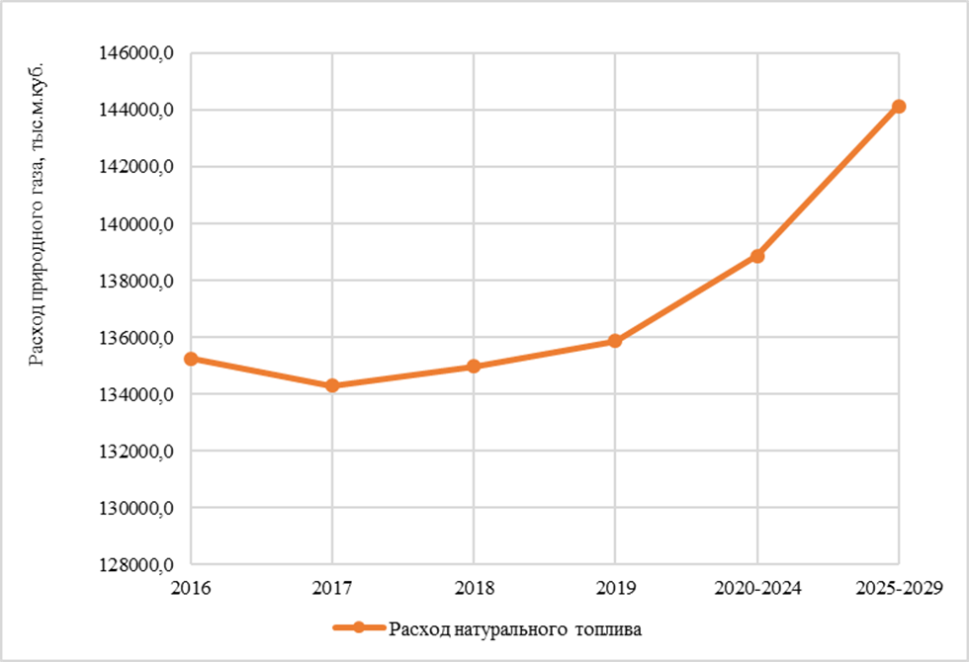
- Перспективные расходы условного и натурального топлива источниками теплоснабжения
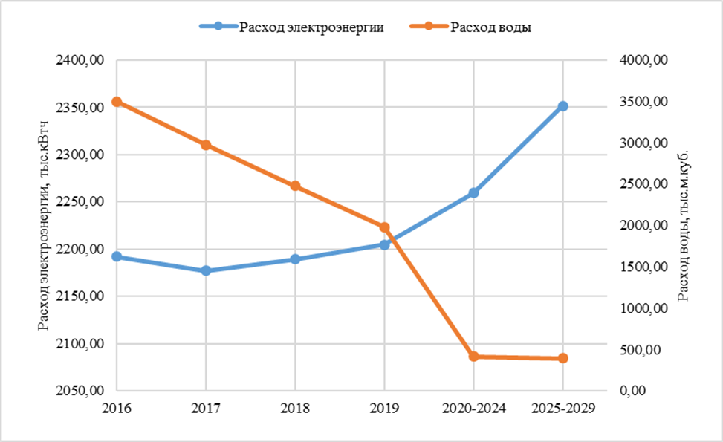
- Перспективные расходы электроэнергии и воды для производства тепловой энергии

  - Расчеты по каждому источнику тепловой энергии нормативных запасов аварийных видов топлива
На обоих источниках централизованного теплоснабжения г. Волгодонска в качестве основного топлива используется природный газ. В качестве резервного топлива на Волгодонской ТЭЦ-2 используется мазут, поставляемый на источники теплоснабжения автомобильным и железнодорожным транспортом.
В настоящее время, источник теплоснабжения котельная ВдТЭЦ-2, согласно договору поставок газа, имеет неограниченный лимит на потребление природного газа, расходуемого на коммунально-бытовые нужды, вследствие чего наличие резервного топлива на источнике (по согласованию с Поставщиком природного газа) не предусматривается.
Ввиду отсутствия ограничений на подачу природного газа для источников тепловой энергии, аварийное топливо не используется ни на одном источнике города Волгодонска. Поэтому, расчет нормативного запаса аварийного топлива не выполняется.

- Инвестиции в строительство, реконструкцию и техническое перевооружение
Общий срок выполнения мероприятий, предусмотренных актуализированной схемой теплоснабжения г. Волгодонска составляет 14 лет (до 2029 г., начиная с 2016 года). Общий срок выполнения работ делится на 3 этапа (1-й этап – 4 года, 2-й и 3-й - по 5 лет). Шаг расчётов принят равным одному календарному году.
Капитальные вложения и другие расходы по мероприятиям схемы теплоснабжения определены в сметных ценах на 2015 г. (расходы обоснованны в Главе 6 «Предложения по новому строительству, реконструкции и техническому перевооружению источников тепловой энергии» и Главе 7 «Предложения по строительству и реконструкции тепловых сетей и сооружений на них»). Капитальные вложения и другие расходы в прогнозных ценах в свою очередь представляют собой капитальные вложения и другие расходы, проиндексированные с помощью соответствующих коэффициентов ежегодной инфляции инвестиций по годам освоения, с учетом НДС (представлены в Таблице 40). Индексы-дефляторы для приведения капитальных вложений и других расходов, предусмотренных схемой теплоснабжения к ценам соответствующих лет (в прогнозные цены) определены на основе следующих документов:
- Прогноз социально-экономического развития Российской Федерации на 2016 год и на плановый период 2017 и 2018 годов (опубликованы на сайте Минэкономразвития РФ 28.10.2015 г.);
- Прогноз долгосрочного социально-экономического развития Российской Федерации на период до 2030 года (опубликован на сайте Минэкономразвития РФ 08.11.2013 г.).
- Индексы-дефляторы для приведения капитальных вложений и других расходов к ценам соответствующих лет
Индексы-дефляторы | 2016 г. | 2017 г. | 2018 г. | 2019 г. | 2020 г. | 2021 г. | 2022 г. | 2023 г. | 2024 г. | 2025 г. | 2026 г. | 2027 г. | 2028 г. | 2029 г.
Инвестиции в основной капитал (капитальные вложения) | 1,094 | 1,077 | 1,058 | 1,047 | 1,031 | 1,029 | 1,029 | 1,031 | 1,029 | 1,024 | 1,021 | 1,022 | 1,023 | 1,024

- Капитальные вложения и другие расходы по мероприятиям схемы теплоснабжения (с НДС, в ценах соответствующих лет), тыс. руб.
№  п/п | Наименование мероприятия | Сметная стоимость, тыс. руб. | 2016 г. | 2017 г. | 2018 г. | 2019 г. | 2020 г. | 2021 г. | 2022 г. | 2023 г. | 2024 г. | 2025 г. | 2026 г. | 2027 г. | 2028 г. | 2029 г.
1 | Мероприятия по новому строительству, реконструкции и техническому перевооружению источников тепловой энергии | 2 441 230 | 0 | 0 | 7539 | 114229 | 203419 | 166157 | 193828 | 384779 | 369434 | 331901 | 283682 | 140117 | 147327 | 98818
1.1 | Оптимизация тепловых собственных нужд Волгодонской ТЭЦ-2 | 23 898 | 0 | 0 | 7 539 | 8 055 | 8 304 | 0 | 0 | 0 | 0 | 0 | 0 | 0 | 0 | 0
1.2 | Модернизация турбоагрегата ПТ-140/165-130/15-2 ст. № 4» с изменение схем включения ПСГ-1 и ПСГ-2 по греющему пару от нижнего теплофикационного отбора с параллельной их работой по сетевой воде. | 163 227 | 0 | 0 | 0 | 0 | 0 | 0 | 10 942 | 64 943 | 87 342 | 0 | 0 | 0 | 0 | 0
1.3 | Реконструкция градирен БГ-1600, БГ-2300 | 281 960 | 0 | 0 | 0 | 0 | 0 | 0 | 0 | 2 264 | 90 977 | 2 264 | 91 836 | 3 234 | 39 660 | 51 725
1.4 | Реконструкция турбоагрегата Т-110-120/130 ст.№3 | 277 679 | 0 | 0 | 0 | 0 | 12 936 | 67 885 | 66 610 | 130 248 | 0 | 0 | 0 | 0 | 0 | 0
1.5 | Реконструкция турбоагрегата Т-110-120/130 ст.№2 | 29 500 | 0 | 0 | 0 | 29 500 | 0 | 0 | 0 | 0 | 0 | 0 | 0 | 0 | 0 | 0
1.6 | Реконструкция турбоагрегата ПТ-60-130/13 ст.№1 | 476 969 | 0 | 0 | 0 | 0 | 0 | 0 | 0 | 0 | 11 642 | 115 983 | 94 371 | 106 485 | 104 434 | 44 054
1.7 | Техперевооружение ПЭН-1, РНП и НПВ с ЧРП | 219 474 | 0 | 0 | 0 | 0 | 96 400 | 12 284 | 59 043 | 51 747 | 0 | 0 | 0 | 0 | 0 | 0
1.8 | Модернизация схемы водоподготовки | 350 591 | 0 | 0 | 0 | 0 | 0 | 0 | 14 486 | 101 942 | 121 893 | 112 270 | 0 | 0 | 0 | 0
1.9 | Реконструкция схемы водоподготовки с внедрением в схему подпитки теплосети деаэратора двойного назначения» | 224 318 | 0 | 0 | 0 | 0 | 0 | 0 | 0 | 0 | 22 509 | 90 571 | 84 074 | 27 164 | 0 | 0
1.10 | Реконструкция схемы сетевой воды котельной ВдТЭЦ-2 | 214 542 | 0 | 0 | 0 | 21 474 | 51 745 | 58 187 | 29 748 | 27 167 | 26 221 | 0 | 0 | 0 | 0 | 0
1.11 | Реконструкция КИП контроля водно-химического режима пароводяного тракта котлов, турбин и водоподготовки для внедрения подсистемы АСУ ТП «Главный корпус» ВдТЭЦ-2 | 32 483 | 0 | 0 | 0 | 6 615 | 6 468 | 6 465 | 6 467 | 6 468 | 0 | 0 | 0 | 0 | 0 | 0
1.12 | Техперевооружение систем оповещения, пожаротушения и вентиляции мазутного хозяйства Волгодонской ТЭЦ-2. | 44 621 | 0 | 0 | 0 | 4 463 | 15 523 | 18 103 | 6 532 | 0 | 0 | 0 | 0 | 0 | 0 | 0
1.13 | Модернизация системы инженерно-технической и спец защиты ВдТЭЦ-2 | 42 427 | 0 | 0 | 0 | 42 427 | 0 | 0 | 0 | 0 | 0 | 0 | 0 | 0 | 0 | 0
1.14 | Реконструкция узлов учета природного газа Волгодонской ТЭЦ-2 | 8 693 | 0 | 0 | 0 | 867 | 7 826 | 0 | 0 | 0 | 0 | 0 | 0 | 0 | 0 | 0
1.15 | Реконструкция 1 теплофикационного вывода Волгодонской ТЭЦ-2 с заменой узлов учета тепловой энергии | 14 874 | 0 | 0 | 0 | 0 | 0 | 0 | 0 | 0 | 0 | 1 488 | 3 880 | 3 234 | 3 233 | 3 039
1.16 | Реконструкция узлов учета тепловой энергии котельной и 2-го теплофикационного вывода и вывода на ЮЗР Волгодонской ТЭЦ-2 | 8 278 | 0 | 0 | 0 | 828 | 4 217 | 3 233 | 0 | 0 | 0 | 0 | 0 | 0 | 0 | 0
1.17 | Реконструкция пиковых подогревателей с установкой 3-го | 27 696 | 0 | 0 | 0 | 0 | 0 | 0 | 0 | 0 | 8 850 | 9 325 | 9 521 | 0 | 0 | 0
2 | Мероприятия по новому строительству и реконструкции тепловых сетей и сооружений на них | 6 881 164 | 449 242 | 598 508 | 609 793 | 645 841 | 729 127 | 788 590 | 341 800 | 399 803 | 393 194 | 400 071 | 314 411 | 417 391 | 441 336 | 352 057
2.1 | Техперевооружение тепломагистрали №II от забора ТЭЦ-1 до ТК II-8а (2019,0 тр. м) | 105 804 | 22 335 | 19 280 | 21 906 | 19 470 | 22 813 | 0 | 0 | 0 | 0 | 0 | 0 | 0 | 0 | 0
2.2 | Тепломагистраль ТЭЦ-2/ЮЗР от ТЭЦ-2 до ТК IV-1. Техническое перевооружение на участках от ТК 4 до ТК 5 и от ТК 8 до ТК 9. | 4 421 | 0 | 0 | 0 | 0 | 0 | 4 421 | 0 | 0 | 0 | 0 | 0 | 0 | 0 | 0
2.3 | Реконструкция тепловой магистрали №17а на участке от УЗ-34-39 до НО-247 | 60 632 | 16 493 | 10 163 | 17 748 | 0 | 16 228 | 0 | 0 | 0 | 0 | 0 | 0 | 0 | 0 | 0
2.4 | Реконструкция тепловой магистрали №16 от УЗ-9-3 до УЗ-12 (753,0 тр. м) | 43 567 | 9 631 | 15 847 | 9 167 | 8 922 | 0 | 0 | 0 | 0 | 0 | 0 | 0 | 0 | 0 | 0
2.5 | Реконструкция тепломагистрали №III от ШО-III-1 до ТК-III-23, на участке от ШО-III-1 до ТК-III-13 (874,0 тр.м) | 31 454 | 10 258 | 21 196 | 0 | 0 | 0 | 0 | 0 | 0 | 0 | 0 | 0 | 0 | 0 | 0
2.6 | Техперевооружение тепломагистрали №1 от ТК-II-4а до ТК-I-10а, на участке от ТК-I-8а до ТК-I-10а. | 37 841 | 0 | 1 901 | 8 894 | 8 850 | 0 | 8 500 | 9 696 | 0 | 0 | 0 | 0 | 0 | 0 | 0
2.7 | Техперевооружение тепломагистрали № 21 от УЗ-9-4 до УЗ-24. | 19 133 | 0 | 2 797 | 7 487 | 8 849 | 0 | 0 | 0 | 0 | 0 | 0 | 0 | 0 | 0 | 0
2.8 | Техперевооружение тепломагистрали № 17 от УЗ-12 до УЗ-111 9 | 24 426 | 0 | 0 | 0 | 0 | 21 948 | 2 478 | 0 | 0 | 0 | 0 | 0 | 0 | 0 | 0
2.9 | Техперевооружение тепломагистрали №9 (2 оч) от УЗР-1 до УЗ-27 на участке от УЗР-1 до ТК-II-9-5. | 146 616 | 0 | 0 | 0 |  | 12 274 | 34 293 | 32 632 | 28 030 | 20 192 | 19 195 | 0 | 0 | 0 | 0
2.10 | Техперевооружение тепломагистрали № 2 от УЗ-9-7 до УЗ-8. | 45 414 | 0 | 0 | 0 | 0 | 0 | 0 | 2 439 | 13 561 | 11 538 | 10 336 | 7 540 | 0 | 0 | 0
2.11 | Техперевооружение тепломагистрали №12 от УЗ-4-19 до жил.дома 101, на участке от УТ-1 до ж/д 101 | 2 627 | 0 | 0 | 0 | 0 | 0 | 230 | 2 397 | 0 | 0 | 0 | 0 | 0 | 0 | 0
2.12 | Техническое перевооружение тепломагистрали-перемычки ТЭЦ-2/ЮЗР от ТЭЦ-2 доТК IV-1 на участке от ТЭЦ-2 до ТК-16 -2157 тр.м. 720 мм. | 214 789 | 0 | 0 | 0 | 2 478 | 19 756 | 25 484 | 23 381 | 24 365 | 20 352 | 20 962 | 20 057 | 20 437 | 27 701 | 9 816
2.13 | Техническое перевооружение тепломагистрали от ТЭЦ-1 до ТК-III-6, на участке от ТЭЦ-1 до УЗ-III-5. | 337 408 | 0 | 0 | 0 | 0 | 32 142 | 39 572 | 36 260 | 37 589 | 39 053 | 40 480 | 41 679 | 44 322 | 18 493 | 7 818
2.14 | ТМ 2-й ввод в Новый город от УЗР-2 до ПНС-3. Реконструкция тепловой изоляции на участке от УЗР-2 до П-2 (2101,0 тр.м) | 10 161 | 10 161 | 0 | 0 | 0 | 0 | 0 | 0 | 0 | 0 | 0 | 0 | 0 | 0 | 0
2.15 | Тепловая магистраль №III от ТЭЦ-1 до ТК III-6. Модернизация тепловой изоляции на участке от ШО III-1 до УЗ III-3а. | 6 765 | 6 765 | 0 | 0 | 0 | 0 | 0 | 0 | 0 | 0 | 0 | 0 | 0 | 0 | 0
2.16 | Тепловая магистраль №9 от УЗР-1 до УЗ-7. Модернизация тепловой изоляции на участке от ТК-1 до ТК-3 | 5 480 | 5 480 | 0 | 0 | 0 | 0 | 0 | 0 | 0 | 0 | 0 | 0 | 0 | 0 | 0
2.17 | Тепловая магистраль Промбаза-II от УЗР-2 до НО-53, модернизация тепловой изоляции на участке от УЗР-2 до УТ-1а | 186 751 | 948 | 3 158 | 4 068 | 6 304 | 19 258 | 18 504 | 17 676 | 16 818 | 15 865 | 21 242 | 22 518 | 22 519 | 17 873 | 0
2.18 | Модернизация тепловой изоляции участка тепломагистрали 2 ввод на завод "Атоммаш" от УЗР-2 до П-3 (ШО-1) | 68 690 | 0 | 0 | 0 | 0 | 0 | 0 | 0 | 0 | 3 699 | 18 361 | 13 572 | 12 329 | 11 039 | 9 690
2.19 | Техперевооружение тепловой магистрали М- 9(2-й очереди) от СК-1 до УЗ 9-28 на участке от ТК I-9-5 до УЗ 9-28. | 100 817 | 0 | 0 | 0 | 0 | 0 | 0 | 8 702 | 39 747 | 33 173 | 19 195 | 0 | 0 | 0 | 0
2.20 | Техперевооружение тепломагистрали 1 вывод с ТЭЦ-2 на УЗР-1 | 29 633 | 0 | 1 875 | 0 | 12 552 | 0 | 0 | 15 206 | 0 | 0 | 0 | 0 | 0 | 0 | 0
2.21 | Техперевооружение тепловой магистрали М-1 ( т\м М-1) от УЗ 9-7 до УЗ 1-26 | 120 450 | 0 | 0 | 0 | 0 | 0 | 0 | 8 892 | 40 644 | 40 846 | 30 068 | 0 | 0 | 0 | 0
2.22 | Техперевооружение тепломагистрали от ТК-IY-1 до ТК-IV-10 и отв. ЮЗР, на участке от V-1 до ТК-IV-6. | 114 674 | 0 | 0 | 0 | 0 | 0 | 0 | 8 566 | 15 327 | 23 308 | 23 719 | 18 096 | 25 658 | 0 | 0
2.23 | Тепловая трасса ЮЗР-1 от ТК-III-6 до ТК-III-3-17. Техперевооружение на участке от ТК-III-6 до ТК- III-3-7 и от ТК-III-3-7 до III-3-17. | 105 737 | 0 | 0 | 0 | 0 | 0 | 0 | 8 838 | 14 424 | 14 423 | 22 148 | 15 080 | 30 824 | 0 | 0
2.24 | Техперевооружение теплотрассы кв.5 от ТК-II-18а до ТК- II-18а-2. | 8 585 | 0 | 0 | 0 | 0 | 0 | 753 | 5 028 | 2 804 | 0 | 0 | 0 | 0 | 0 | 0
2.25 | Техперевооружение теплотрассы квартал 10 от ТК-II-19 до ТК- II-19-3. | 18 923 | 0 | 0 | 0 | 0 | 0 | 0 | 0 | 0 | 0 | 0 | 1 332 | 17 591 | 0 | 0
2.26 | Техперевооружение тепловой трассы по ул.Ленина от ТК-II-16 до ТК-III- 23. | 88 798 | 0 | 0 | 0 | 0 | 0 | 0 | 0 | 0 | 0 | 0 | 0 | 5 194 | 44 381 | 39 223
2.27 | Техперевооружение тепломагистрали № 1 от ТК-I-10а до ТК-II-15а. | 107 887 | 0 | 0 | 0 | 0 | 0 | 0 | 0 | 0 | 0 | 0 | 0 | 18 122 | 56 466 | 33 299
2.28 | Техперевооружение тепловой магистрали кв. № 8 от ТК-III-6-1 до ТК-III-7-12. | 108 626 | 0 | 0 | 0 | 0 | 0 | 0 | 0 | 0 | 0 | 0 | 6 907 | 41 914 | 33 656 | 26 149
2.29 | Техперевооружение тепловой существующей трассы от ТК-10-34-78-9 до ТК-34-78-10 протяженностью 20 тр.м с увеличением диаметра с Ду100 до Ду125, ул.Энтузиастов, 18,27-29, Кв.В-12 | 821 | 0 | 0 | 0 | 0 | 72 | 749 | 0 | 0 | 0 | 0 | 0 | 0 | 0 | 0
2.30 | Техперевооружение тепловой существующей трассы от Ут-34-39 в сторону Ут-17-108 протяженностью 6 тр.м с увеличением диаметра с Ду325 до Ду400, пр. Мира, Кв.В-6 | 411 | 0 | 0 | 0 | 0 | 36 | 375 | 0 | 0 | 0 | 0 | 0 | 0 | 0 | 0
2.31 | Новое строительство-закольцовка. Тепловая сеть в квартале В-6 от УТ 34-42 до УТ-17-109-1б Ду- 150мм., L= 529 тр.м. | 12 884 | 0 | 0 | 913 | 8 600 | 0 | 3 371 | 0 | 0 | 0 | 0 | 0 | 0 | 0 | 0
2.32 | Новое строительство – закольцовка Ду 150 мм протяженностью 400 тр. м от ТК-7-70-4 до ТК-34-52-16 , ул.К.Маркса, 14-16, Кв.В-7 | 17 871 | 0 | 0 | 690 | 6 503 | 0 | 10 678 | 0 | 0 | 0 | 0 | 0 | 0 | 0 | 0
2.33 | Техперевооружение существующей трассы с увеличением диаметра Ду200 до Ду250 от ТК 34-47-20 до ТК 34-47-25 протяженностью 361 тр.м, с Ду 150 до Ду200 от ТК-34-47-20 до ТК-34-47-22 протяженностью 125 тр.м, ул.М.Кошевого - пр.Мира, Кв.В-7 | 23 042 | 0 | 0 | 0 |  | 2 043 | 20 999 | 0 | 0 | 0 | 0 | 0 | 0 | 0 | 0
2.34 | Новое строительство – перемычка Ду 200 мм протяженностью 350 тр. м от ТК-1-12-25 до ТК-1-10а-8 , ул.Ленина, 9, Кв. 2,15 | 16 610 | 0 | 0 | 0 | 0 | 1 476 | 15 134 | 0 | 0 | 0 | 0 | 0 | 0 | 0 | 0
2.35 | Техперевооружение тепломагистрали от ТК-IV-1 до ТК-III-7-12, на участке от ТК-III-31 до ТК-III-7-12. | 111 602 | 0 | 0 | 0 | 0 | 0 | 0 | 0 | 0 | 0 | 0 | 0 | 7 382 | 56 921 | 47 299
2.36 | Проведение инфрокрасной аэросъемки ТС | 2 532 | 0 | 0 | 0 | 0 | 0 | 2 532 | 0 | 0 | 0 | 0 | 0 | 0 | 0 | 0
2.37 | Диспетчиризация тепловых сетей | 5 033 | 0 | 0 | 0 | 0 | 921 | 4 112 | 0 | 0 | 0 | 0 | 0 | 0 | 0 | 0
2.38 | Реконструкция (замена) изношенных тепловых сетей, находящихся на балансе Администрации г. Волгодонска | 1 977 343 | 0 | 127 553 | 114 794 | 119 350 | 122 615 | 127 042 | 162 087 | 166 494 | 170 745 | 174 365 | 167 630 | 171 099 | 174 806 | 178 763
2.39 | Строительство тепловых сетей для перехода на закрытую схему теплоснабжения | 35 964 | 0 | 0 | 11 827 | 12 696 | 10 022 | 1 419 | 0 | 0 | 0 | 0 | 0 | 0 | 0 | 0
2.40 | Строительство ЦТП для перехода на закрытую схему теплоснабжения | 54 133 | 0 | 0 | 9 936 | 9 993 | 13 189 | 21 015 | 0 | 0 | 0 | 0 | 0 | 0 | 0 | 0
2.41 | Установка общедомовых УУТЭ | 28 488 | 14 055 | 14 433 | 0 | 0 | 0 | 0 | 0 | 0 | 0 | 0 | 0 | 0 | 0 | 0
2.42 | Устройсто ИТП для перехода на закрытую схему теплоснабжения | 2 438 321 | 353 116 | 380 305 | 402 363 | 421 274 | 434 334 | 446 929 | 0 | 0 | 0 | 0 | 0 | 0 | 0 | 0
3 | ИТОГО | 9 322 394 | 449 242 | 598 508 | 617 332 | 760 070 | 932 546 | 954 747 | 535 628 | 784 582 | 762 628 | 731 972 | 598 093 | 557 508 | 588 663 | 450 875
 | из них
3.1 | Финансирование за счет средств ООО "Л-РЭ" (п.1.1-п.1.4, п.1.6-п.1.15) | 2 411 730 | 0 | 0 | 7 539 | 84 729 | 203 419 | 166 157 | 193 828 | 384 779 | 369 434 | 331 901 | 283 682 | 140 117 | 147 327 | 98 818
3.2 | Финансирование за счет привлеченных средств ПАО "ЛУКОЙЛ" (п.1.5) | 29 500 | 0 | 0 | 0 | 29 500 | 0 | 0 | 0 | 0 | 0 | 0 | 0 | 0 | 0 | 0
3.3 | Финансирование за счет средств ООО "ВТС" (п.2.1-п.2.37) | 2 346 915 | 82 071 | 76 217 | 70 873 | 82 528 | 148 967 | 192 185 | 179 713 | 233 309 | 222 449 | 225 706 | 146 781 | 246 292 | 266 530 | 173 294
3.4 | Финансирование за счет бюджетных средств (п.2.38-п.2.40) | 2 067 440 | 0 | 127 553 | 136 557 | 142 039 | 145 826 | 149 476 | 162 087 | 166 494 | 170 745 | 174 365 | 167 630 | 171 099 | 174 806 | 178 763
3.5 | Финансирование за счет средств абонентов (п.2.41-п.2.42) | 2 466 809 | 367 171 | 394 738 | 402 363 | 421 274 | 434 334 | 446 929 | 0 | 0 | 0 | 0 | 0 | 0 | 0 | 0

Таким образом, капитальные вложения и другие расходы по мероприятиям, предусмотренным схемой теплоснабжения, в ценах соответствующих лет составляют 9 322 394 тыс. руб. (с НДС), в том числе:
- Мероприятия по новому строительству, реконструкции и техническому перевооружению источников тепловой энергии, рекомендуемые схемой теплоснабжения г. Волгодонска до 2029 г. к включению в ИП ООО «ЛУКОЙЛ-Ростовэнерго» - 2 441 230 тыс. руб., из них:
- мероприятия, финансируемые за счет средств ООО «ЛУКОЙЛ-Ростовэнерго» - 2 411 730 тыс. руб.;
- мероприятия, финансируемые за счет средств ПАО «ЛУКОЙЛ» – 29 500 тыс. руб.
- Мероприятия по новому строительству и реконструкции тепловых сетей и сооружений на них, рекомендуемые схемой теплоснабжения г. Волгодонска до 2029 г. - 6 881 164 тыс. руб., из них:
- мероприятия, рекомендуемые к включению в ИП ООО «ВТС» - 2 346 915 тыс. руб.;
- мероприятия, финансируемые за счет бюджетных средств (реконструкция (замена) изношенных тепловых сетей, находящихся в муниципальной собственности); строительство тепловых сетей для перехода на закрытую схему теплоснабжения; строительство ЦТП для перехода на закрытую схему теплоснабжения) – 2 067 440 тыс. руб.;
- мероприятия, финансируемые за счет абонентов (потребителей) (установка общедомовых УУТЭ и устройство ИТП для перехода на закрытую схему теплоснабжения) – 2 466 809 тыс. руб.
Учитывая, что для реализации мероприятий по устройству ИТП для перехода на закрытую схему теплоснабжения требуется значительный объем финансовых средств, органы местного самоуправления могут выработать решение о софинансировании мероприятий или применении иных мер государственной поддержки.

  - Предложения по величине необходимых инвестиций в строительство, реконструкцию и техническое перевооружение источников тепловой энергии на каждом этапе
Необходимость реализации мероприятий по новому строительству, реконструкции и техническому перевооружению источников тепловой энергии и затраты на их реализацию в ценах 2015 г. обоснованы в Обосновывающих материалах к схеме теплоснабжения: Глава 6 «Предложения по новому строительству, реконструкции и техническому перевооружению источников тепловой энергии».
В соответствии с Методическими рекомендациями по разработке схем теплоснабжения, мероприятия по тепловым источникам г. Волгодонска сформированы по 3 группам:
Группа 1 – «Мероприятия по строительству источников тепловой энергии, обеспечивающих перспективную тепловую нагрузку на осваиваемых площадках капитального строительства» (далее - строительство тепловых источников для обеспечения перспективных нагрузок);
Группа 2 – «Мероприятия по реконструкции источников тепловой энергии для обеспечения перспективных тепловых нагрузок в существующих и расширяемых зонах действия» (далее - реконструкция тепловых источников для обеспечения перспективных нагрузок);
Группа 3 – «Мероприятия по техническому перевооружению источников тепловой энергии для повышения эффективности работы системы теплоснабжения» (далее - техническое перевооружение тепловых источников для повышения эффективности работы).
Суммарные капитальные вложения по тепловым источникам ООО «ЛУКОЙЛ-Ростовэнерго» составляют 2 441 230 тыс. руб. (с НДС, в прогнозных ценах), в том числе:
- по группе 1 «Строительство тепловых источников для обеспечения перспективных нагрузок» – отсутствуют;
- по группе 2 «Реконструкция тепловых источников для обеспечения перспективных нагрузок» – 1 253 233 тыс. руб.;
- по группе 3 «Техническое перевооружение источников тепловой энергии для повышения эффективности работы» – 1 187 997 тыс. руб.
Суммарные капитальные вложения по тепловым источникам ООО «ЛУКОЙЛ-Ростовэнерго» (по группам мероприятий) представлены в следующей таблице:

- Капитальные вложения в строительство, реконструкцию и техническое перевооружение источников тепловой энергии ООО « ЛУКОЙЛ-Ростовэнерго» (с НДС, в прогнозных ценах), тыс. руб.
№ п.п. | Наименование мероприятия | Сметная стоимость, тыс. руб. | 2016 г. | 2017 г. | 2018 г. | 2019 г. | 2020 г. | 2021 г. | 2022 г. | 2023 г. | 2024 г. | 2025 г. | 2026 г. | 2027 г. | 2028 г. | 2029 г.
1 | 2 | 3 | 4 | 5 | 6 | 7 | 8 | 9 | 10 | 11 | 12 | 13 | 14 | 15 | 16 | 17
1. | Группа 1 «Строительство тепловых источников для обеспечения перспективных нагрузок» | 0 | 0 | 0 | 0 | 0 | 0 | 0 | 0 | 0 | 0 | 0 | 0 | 0 | 0 | 0
2. | Группа 2 «Реконструкция тепловых источников для обеспечения перспективных нагрузок» | 1 253 233 | 0 | 0 | 7 539 | 37 555 | 21 240 | 67 885 | 77 552 | 197 455 | 189 961 | 118 247 | 186 207 | 109 719 | 144 094 | 95 779
2.1. | Оптимизация тепловых собственных нужд Волгодонской ТЭЦ-2 | 23 898 | 0 | 0 | 7 539 | 8 055 | 8 304 | 0 | 0 | 0 | 0 | 0 | 0 | 0 | 0 | 0
2.2. | Модернизация турбоагрегата ПТ-140/165-130/15-2 ст. № 4» с изменение схем включения ПСГ-1 и ПСГ-2 по греющему пару от нижнего теплофикационного отбора с параллельной их работой по сетевой воде. | 163 227 | 0 | 0 | 0 | 0 | 0 | 0 | 10 942 | 64 943 | 87 342 | 0 | 0 | 0 | 0 | 0
2.3. | Реконструкция градирен БГ-1600, БГ-2300 | 281 960 | 0 | 0 | 0 | 0 | 0 | 0 | 0 | 2 264 | 90 977 | 2 264 | 91 836 | 3 234 | 39 660 | 51 725
2.4. | Реконструкция турбоагрегата Т-110-120/130 ст.№3 | 277 679 | 0 | 0 | 0 | 0 | 12 936 | 67 885 | 66 610 | 130 248 | 0 | 0 | 0 | 0 | 0 | 0
2.5. | Реконструкция турбоагрегата ПТ-60-130/13 ст.№1 | 476 969 | 0 | 0 | 0 | 0 | 0 | 0 | 0 | 0 | 11 642 | 115 983 | 94 371 | 106 485 | 104 434 | 44 054
2.6. | Реконструкция турбоагрегата Т-110-120/130 ст.№2 | 29 500 | 0 | 0 | 0 | 29 500 | 0 | 0 | 0 | 0 | 0 | 0 | 0 | 0 | 0 | 0
3. | Группа 3 «Техническое перевооружение для повышения эффективности системы» | 1 187 997 | 0 | 0 | 0 | 76 673 | 182 179 | 98 272 | 116 276 | 187 325 | 179 472 | 213 654 | 97 477 | 30 398 | 3 233 | 3 039
3.1 | Техперевооружение ПЭН-1, РНП и НПВ с ЧРП | 219 474 | 0 | 0 | 0 | 0 | 96400 | 12284 | 59043 | 51747 | 0 | 0 | 0 | 0 | 0 | 0
3.2 | Модернизация схемы водоподготовки | 350 591 | 0 | 0 | 0 | 0 | 0 | 0 | 14486 | 101942 | 121893 | 112270 | 0 | 0 | 0 | 0
3.3 | Реконструкция схемы водоподготовки с внедрением в схему подпитки теплосети деаэратора двойного назначения» | 224 318 | 0 | 0 | 0 | 0 | 0 | 0 | 0 | 0 | 22509 | 90571 | 84074 | 27164 | 0 | 0
3.4 | Реконструкция схемы сетевой воды котельной ВдТЭЦ-2 | 214 542 | 0 | 0 | 0 | 21474 | 51745 | 58187 | 29748 | 27167 | 26221 | 0 | 0 | 0 | 0 | 0
3.5 | Реконструкция КИП контроля водно-химического режима пароводяного тракта котлов, турбин и водоподготовки для внедрения подсистемы АСУ ТП «Главный корпус» ВдТЭЦ-2 | 32 483 | 0 | 0 | 0 | 6615 | 6468 | 6465 | 6467 | 6468 | 0 | 0 | 0 | 0 | 0 | 0
3.6 | Техперевооружение систем оповещения, пожаротушения и вентиляции мазутного хозяйства Волгодонской ТЭЦ-2. | 44 621 | 0 | 0 | 0 | 4463 | 15523 | 18103 | 6532 | 0 | 0 | 0 | 0 | 0 | 0 | 0
3.7 | Модернизация системы инженерно-технической и спец защиты ВдТЭЦ-2 | 42 427 | 0 | 0 | 0 | 42427 | 0 | 0 | 0 | 0 | 0 | 0 | 0 | 0 | 0 | 0
3.8 | Реконструкция узлов учета природного газа Волгодонской ТЭЦ-2 | 8 693 | 0 | 0 | 0 | 867 | 7826 | 0 | 0 | 0 | 0 | 0 | 0 | 0 | 0 | 0
3.9 | Реконструкция 1 теплофикационного вывода Волгодонской ТЭЦ-2 с заменой узлов учета тепловой энергии | 14 874 | 0 | 0 | 0 | 0 | 0 | 0 | 0 | 0 | 0 | 1488 | 3880 | 3234 | 3233 | 3039
3.10 | Реконструкция узлов учета тепловой энергии котельной и 2-го теплофикационного вывода и вывода на ЮЗР Волгодонской ТЭЦ-2 | 8 278 | 0 | 0 | 0 | 828 | 4217 | 3233 | 0 | 0 | 0 | 0 | 0 | 0 | 0 | 0
3.11 | Реконструкция пиковых подогревателей с установкой 3-го | 27 696 | 0 | 0 | 0 | 0 | 0 | 0 | 0 | 0 | 8850 | 9325 | 9521 | 0 | 0 | 0
4. | Всего по тепловым источникам ООО «Л-РЭ» | 2 441 230 | 0 | 0 | 7 539 | 114 229 | 203 419 | 166 157 | 193 828 | 384 779 | 369 434 | 331 901 | 283 682 | 140 117 | 147 327 | 98 818

  - Предложения по величине необходимых инвестиций в новое строительство, реконструкцию и техническое перевооружение тепловых сетей, насосных станций и тепловых пунктов на каждом этапе
Необходимость реализации мероприятий по новому строительству и реконструкции тепловых сетей и сооружений на них и затраты на их подтверждена в Обосновывающих материалах к схеме теплоснабжения: Глава 7 «Предложения по строительству и реконструкции тепловых сетей и сооружений на них».
В соответствии с Методическими рекомендациями по разработке схем теплоснабжения, мероприятия по строительству и реконструкции тепловых сетей г. Волгодонска сформированы по 2 группам:
Группа 1 – «Мероприятия по строительству и реконструкции тепловых сетей для обеспечения перспективных приростов тепловой нагрузки в осваиваемых районах города» (далее – строительство и реконструкция тепловых сетей для обеспечения перспективных нагрузок);
Группа 2 – «Мероприятия по строительству и реконструкции тепловых сетей для повышения эффективности функционирования системы теплоснабжения» (далее – строительство и реконструкция тепловых сетей для повышения эффективности системы).
Кроме того, определены расходы на реализацию мероприятий по Группе 3 – «Организационные и технические мероприятия». Расходы по данной группе не являются капитальными вложениями, относятся на себестоимость деятельности организации по транспортировке тепловой энергии и учитываются при анализе влияния реализации мероприятий, предложенных в схеме теплоснабжения, на цену тепловой энергии.
Суммарные капитальные вложения и другие расходы по тепловым сетям ООО «ВТС» составляют 2 346 915 тыс. руб. (с НДС, в прогнозных ценах), в том числе:
- по группе 1 «Строительство и реконструкция тепловых сетей для обеспечения перспективных нагрузок» – 1 074 132 тыс. руб.;
- по группе 2 «Строительство и реконструкция тепловых сетей для повышения эффективности системы» – 1 265 218 тыс. руб.;
- по группе 3 «Организационные и технические мероприятия» – 7 565 тыс. руб.
Капитальные вложения в строительство и реконструкцию тепловых сетей и сооружений на них и другие расходы ООО «ВТС» представлены в следующей таблице

- Капитальные вложения в строительство и реконструкцию тепловых сетей и другие расходы ООО «ВТС» (с НДС, в ценах соответствующих лет), тыс. руб.
№ | Наименование | 2016 г. | 2017 г. | 2018 г. | 2019 г. | 2020 г. | 2021 г. | 2022 г. | 2023 г. | 2024 г. | 2025 г. | 2026 г. | 2027 г. | 2028 г. | 2029 г. | Всего
1. | Группа 1 «Строительство и реконструкция тепловых сетей для обеспечения перспективных нагрузок» | 58 717 | 71 184 | 65 202 | 48 569 | 125 161 | 114 978 | 106 805 | 103 545 | 91 135 | 90 973 | 69 276 | 64 759 | 46 194 | 17 634 | 1 074 132
1.1 | Техперевооружение тепломагистрали №II от забора ТЭЦ-1 до ТК II-8а (2019,0 тр. м) | 22 335 | 19 280 | 21 906 | 19 470 | 22 813 | 0 | 0 | 0 | 0 | 0 | 0 | 0 | 0 | 0 | 105 804
1.2 | Тепломагистраль ТЭЦ-2/ЮЗР от ТЭЦ-2 до ТК IV-1. Техническое перевооружение на участках от ТК 4 до ТК 5 и от ТК 8 до ТК 9. | 0 | 0 | 0 | 0 | 0 | 4 421 | 0 | 0 | 0 | 0 | 0 | 0 | 0 | 0 | 4 421
1.3 | Реконструкция тепловой магистрали №17а на участке от УЗ-34-39 до НО-247 | 16 493 | 10 163 | 17 748 | 0 | 16 228 | 0 | 0 | 0 | 0 | 0 | 0 | 0 | 0 | 0 | 60 632
1.4 | Реконструкция тепловой магистрали №16 от УЗ-9-3 до УЗ-12 (753,0 тр. м) | 9 631 | 15 847 | 9 167 | 8 922 | 0 | 0 | 0 | 0 | 0 | 0 | 0 | 0 | 0 | 0 | 43 567
1.5 | Реконструкция тепломагистрали №III от ШО-III-1 до ТК-III-23, на участке от ШО-III-1 до ТК-III-13 (874,0 тр.м) | 10 258 | 21 196 | 0 | 0 | 0 | 0 | 0 | 0 | 0 | 0 | 0 | 0 | 0 | 0 | 31 454
1.6 | Техперевооружение тепломагистрали №1 от ТК-II-4а до ТК-I-10а, на участке от ТК-I-8а до ТК-I-10а. | 0 | 1 901 | 8 894 | 8 850 | 0 | 8 500 | 9 696 | 0 | 0 | 0 | 0 | 0 | 0 | 0 | 37 841
1.7 | Техперевооружение тепломагистрали № 21 от УЗ-9-4 до УЗ-24. | 0 | 2 797 | 7 487 | 8 849 | 0 | 0 | 0 | 0 | 0 | 0 | 0 | 0 | 0 | 0 | 19 133
1.8 | Техперевооружение тепломагистрали № 17 от УЗ-12 до УЗ-111 9 | 0 | 0 | 0 | 0 | 21 948 | 2 478 | 0 | 0 | 0 | 0 | 0 | 0 | 0 | 0 | 24 426
1.9 | Техперевооружение тепломагистрали №9 (2 оч) от УЗР-1 до УЗ-27 на участке от УЗР-1 до ТК-II-9-5. | 0 | 0 | 0 |  | 12 274 | 34 293 | 32 632 | 28 030 | 20 192 | 19 195 | 0 | 0 | 0 | 0 | 146 616
1.10 | Техперевооружение тепломагистрали № 2 от УЗ-9-7 до УЗ-8. | 0 | 0 | 0 | 0 | 0 | 0 | 2 439 | 13 561 | 11 538 | 10 336 | 7 540 | 0 | 0 | 0 | 45 414
1.11 | Техперевооружение тепломагистрали №12 от УЗ-4-19 до жил.дома 101, на участке от УТ-1 до ж/д 101 | 0 | 0 | 0 | 0 | 0 | 230 | 2 397 | 0 | 0 | 0 | 0 | 0 | 0 | 0 | 2 627
1.12 | Техническое перевооружение тепломагистрали-перемычки ТЭЦ-2/ЮЗР от ТЭЦ-2 доТК IV-1 на участке от ТЭЦ-2 до ТК-16 -2157 тр.м. 720 мм | 0 | 0 | 0 | 2 478 | 19 756 | 25 484 | 23 381 | 24 365 | 20 352 | 20 962 | 20 057 | 20 437 | 27 701 | 9 816 | 214 789
1.13 | Техническое перевооружение тепломагистрали от ТЭЦ-1 до ТК-III-6, на участке от ТЭЦ-1 до УЗ-III-5. | 0 | 0 | 0 | 0 | 32 142 | 39 572 | 36 260 | 37 589 | 39 053 | 40 480 | 41 679 | 44 322 | 18 493 | 7 818 | 337 408
2. | Группа 2 «Строительство и реконструкция тепловых сетей для повышения эффективности системы» | 23 354 | 5 033 | 5 671 | 33 959 | 22 885 | 70 563 | 72 908 | 129 764 | 131 314 | 134 733 | 77 505 | 181 533 | 220 336 | 155 660 | 1 265 218
2.1 | ТМ 2-й ввод в Новый город от УЗР-2 до ПНС-3. Реконструкция тепловой изоляции на участке от УЗР-2 до П-2 (2101,0 тр.м) | 10 161 | 0 | 0 | 0 | 0 | 0 | 0 | 0 | 0 | 0 | 0 | 0 | 0 | 0 | 10 161
2.2 | Тепловая магистраль №III от ТЭЦ-1 до ТК III-6. Модернизация тепловой изоляции на участке от ШО III-1 до УЗ III-3а. | 6 765 | 0 | 0 | 0 | 0 | 0 | 0 | 0 | 0 | 0 | 0 | 0 | 0 | 0 | 6 765
2.3 | Тепловая магистраль №9 от УЗР-1 до УЗ-7. Модернизация тепловой изоляции на участке от ТК-1 до ТК-3 | 5 480 | 0 | 0 | 0 | 0 | 0 | 0 | 0 | 0 | 0 | 0 | 0 | 0 | 0 | 5 480
2.4 | Тепловая магистраль Промбаза-II от УЗР-2 до НО-53, модернизация тепловой изоляции на участке от УЗР-2 до УТ-1а | 948 | 3 158 | 4 068 | 6 304 | 19 258 | 18 504 | 17 676 | 16 818 | 15 865 | 21 242 | 22 518 | 22 519 | 17 873 | 0 | 186 751
2.5 | Модернизация тепловой изоляции участка тепломагистрали 2 ввод на завод "Атоммаш" от УЗР-2 до П-3 (ШО-1) | 0 | 0 | 0 | 0 | 0 | 0 | 0 | 0 | 3 699 | 18 361 | 13 572 | 12 329 | 11 039 | 9 690 | 68 690
2.6 | Техперевооружение тепловой магистрали М- 9(2-й очереди) от СК-1 до УЗ 9-28 на участке от ТК I-9-5 до УЗ 9-28. | 0 | 0 | 0 | 0 | 0 | 0 | 8 702 | 39 747 | 33 173 | 19 195 | 0 | 0 | 0 | 0 | 100 817
2.7 | Техперевооружение тепломагистрали 1 вывод с ТЭЦ-2 на УЗР-1 | 0 | 1 875 | 0 | 12 552 | 0 | 0 | 15 206 | 0 | 0 | 0 | 0 | 0 | 0 | 0 | 29 633
2.8 | Техперевооружение тепловой магистрали М-1 ( т\м М-1) от УЗ 9-7 до УЗ 1-26 | 0 | 0 | 0 | 0 | 0 | 0 | 8 892 | 40 644 | 40 846 | 30 068 | 0 | 0 | 0 | 0 | 120 450
2.9 | Техперевооружение тепломагистрали от ТК-IY-1 до ТК-IV-10 и отв. ЮЗР, на участке от V-1 до ТК-IV-6. | 0 | 0 | 0 | 0 | 0 | 0 | 8 566 | 15 327 | 23 308 | 23 719 | 18 096 | 25 658 | 0 | 0 | 114 674
2.10 | Тепловая трасса ЮЗР-1 от ТК-III-6 до ТК-III-3-17. Техперевооружение на участке от ТК-III-6 до ТК- III-3-7 и от ТК-III-3-7 до III-3-17. | 0 | 0 | 0 | 0 | 0 | 0 | 8 838 | 14 424 | 14 423 | 22 148 | 15 080 | 30 824 | 0 | 0 | 105 737
2.11 | Техперевооружение теплотрассы кв.5 от ТК-II-18а до ТК- II-18а-2. | 0 | 0 | 0 | 0 | 0 | 753 | 5 028 | 2 804 | 0 | 0 | 0 | 0 | 0 | 0 | 8 585
2.12 | Техперевооружение теплотрассы квартал 10 от ТК-II-19 до ТК- II-19-3. | 0 | 0 | 0 | 0 | 0 | 0 | 0 | 0 | 0 | 0 | 1 332 | 17 591 | 0 | 0 | 18 923
2.13 | Техперевооружение тепловой трассы по ул.Ленина от ТК-II-16 до ТК-III- 23. | 0 | 0 | 0 | 0 | 0 | 0 | 0 | 0 | 0 | 0 | 0 | 5 194 | 44 381 | 39 223 | 88 798
2.14 | Техперевооружение тепломагистрали № 1 от ТК-I-10а до ТК-II-15а. | 0 | 0 | 0 | 0 | 0 | 0 | 0 | 0 | 0 | 0 | 0 | 18 122 | 56 466 | 33 299 | 107 887
2.15 | Техперевооружение тепловой магистрали кв. № 8 от ТК-III-6-1 до ТК-III-7-12. | 0 | 0 | 0 | 0 | 0 | 0 | 0 | 0 | 0 | 0 | 6 907 | 41 914 | 33 656 | 26 149 | 108 626
2.16 | Техперевооружение тепловой существующей трассы от ТК-10-34-78-9 до ТК-34-78-10 протяженностью 20 тр.м с увеличением диаметра с Ду100 до Ду125, ул.Энтузиастов, 18,27-29, Кв.В-12 | 0 | 0 | 0 | 0 | 72 | 749 | 0 | 0 | 0 | 0 | 0 | 0 | 0 | 0 | 821
2.17 | Техперевооружение тепловой существующей трассы от Ут-34-39 в сторону Ут-17-108 протяженностью 6 тр.м с увеличением диаметра с Ду325 до Ду400, пр. Мира, Кв.В-6 | 0 | 0 | 0 | 0 | 36 | 375 | 0 | 0 | 0 | 0 | 0 | 0 | 0 | 0 | 411
2.18 | Новое строительство-закольцовка. Тепловая сеть в квартале В-6 от УТ 34-42 до УТ-17-109-1б Ду- 150мм., L= 529 тр.м. | 0 | 0 | 913 | 8 600 | 0 | 3 371 | 0 | 0 | 0 | 0 | 0 | 0 | 0 | 0 | 12 884
2.19 | Новое строительство – закольцовка Ду 150 мм протяженностью 400 тр. м от ТК-7-70-4 до ТК-34-52-16 , ул.К.Маркса, 14-16, Кв.В-7 | 0 | 0 | 690 | 6 503 | 0 | 10 678 | 0 | 0 | 0 | 0 | 0 | 0 | 0 | 0 | 17 871
2.20 | Техперевооружение существующей трассы с увеличением диаметра Ду200 до Ду250 от ТК 34-47-20 до ТК 34-47-25 протяженностью 361 тр.м, с Ду 150 до Ду200 от ТК-34-47-20 до ТК-34-47-22 протяженностью 125 тр.м, ул.М.Кошевого - пр.Мира, Кв.В-7 | 0 | 0 | 0 |  | 2 043 | 20 999 | 0 | 0 | 0 | 0 | 0 | 0 | 0 | 0 | 23 042
2.21 | Новое строительство – перемычка Ду 200 мм протяженностью 350 тр. м от ТК-1-12-25 до ТК-1-10а-8 , ул.Ленина, 9, Кв. 2,15 | 0 | 0 | 0 | 0 | 1 476 | 15 134 | 0 | 0 | 0 | 0 | 0 | 0 | 0 | 0 | 16 610
2.22 | Техперевооружение тепломагистрали от ТК-IV-1 до ТК-III-7-12, на участке от ТК-III-31 до ТК-III-7-12. | 0 | 0 | 0 | 0 | 0 | 0 | 0 | 0 | 0 | 0 | 0 | 7 382 | 56 921 | 47 299 | 111 602
3. | Группа 3 "Организационные и технические мероприятия" | 0 | 0 | 0 | 0 | 525 | 7 040 | 0 | 0 | 0 | 0 | 0 | 0 | 0 | 0 | 7 565
3.1 | Проведение инфракрасной аэросъемки ТС | 0 | 0 | 0 | 0 | 0 | 2 532 | 0 | 0 | 0 | 0 | 0 | 0 | 0 | 0 | 2 532
3.2 | Диспетчеризация тепловых сетей | 0 | 0 | 0 | 0 | 525 | 4 508 | 0 | 0 | 0 | 0 | 0 | 0 | 0 | 0 | 5 033
 | Всего по тепловым сетям ООО «ВТС» | 82 071 | 76 217 | 70 873 | 82 528 | 148 967 | 192 185 | 179 713 | 233 309 | 222 449 | 225 706 | 146 781 | 246 292 | 266 530 | 173 294 | 2346915

  - Предложения по величине инвестиций в связи с изменениями температурного графика и гидравлического режима работы системы теплоснабжения
Мероприятия по изменению температурных графиков и гидравлического режима работы системы теплоснабжения данным проектом не предполагаются.

- Решение об определении единой теплоснабжающей организации (организаций)
В соответствии со статьей 4 (пункт 2) Федерального закона от 27 июля 2010 г. № 190-ФЗ "О теплоснабжении" Правительство Российской Федерации сформировало новые Правила организации теплоснабжения. В правилах, утвержденных Постановлением Правительства РФ, предписаны права и обязанности теплоснабжающих и теплосетевых организаций, иных владельцев источников тепловой энергии и тепловых сетей, потребителей тепловой энергии в сфере теплоснабжения. Из условий повышения качества обеспечения населения тепловой энергией в них предписана необходимость организации единых теплоснабжающих организаций (ЕТО). При разработке схемы теплоснабжения предусматривается включить в нее обоснование соответствия организации, предлагаемой в качестве единой теплоснабжающей организации, требованиям, установленным Постановлениями Правительства от 22 февраля 2012 г. № 154 и от 8 августа 2012 г. №808.
  - Основные положения по обоснованию ЕТО
Основные положения по организации ЕТО в соответствии с Правилами заключаются в следующем.
- Статус единой теплоснабжающей организации присваивается теплоснабжающей и (или) теплосетевой организации решением федерального органа исполнительной власти (Министерством энергетики Правительства РФ) при утверждении схемы теплоснабжения города.
- Так как в городском округе существуют несколько теплоснабжающих организаций, уполномоченные органы вправе:
- определить единую теплоснабжающую организацию (организации) в каждой из систем теплоснабжения, расположенных в границах города, района;
- определить на несколько систем теплоснабжения единую теплоснабжающую организацию.
- Для присвоения организации статуса единой теплоснабжающей организации на территории города лица, владеющие на праве собственности или ином законном основании источниками тепловой энергии и (или) тепловыми сетями, подают в уполномоченный орган в течение одного месяца с даты опубликования (размещения) в установленном порядке проекта схемы теплоснабжения, а также с даты опубликования (размещения) сообщения заявку на присвоение организации статуса единой теплоснабжающей организации с указанием зоны ее деятельности. К заявке прилагается бухгалтерская отчетность, составленная на последнюю отчетную дату перед подачей заявки, с отметкой налогового органа о ее принятии.
Уполномоченные органы обязаны в течение 3 рабочих дней с даты окончания срока для подачи заявок разместить сведения о принятых заявках на официальном сайте города.
- В случае если в отношении одной зоны деятельности единой теплоснабжающей организации подана 1 заявка от лица, владеющего на праве собственности или ином законном основании источниками тепловой энергии и (или) тепловыми сетями в соответствующей зоне деятельности единой теплоснабжающей организации, то статус единой теплоснабжающей организации присваивается указанному лицу. В случае если в отношении одной зоны деятельности единой теплоснабжающей организации подано несколько заявок от лиц, владеющих на праве собственности или ином законном основании источниками тепловой энергии и (или) тепловыми сетями в соответствующей зоне деятельности единой теплоснабжающей организации, уполномоченный орган присваивает статус единой теплоснабжающей организации одной из них.
- Критериями определения единой теплоснабжающей организации являются:
- владение на праве собственности или ином законном основании источниками тепловой энергии с наибольшей рабочей тепловой мощностью и (или) тепловыми сетями с наибольшей емкостью в границах зоны деятельности единой теплоснабжающей организации;
- размер собственного капитала;
- способность в лучшей мере обеспечить надежность теплоснабжения в соответствующей системе теплоснабжения.
- В случае если заявка на присвоение статуса единой теплоснабжающей организации подана организацией, которая владеет на праве собственности или ином законном основании источниками тепловой энергии с наибольшей рабочей тепловой мощностью и тепловыми сетями с наибольшей емкостью в границах зоны деятельности единой теплоснабжающей организации, статус единой теплоснабжающей организации присваивается данной организации.
Показатели рабочей мощности источников тепловой энергии и емкости тепловых сетей определяются на основании данных схемы (проекта схемы) теплоснабжения города.
- В случае если заявки на присвоение статуса единой теплоснабжающей организации поданы от организации, которая владеет на праве собственности или ином законном основании источниками тепловой энергии с наибольшей рабочей тепловой мощностью, и от организации, которая владеет на праве собственности или ином законном основании тепловыми сетями с наибольшей емкостью в границах зоны деятельности единой теплоснабжающей организации, статус единой теплоснабжающей организации присваивается той организации из указанных, которая имеет наибольший размер собственного капитала. В случае если размеры собственных капиталов этих организаций различаются не более чем на 5 процентов, статус единой теплоснабжающей организации присваивается организации, способной в лучшей мере обеспечить надежность теплоснабжения в соответствующей системе теплоснабжения.
Размер собственного капитала определяется по данным бухгалтерской отчетности, составленной на последнюю отчетную дату перед подачей заявки на присвоение организации статуса единой теплоснабжающей организации с отметкой налогового органа о ее принятии.
- Способность в лучшей мере обеспечить надежность теплоснабжения в соответствующей системе теплоснабжения определяется наличием у организации технических возможностей и квалифицированного персонала по наладке, мониторингу, диспетчеризации, переключениям и оперативному управлению гидравлическими и температурными режимами системы теплоснабжения и обосновывается в схеме теплоснабжения.
- В случае если организациями не подано ни одной заявки на присвоение статуса единой теплоснабжающей организации, статус единой теплоснабжающей организации присваивается организации, владеющей в соответствующей зоне деятельности источниками тепловой энергии с наибольшей рабочей тепловой мощностью и (или) тепловыми сетями с наибольшей тепловой емкостью.
- Единая теплоснабжающая организация при осуществлении своей деятельности обязана:
- заключать и исполнять договоры теплоснабжения с любыми обратившимися к ней потребителями тепловой энергии, тепло потребляющие установки которых находятся в данной системе теплоснабжения при условии соблюдения указанными потребителями выданных им в соответствии с законодательством о градостроительной деятельности технических условий подключения к тепловым сетям;
- заключать и исполнять договоры поставки тепловой энергии (мощности) и (или) теплоносителя в отношении объема тепловой нагрузки, распределенной в соответствии со схемой теплоснабжения;
- заключать и исполнять договоры оказания услуг по передаче тепловой энергии, теплоносителя в объеме, необходимом для обеспечения теплоснабжения потребителей тепловой энергии с учетом потерь тепловой энергии, теплоносителя при их передаче.
- В проекте схемы теплоснабжения должны быть определены границы зон деятельности единой теплоснабжающей организации (организаций). Границы зоны (зон) деятельности единой теплоснабжающей организации (организаций) определяются границами системы теплоснабжения. Они могут быть изменены в следующих случаях:
- подключение к системе теплоснабжения новых теплопотребляющих установок, источников тепловой энергии или тепловых сетей, или их отключение от системы теплоснабжения;
- технологическое объединение или разделение систем теплоснабжения.
- Сведения об изменении границ зон деятельности единой теплоснабжающей организации, а также сведения о присвоении другой организации статуса единой теплоснабжающей организации подлежат внесению в схему теплоснабжения при ее актуализации.
ООО «ЛУКОЙЛ-Ростовэнерго» осуществляют только генерацию тепловой энергии на территории г. Волгодонска. Транспортировку тепловой энергии и ее сбыт конечным потребителям осуществляет ООО «Волгодонские тепловые сети».
Принимая во внимание тот факт, что одной из обязанностей ЕТО является в том числе заключение прямых договоров с потребителями, что осуществимо только в случае выбора в качестве ЕТО ООО «Волгодонские тепловые сети», в качестве единой теплоснабжающей организации предлагается принять ООО «ВТС».

- Решения о распределении тепловой нагрузки между источниками тепловой энергии
Перераспределение тепловой нагрузки потребителей между источниками тепловой энергии не предполагается.
Перспективная застройка города будет подключена к ВдТЭЦ-2, либо осуществлять свои тепловые потребности за счет индивидуального источника теплоснабжения.
Подключение новых потребителей к котельной ВдТЭЦ-2 в перспективе не предусматривается. Вся перспективная застройка, расположенная в зоне действия котельной ВдТЭЦ-2 (Старый город за исключением ЮЗР), будет подключена к индивидуальному теплоснабжению. Также подключению к индивидуальному теплоснабжению подлежит вся перспективная индивидуальная застройка города, согласно Методическими рекомендациями по разработке схем теплоснабжения, утвержденными Министерством регионального развития Российской Федерации №565/667 от 29.12.2012.
Вся перспективная застройка, планируемая к подключению к централизованному теплоснабжению, будет подключена к ВдТЭЦ-2, в результате чего зона действия системы теплоснабжения ВдТЭЦ-2 увеличится на величину подключаемых перспективных кварталов.
Распределение тепловых нагрузок между источниками ЦСТ приведено в таблице ниже.

- Распределение тепловых нагрузок между источниками теплоснабжения г. Волгодонска
№  п/п | Наименование источника | УТМ, Гкал/ч | РТМ, Гкал/ч | Ограничения УТМ, Гкал/ч | Собственные нужды источника тепловой энергии, Гкал/ч | Мощность нетто, Гкал/ч | Тепловая нагрузка потребителей, Гкал/ч | Потери в сетях, Гкал/ч | Подключенная тепловая нагрузка, Гкал/ч
1.1 | Котельная ВдТЭЦ-2 | 100 | 100 | 0 | 3,04 | 96,96 | 90,67 | 3,81 | 94,48
1.2 | ВдТЭЦ-2 | 969 | 899 | 70,0 | 46,6 | 852,40 | 769,92 | 23,56 | 793,48

- Решения по бесхозяйным тепловым сетям
В ходе сбора исходных данных для разработки схемы теплоснабжения было выявлено: Комитет по управлению имуществом города Волгодонска имеет на своем балансе, но фактически их не обслуживает, следующие тепловые сети:
№ участка | Наименование участка тепловой сети
490 | Тепловая сеть. Протяженность 562,0 м. Литер:3. От УЗ 1-26 до жилого дома по бул. Великой Победы ,8. Предыд.инв.№2489
492 | Тепловая сеть, Протяженность 416,86. Литер:3 От ТК 36-116-3 до жилого дома по бул. Великой Победы, 18. Предыд.инв.№3614
493 | Тепловая сеть, Протяженность 183,60. Литер:3 От УТ-38-117-1 до жилого дома по бул. Великой Победы,19 Предыд.инв.№6695
494 | Тепловая сеть, Протяженность 98,00 Литер:3 От ТК 38-115-2, УТ 38-115-1 до жилого дома по бул. Великой Победы,38 Пред ыд.инв.№6388
495 | Тепловая сеть, Протяженность 690,0 Литер:3 От ТК 21-24-3 до СК 21-24-7 Предыд. инв.№1822
496 | Тепловая сеть, Протяженность 139,20 Литер:3 От ТК 11-136-1 до ввода в жилой дом по пер Октябрьский, 38/2 Предыд. инв.№1645
497 | Тепловая сеть, Протяженность 149,78 Литер:3 От ЦТП-2 до жилого дома по пр. Курчатова,12 Предыд.инв.№1274
498 | Тепловая сеть, Протяженность 412,64. Литер:3 От УТ-9-6-3 до жилого дома по просп. Курчатова,21 (транзит через ж/д Курчатова,19, ж/д Строителей,20а) Предыд.инв.№2541
499 | Тепловая сеть, Протяженность 154,04. Литер:3 От УТ-17-101-9 до жилого дома по просп. Мира,6/27 Предыд.инв.№2670
500 | Тепловая сеть. Протяженность 278,4 м. Литер:3. От УЗ 1-26 до жилого дома по пр. Строителей,7 Предыд.инв.№2341
501 | Тепловая сеть. Протяженность 363,8 м. Литер:3. От ТК-2-31-10 до жилого дома по пр.Строителей,41 Предыд инв.№1847
502 | Тепловая сеть. Протяженность 697,40 м. Литер:3. От ТК-10-32-1 до жилого дома по пр. Строителей, 11а Предыд.инв.№1978
503 | Тепловая сеть. Протяженность 806,14 м. Литер:3. От ТК 9-5-1 до ТК 9-5-2 Предыд.инв.№1191
504 | Тепловая сеть. Протяженность 316,8 м. Литер:3. От ТК-21-24-3 до ввода в жилой дом по пр. Строителей , 4/6 Предыд.инв.№1801
505 | Тепловая сеть. Протяженность 286,10 м. Литер:3. От ТК 9-5-1 до жилого дома по пр. Строителей , 86 Предыд. инв.№1776
506 | Тепловая сеть. Протяженность 180,56 м. Литер:3. От ТК 111-7-13 до ввода в жилой дом по ул 50 лет СССР, 8 Предыд.инв.№1653
507 | Тепловая сеть. Протяженность 191,40 м. Литер:3. От ТК III-22 до жилого дома по ул. Ленина, 82 Предыд.инв.№1611
508 | Тепловая сеть. Протяженность 386,52 м. Литер:3. От УТ-17а-102-6 до ввода в жилой дом по ул. Гагарина, 77 Предыд.инв.№1276
509 | Тепловая сеть. Протяженность 283,34 м. Литер:3. От УТ-17-102а-3 до жилого дома по ул. Индустриальной, 16 Предыд.инв.№7274
510 | Тепловая сеть. Протяженность 12,0 м. Литер:3. От ТК-10а-1 до жилого дома по ул.Кадолина,10 Предыд.инв.№1113
511 | Тепловая сеть. Протяженность 139,00 м. Литер:3. От TK-III-23 ввода в жилой дом по ул. Ленина, 71 Предыд.инв.№1572
512 | Тепловая сеть. Протяженность 56,0 м. Литер:3. От TK-II-136-2 до жилого дома по ул. Горького, 73 Предыд.инв.№1146
513 | Тепловая сеть. Протяженность 162,20 м. Литер:3. От TK-III-6-36 до ввода в жилой дом по ул. М. Горького 135 Предыд.инв.№2229
512 | Тепловая сеть. Протяженность 386,52 м. Литер:3. От УТ-17а-102-6 до ввода в жилой дом пс ул. Гагарина, 77 Предыд.инв.№1276
513 | Тепловая сеть. Протяженность 189,30 м. Литер:3. От ТК-4-19а-1 до жилого дома по ул. М .Кошевого 4 Пречыд инв №1832
514 | Тепловая сеть. Протяженность 14,0 м. Литер:3. От ТК5-8-10 до жилого дома по ул. М. Кошевого 14 Предыд инв №2527
515 | Тепловая сеть. Протяженность 380,18 м. Литер:3. От УТ-5 до жилого дома по ул. М. Кошевого 24 Предыд инв №4089
516 | Тепловая сеть. Протяженность 53,2 м. Литер:3. От ТК-5-86-18 до жилого дома по ул. Энтузиастов 40 Предыд инв №2249
517 | Тепловая сеть. Протяженность 368,6 м. Литер:3. От УТ-17-109-1 до жилого дома по ул. М. Кошевого 42 Прэдыд инв №3741
518 | Тепловая сеть. Протяженность 348,0 м. Литер:3. От ТК-34-43-13 до ввода в жилой дом по ул. М.Кошевого, 62 Предыд. инв. №1155
519 | Тепловая сеть. Протяженность 240,76 м. Литер:3. От УЗ-21-23 до ввода в жилой дом по ул. Молодежная Зэ Предыд инв №1194
520 | Тепловая сеть. Протяженность 113,7 м. Литер:3. От УЗ-16 до ввода в жилой дом по ул. Молодежная 11 Пседыд инв №1827
521 | Тепловая сеть. Протяженность 12,00 м. Литер:3. От TKIII-23-1-1 до жилого дома по ул.Морская,88 Предыд инв №1651
522 | Тепловая сеть. Протяженность 63,00 м. Литер:3. От СК-9-6-4 до жилого дома по пр. Строителей 6 Предыд инв №1779
523 | Тепловая сеть. Протяженность 22,00 м. Литер:3. От TKIII-17-Зв до жилого дома по ул.50 лет СССР 10 Предыа инв №1575
524 | Тепловая сеть. Протяженность 225 м. Литер:3. От ТК-6 до жилого дома по ул. Индустриальной 9 Предыд ини №1273
525 | Тепловая сеть. Протяженность 196,26 м. Литер:3. От TK-III-7-19 до ввода в жилой дом по ул. Морская 100 Ппедыд инв №1743
Согласно статьи 15, пункт 6. Федерального закона от 27 июля 2010 года № 190-ФЗ: «В случае выявления бесхозяйных тепловых сетей (тепловых сетей, не имеющих эксплуатирующей организации) орган местного самоуправления поселения или городского округа до признания права собственности на указанные бесхозяйные тепловые сети в течение тридцати дней с даты их выявления обязан определить теплосетевую организацию, тепловые сети которой непосредственно соединены с указанными бесхозяйными тепловыми сетями, или единую теплоснабжающую организацию в системе теплоснабжения, в которую входят указанные бесхозяйные тепловые сети и которая осуществляет содержание и обслуживание указанных бесхозяйных тепловых сетей. Орган регулирования обязан включить затраты на содержание и обслуживание бесхозяйных тепловых сетей в тарифы соответствующей организации на следующий период регулирования».

Список использованных источников
- Постановление Правительства РФ от 22 Февраля 2012 г. №154 «О требованиях к схемам теплоснабжения, порядку их разработки и утверждения».
- Федеральный закон от 27.07.2010 №190-ФЗ «О теплоснабжении».
- Методика определения потребности в топливе, электрической энергии и воде при производстве и передаче тепловой энергии и теплоносителей в системах коммунального теплоснабжения МДК 4-05.2004.
- Инструкция по организации в Минэнерго России работы по расчету и обоснованию нормативов технологических потерь при передаче тепловой энергии, утвержденной приказом Минэнерго России 30.12.2008 г. № 235
- Нормы проектирования тепловой изоляции для трубопроводов и оборудования электростанций и тепловых сетей. – М.: Государственное энергетическое издательство, 1959.
- СНиП 2.04.14-88. Тепловая изоляция оборудования и трубопроводов. – М.: ЦИТП Госстроя СССР, 1989.
- СНиП 2.04.14-88*. Тепловая изоляция оборудования и трубопроводов/Госстрой России. – М.: ГУП ЦПП, 1998.
- Проект приказа Министра энергетики и Министра регионального развития РФ «Об утверждении методических рекомендаций по разработке схем теплоснабжения».
- Проект приказа Министра регионального развития РФ «Об утверждении Методических указаний по расчету уровня надёжности и качества поставляемых товаров, оказываемых услуг для организаций, осуществляющих деятельность по производству и (или) передаче тепловой энергии».
- ГОСТ Р 53480 – 2009 «Надежность в технике. Термины и определения», разработанный ФГУП «ВНИИНМАШ».
- СНиП 41-02-2003 «Тепловые сети». ОАО «Объединение ВНИПИЭнергопром».
- МДС 41-6.2000 «Организационно-методические рекомендации по подготовке к проведению отопительного периода и повышению надежности систем коммунального теплоснабжения в городах и населенных пунктах РФ». РАО «Роскоммунэнерго».
- МДК 4-01.2001 «Методические рекомендации по техническому расследованию и учету технологических нарушений в системах коммунального энергоснабжения и работе энергетических организаций жилищно-коммунального комплекса» (Утверждены приказом Госстроя России от 20.08.01 № 191).
- РД 10 ВЭП – 2006 «Методические основы разработки схем теплоснабжения поселений и промышленных узлов РФ». ОАО «Объединением ВНИПИЭнергопром» (в развитие СНиП 41-02-2003 «Тепловые сети»);
- Надежность систем энергетики и их оборудования: Справочное издание в 4 т. Т. 4 Надежность систем теплоснабжения / Е.В. Сеннова, А.В. Смирнов, А.А. Ионин и др. – Новосибирск: Наука, 2000.
- Соколов Е.Я. Теплофикация и тепловые сети. Москва. Издательство МЭИ 2001.
- В.Н. Папушкин. Радиус теплоснабжения. Хорошо забытое старое // Новости теплоснабжения, № 9 (сентябрь), 2010 г. с. 44-49
- И.А.Башмаков. Анализ основных тенденций развития систем теплоснабжения России [Электронный ресурс] / URL:http://www.rosteplo.ru/Tech_stat/stat_shablon.php?id=2543
- И. А. Башмаков, В. Н. Папушкин. Муниципальное энергетическое планирование [Электронный ресурс] / URL
http://www.abok.ru/for_spec/articles.php?nid=2481
- Министерство энергетики РФ. Агентство по прогнозированию балансов в электроэнергетике. Сценарные условия развития электроэнергетики России на период до 2030 года.
- Генеральная схема размещения объектов электроэнергетики России до 2020 года с учетом перспективы до 2030 года (редакция на 26 апреля 2010 г.).
- Дубовский С.В., Бабин М.Е., Левчук А.П., Рейсиг В.А. Границы экономической целесообразности централизации и децентрализации теплоснабжения // Проблемы энергетики.- вып. 1 (24).- 2011 г.
- Экспресс-анализ зависимости эффективности транспорта тепла от удаленности потребителей. Новости теплоснабжения.- N 6.-2006 г.
- МДС 41-6.2000 «Организационно-методические рекомендации по подготовке к проведению отопительного периода и повышению надежности систем коммунального теплоснабжения в городах и населенных пунктах РФ», разработанные РАО «Роскоммунэнерго».
- МДК 4-01.2001 «Методические рекомендации по техническому расследованию и учету технологических нарушений в системах коммунального энергоснабжения и работе энергетических организаций жилищно-коммунального комплекса» (Утверждены приказом Госстроя России от 20.08.01 № 191).
- «Методические рекомендации по определению технического состояния систем теплоснабжения, горячего водоснабжения, холодного водоснабжения и водоотведения», утвержденные заместителем Министра регионального развития РФ 25.04.2012 г.
- РД 153-34.0-20.518-2003 «Типовая инструкция по защите трубопроводов тепловых сетей от наружной коррозии».
- Методические рекомендации по оценке эффективности инвестиционных проектов: (вторая редакция) / М-во экон. РФ, М-во фин. РФ, ГК по стр-ву, архит. и жил. Политике; рук.авт. кол.: Косов В.В., Лившиц В.Н., Шахназаров А.Г. – М.: ОАО «НПО Изд-во» «Экономика», 2000.
- Методика оценки экономической эффективности инвестиционных проектов в форме капитальных вложений. – Утверждена Временно исполняющим обязанности Председателя Правления ОАО «Газпром» С.Ф. Хомяковым. № 01/07-99 от 9 сентября 2009 г.
- Методические рекомендации по применению унифицированных подходов к оценке экономической эффективности инвестиционных проектов ОАО «Газпром» в области тепло- и электроэнергетики. – Р Газпром № 01/350-2008. – М., 2009.
- Рекомендации по составу и организации прединвестиционных исследований в ОАО «Газпром». Р Газпром 035-2008. – М., 2008.
- Прогноз сценарных условий социально-экономического развития Российской Федерации на период 2016-2018 годов. Министерство экономического развития РФ, http://www.economy.gov.ru.
- Сценарные условия долгосрочного прогноза социально-экономического развития Российской Федерации до 2030 года. Министерство экономического развития РФ, http://www.economy.gov.ru.
- Справочник базовых цен на проектные работы для строительства. Объекты энергетики. – М.: РАО «ЕЭС России», 2003.
- Индексы изменения сметной стоимости строительно-монтажных работ видам строительства и пусконаладочных работ, определяемых с применением федеральных и территориальных единичных расценок на 2-ой квартал 2012 г.
- Об организации теплоснабжения в Российской Федерации и о внесении изменений в некоторые акты Правительства Российской Федерации. Постановление Правительства РФ от 8 августа 2012 г. N 808.

